ГОСУДАРСТВЕННОЕ БЮДЖЕТНОЕ ОБРАЗОВАТЕЛЬНОЕ УЧРЕЖДЕНИЕ
ДОПОЛНИТЕЛЬНОГО ПРОФЕССИОНАЛЬНОГО ОБРАЗОВАНИЯ
«ИНСТИТУТ ПОВЫШЕНИЯ КВАЛИФИКАЦИИ РАБОТНИКОВ ОБРАЗОВАНИЯ
РЕСПУБЛИКИ ИНГУШЕТИЯ»

ИНФОРМАЦИОННО-МЕТОДИЧЕСКИЙ ОТЧЕТ
по результатам проведения всероссийских проверочных работ в 4-х классах по учебным предметам «Русский язык», «Математика», «Окружающий мир», «Литературное чтение», «Английский язык» в 2026 году

г. Назрань, 2026
Введение.
Всероссийские проверочные работы (далее – ВПР) – федеральная процедура оценки качества образования, разработанная для получения объективной информации об уровне подготовки обучающихся в соответствии с требованиями федеральных государственных образовательных стандартов (далее – ФГОС) и федеральными основными общеобразовательными программами (далее – ФООП).
Статус ВПР определен Постановлением Правительства Российской Федерации от 30.04.2024 № 556 «Об утверждении перечня мероприятий по оценке качества образования и Правил проведения мероприятий по оценке качества образования».
Использование результатов ВПР направлено на:
- выявление образовательных дефицитов и проблемных зон;
- анализ эффективности реализации образовательных программ;
- принятие управленческих решений, ориентированных на устойчивое повышение качества общего образования.

Источники получения результатов ВПР:
Результаты ВПР формируются и хранятся в государственной информационной системе «Федеральная информационная система оценки качества образования» (далее – ГИС ФИС ОКО).

Подходы к анализу и интерпретации результатов ВПР.
Цель подготовки информационно-методического отчета по результатам ВПР – выявление устойчивых образовательных дефицитов, проблемных зон в освоении основных образовательных программ начального общего образования, а также факторов, оказывающих влияние на качество образовательных результатов на уровне образовательных организаций, муниципальных образований, региона.
Результаты ВПР на уровне региона используются для принятия стратегических управленческих решений, включая:
- анализ оценки состояния и динамики качества общего образования на уровне региона и муниципальных образований;
- выявление системных факторов, влияющих на качество образования в регионе;
- оценку эффективности региональных программ и мероприятий в сфере образования;
- определение приоритетных направлений региональной образовательной и методической политики.
- Результаты ВПР на уровне муниципальных образований используются для:
- оценки состояния и динамики качества общего образования в муниципальных образовательных организациях;
- выявления устойчивых проблемных зон и типичных образовательных дефицитов в разрезе учебных предметов и уровней обучения;
- определения образовательных организаций, нуждающихся в адресной методической и управленческой поддержке;
- планирования и корректировки муниципальных мероприятий по повышению качества образования.
Цель проведения ВПР в 4-х классах по учебным предметам «Русский язык», «Математика», «Окружающий мир», «Литературное чтение», «Английский язык», «Немецкий язык»: достижение обучающимися планируемых метапредметных и предметных результатов освоения основных образовательных программ на уровне начального общего образования с учетом требований федерального государственного образовательного стандарта начального общего образования.

Сроки проведения ВПР:
с 20.04.2026 по 20.05.2026.

Выборка участников ВПР:
В таблице представлена информация о количестве образовательных организаций (далее – ОО) Республики Ингушетия и обучающихся 4-х классов, принявших участие в ВПР по учебным предметам «Русский язык», «Математика», «Окружающий мир», «Литературное чтение», «Английский язык», «Немецкий язык».
Количество ОО, принявших участие в ВПР по учебным предметам
№ п/п | Наименование предмета ВПР | Количество ОО РИ, принявших участие в ВПР |  |  | Количество обучающихся, принявших участие в ВПР
№ п/п | Наименование предмета ВПР | 2026 | 2025 | 2024 | 2026 | 2025 | 2024
1 | Русский язык | 155 | 156 | 129 | 8118 | 8522 | 8135
2 | Математика | 155 | 156 | 127 | 8115 | 8443 | 8097
3 | Окружающий мир | 111 | 151 | 127 | 2140 | 5704 | 7957
4 | Литературное чтение | 104 |  |  | 2518
5 | Английский язык | 116 |  |  | 2812
6 | Немецкий язык | 1 |  |  | 7

Сводная информация по результатам выполнения ВПР обучающимися 4-х классов по учебным предметам «Русский язык», «Математика», «Окружающий мир», «Литературное чтение», «Английский язык», «Немецкий язык», в разрезе по фактическому количеству участников, с учетом распределения по группам пятибалльной системы оценивания, общей и качественной успеваемости по Республике Ингушетия, представлена в таблице 2.

Сводная информация по результатам выполнения ВПР обучающимися 4-х классов по учебным предметам, (%)
Наименование предмета ВПР | Количество  участников, (чел.) | Распределение групп баллов,  (%) |  |  |  | Общая успеваемость,  (%) | Качественная  успеваемость, (%)
Наименование предмета ВПР | Количество  участников, (чел.) | «2» | «3» | «4» | «5» | Общая успеваемость,  (%) | Качественная  успеваемость, (%)
Русский язык | 8118 | 9,56 | 44,99 | 32,84 | 12,61 | 90,4 | 45,45
Математика | 8115 | 7,66 | 39,48 | 36,09 | 16,76 | 92,34 | 52,85
Окружающий мир | 2140 | 6,24 | 39,71 | 39,27 | 14,78 | 93,76 | 54,05
Литературное чтение | 2518 | 7,55 | 41,82 | 35,82 | 14,81 | 92,45 | 50,63
Английский язык | 2812 | 11,02 | 43,46 | 32,93 | 12,59 | 88,98 | 45,52
Немецкий язык | 7 | 28,57 | 28,57 | 42,86 | 0 | 71,43 | 42,86

Использование анализа результатов ВПР:
Представленная интерпретация результатов ВПР обучающихся 4-х классов по учебным предметам «Русский язык», «Математика», «Окружающий мир», «Литературное чтение», «Английский язык», «Немецкий язык», позволит учителям-предметникам, администрации ОО, методическим службам ОО провести самодиагностику, выявить пробелы в знаниях обучающихся, изучить состояние внутришкольной системы оценки качества образования, муниципальной системы образования и сформировать программы их развития.

Русский язык (4 классы)

Подходы к отбору содержания и структуре всероссийской проверочной работы по учебному предмету «Русский язык» (4 классы)

Содержание проверочной работы определялось на основе требований федерального государственного образовательного стандарта начального общего образования, утвержденного приказом Министерства просвещения Российской Федерации от 31.05.2021 № 286 (зарегистрирован Министерством юстиции Российской Федерации 05.07.2021 № 64100), и федеральной образовательной программы начального общего образования, утвержденной приказом Министерства просвещения Российской Федерации от 18.05.2023 № 372 (зарегистрирован Министерством юстиции Российской Федерации 12.07.2023 № 74229).
Для анализа основных статистических характеристик заданий использовался обобщенный план демонстрационного варианта КИМ с указанием процента выполнения заданий в целом по региону.
Проверочная работа содержала 12 заданий, в том числе 9 заданий к приведенному в варианте проверочной работы тексту для чтения. Задания 3, 4, 5, 6, 12 предполагали запись развернутого ответа, задания 2, 7, 8, 9–11 – в виде слова (сочетания слов), задание 1 – постановку ударения в приведенных словах.
Распределение заданий проверочной работы по уровню сложности представлено на рисунке 1-1, (%).
Рисунок 1-1 – Распределение заданий по уровню сложности, (%)

Система оценивания выполнения отдельных заданий и проверочной работы в целом.
Ответ на каждое из заданий 4, 9, 10, 12 оценивались от 0 до 3 баллов.
Ответ на каждое из заданий 1, 3, 5, 8 оценивались от 0 до 2 баллов.
Правильный ответ на каждое из заданий 2, 6, 7, 11 оценивался 1 баллом.

Рекомендации по переводу первичных баллов в отметки по пятибалльной шкале.
Балл, полученный обучающимися по результатам выполнения работы по учебному предмету «Русский язык», переводился в оценку, которая определяла уровень достижения обучающимися планируемых результатов в соответствии с примерной образовательной программой начального общего образования.
Для получения положительной оценки, участнику ВПР необходимо было набрать не менее 10 баллов. Максимальный первичный балл – 24.
В таблице 1-1 представлены рекомендации по переводу первичных баллов в отметки по пятибалльной шкале.
Рекомендуемая шкала перевода суммарного балла за выполнение ВПР в отметку по пятибалльной шкале
Таблица 1-1
Отметка по пятибалльной шкале | «2» | «3» | «4» | «5»
Первичные баллы | 0-9 | 10-15 | 16-20 | 21-24

В анализ включены сведения об участниках и образовательных организациях, распределение отметок и первичных баллов, результаты по каждому заданию, муниципальные показатели, а также сопоставление отметки за ВПР с отметкой по журналу.
В отчете применяются следующие расчетные показатели:
- доля положительных отметок — сумма долей отметок 3, 4 и 5, либо 100 процентов минус доля отметок 2;
- качество знаний — сумма долей отметок 4 и 5;
- средняя отметка — средневзвешенное значение по распределению отметок;
- средний процент выполнения работы — взвешенное по максимальным баллам заданий среднее значение;
- динамика — разность показателей 2026 и 2025 годов в процентных пунктах;
- разрыв с Российской Федерацией — разность регионального и общероссийского среднего процента выполнения.
В 2026 году ВПР по русскому языку в 4 классах Республики Ингушетия выполнили 8 118 обучающихся из 155 образовательных организаций. По сравнению с 2025 годом число участников уменьшилось на 404 человек, или на 4,7 процента. При этом охват образовательных организаций практически не изменился: 156 организаций в 2025 году и 155 в 2026 году.

Год | Количество ОО | Участники | Изменение к предыдущему году | Участников на одну ОО
2023 | 115 | 7 030 | — | 61,1
2024 | 129 | 8 135 | 1 105 | 63,1
2025 | 156 | 8 522 | 387 | 54,6
2026 | 155 | 8 118 | -404 | 52,4

С 2023 по 2026 год число участников увеличилось на 1 088 человек, или на 15,5 процента. Максимальная численность за рассматриваемый период зафиксирована в 2025 году. Снижение 2026 года требует уточнения причин на уровне муниципалитетов и образовательных организаций: изменения численности четвероклассников, участия отдельных организаций, особенностей формирования выборки и наличия обучающихся, не выполнивших работу по уважительным причинам.
Рисунок 1 Динамика количества участников ВПР по русскому языку
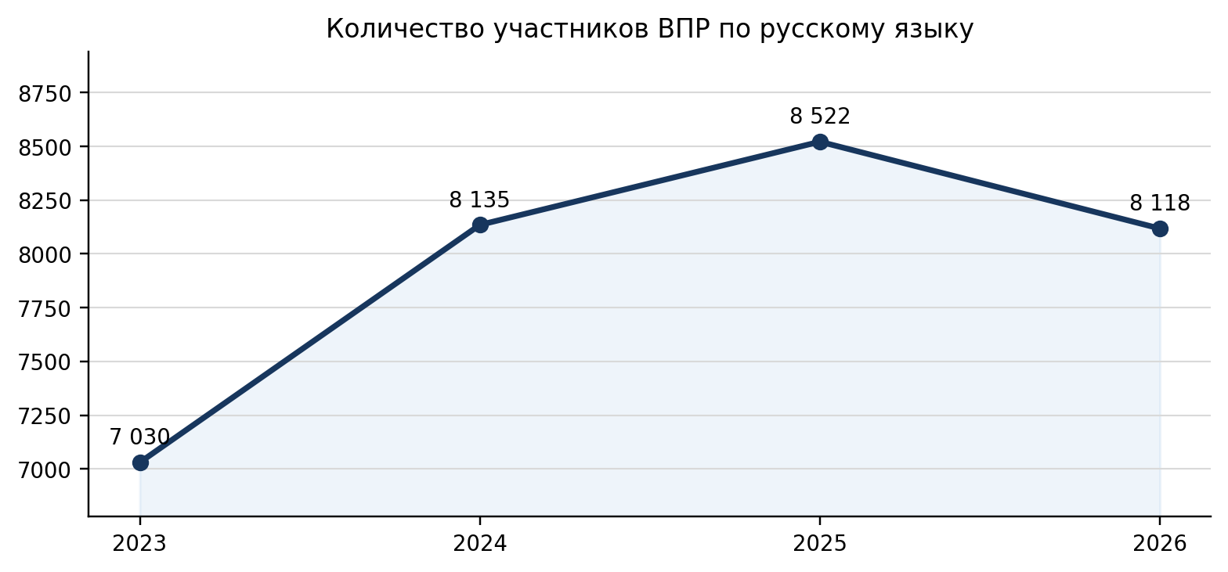

Распределение отметок и первичных баллов
Рисунок 2 Распределение отметок по русскому языку

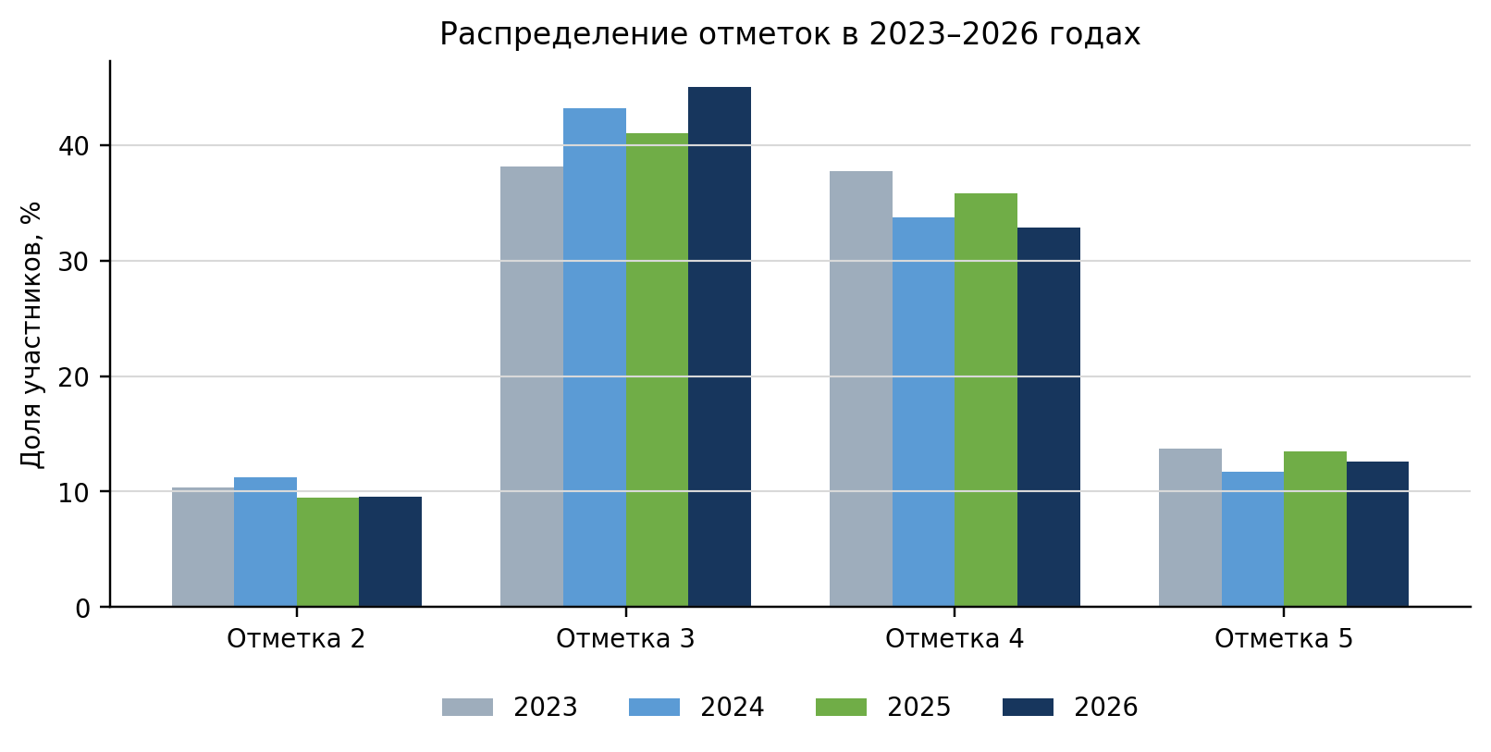
Год | 2 | 3 | 4 | 5 | Положительные отметки | Качество знаний
2023 | 10,37% | 38,10% | 37,70% | 13,68% | 89,63% | 51,38%
2024 | 11,20% | 43,20% | 33,70% | 11,70% | 88,80% | 45,40%
2025 | 9,50% | 41,00% | 35,80% | 13,50% | 90,50% | 49,30%
2026 | 9,56% | 44,99% | 32,84% | 12,61% | 90,44% | 45,45%

В 2026 году отметку 2 получили 9,56 процента участников, отметку 3 — 44,99 процента, отметку 4 — 32,84 процента, отметку 5 — 12,61 процента. Доля положительных отметок составила 90,44 процента и почти совпала с показателем 2025 года. Качество знаний снизилось с 49,30 до 45,45 процента. Основное изменение связано с увеличением доли отметки 3 на 3,99 процентного пункта и одновременным сокращением долей отметок 4 и 5.
Показатель | Результат 2026 | Динамика или разрыв | Интерпретация
Участники | 8 118 | -404 человек | Снижение численности выборки
Доля положительных отметок | 90,44% | -0,06 п. п. | Практически без изменений
Качество знаний | 45,45% | -3,85 п. п. | Снижение доли отметок 4 и 5
Средняя отметка | 3,48 | -0,04 | Незначительное снижение
Средний процент выполнения заданий | 61,07% | -6,42 п. п. к РФ | Ниже общероссийского значения
Задания повышенного уровня | 57,20% | -13,27 п. п. к РФ | Главная зона риска

Система образования региона сохранила почти прежнюю долю обучающихся, преодолевших порог удовлетворительного результата, однако внутри положительных отметок произошло смещение от отметок 4 и 5 к отметке 3. Это означает, что первоочередная задача на 2026–2027 учебный год состоит не только в сокращении доли неудовлетворительных результатов, но и в переводе устойчиво удовлетворительных результатов в качественные.
Наиболее высокие результаты получены по классификации согласных звуков (90,45 процента), определению значения слова по контексту (83,97 процента), подбору синонимов (82,50 процента) и соблюдению орфоэпических норм (80,11 процента). Наиболее выраженные дефициты выявлены при интерпретации жизненной ситуации на основе текста (34,44 процента), соблюдении орфографических и пунктуационных норм в развернутом ответе (35,88 процента), распознавании признаков имени прилагательного (46,06 процента) и составлении плана текста (48,19 процента).
Средняя отметка снизилась с 3,53 до 3,48. Средний первичный балл, рассчитанный по результатам выполнения заданий, составляет 14,66 балла из 24, медиана находится на уровне 15 баллов. Границы отметок в используемом распределении соответствуют интервалам 0–9 баллов для отметки 2, 10–15 баллов для отметки 3, 16–20 баллов для отметки 4 и 21–24 балла для отметки

Интервал первичных баллов | Доля участников
0–4 | 2,5%
5–9 | 7,1%
10–15 | 45,0%
16–20 | 32,8%
21–24 | 12,7%

Распределение первичных баллов показывает концентрацию результатов в средней части шкалы. Наибольшие отдельные доли приходятся на 10 баллов, 11 баллов и 16 баллов. Это подтверждает наличие значительной группы обучающихся у нижней границы отметки 3 и группы у нижней границы отметки 4. Для повышения качества знаний особенно важна адресная работа с обучающимися, набравшими 13–15 баллов: даже небольшой прирост в выполнении одного или двух заданий позволит части этой группы перейти к отметке 4.

Результаты муниципальных образований

Муниципалитет или группа | Участники | 2 | 3 | 4 | 5 | Успеваемость | Качество
город Карабулак | 579 | 5,87% | 50,09% | 33,33% | 10,71% | 94,13% | 44,04%
город Магас | 679 | 8,25% | 45,66% | 32,40% | 13,70% | 91,75% | 46,10%
город Малгобек | 635 | 8,82% | 38,27% | 36,38% | 16,54% | 91,18% | 52,92%
город Назрань | 1 697 | 11,61% | 42,78% | 33,59% | 12,02% | 88,39% | 45,61%
Джейрахский муниципальный район | 38 | 2,63% | 47,37% | 31,58% | 18,42% | 97,37% | 50,00%
Малгобекский муниципальный район | 1 000 | 9,60% | 45,30% | 32,30% | 12,80% | 90,40% | 45,10%
Назрановский муниципальный район | 2 209 | 9,64% | 46,08% | 31,24% | 13,04% | 90,36% | 44,28%
Сунженский муниципальный район | 684 | 10,53% | 46,49% | 31,29% | 11,70% | 89,47% | 42,99%
город Сунжа | 569 | 8,44% | 46,40% | 35,50% | 9,67% | 91,56% | 45,17%

Наиболее высокая доля положительных отметок зафиксирована в Джейрахском муниципальном районе — 97,37 процента, городе Карабулаке — 94,13 процента и городе Магасе — 91,75 процента. Самые низкие значения отмечены в городе Назрани — 88,39 процента и Сунженском муниципальном районе — 89,47 процента. При интерпретации результата Джейрахского района следует учитывать небольшой объем выборки — 38 участников, из-за которого результат чувствителен к изменению показателей нескольких обучающихся.
По качеству знаний лидирует город Малгобек — 52,92 процента. Значение 50 процентов достигнуто в Джейрахском районе. Наиболее низкое качество знаний отмечено в Сунженском районе — 42,99 процента, городе Карабулаке — 44,04 процента и Назрановском районе — 44,28 процента. В городе Назрани качество знаний составляет 45,61 процента, но доля отметки 2 является максимальной среди крупных территорий — 11,61 процента.
Рисунок 3 Динамика качества знаний в сопоставимых муниципалитетах
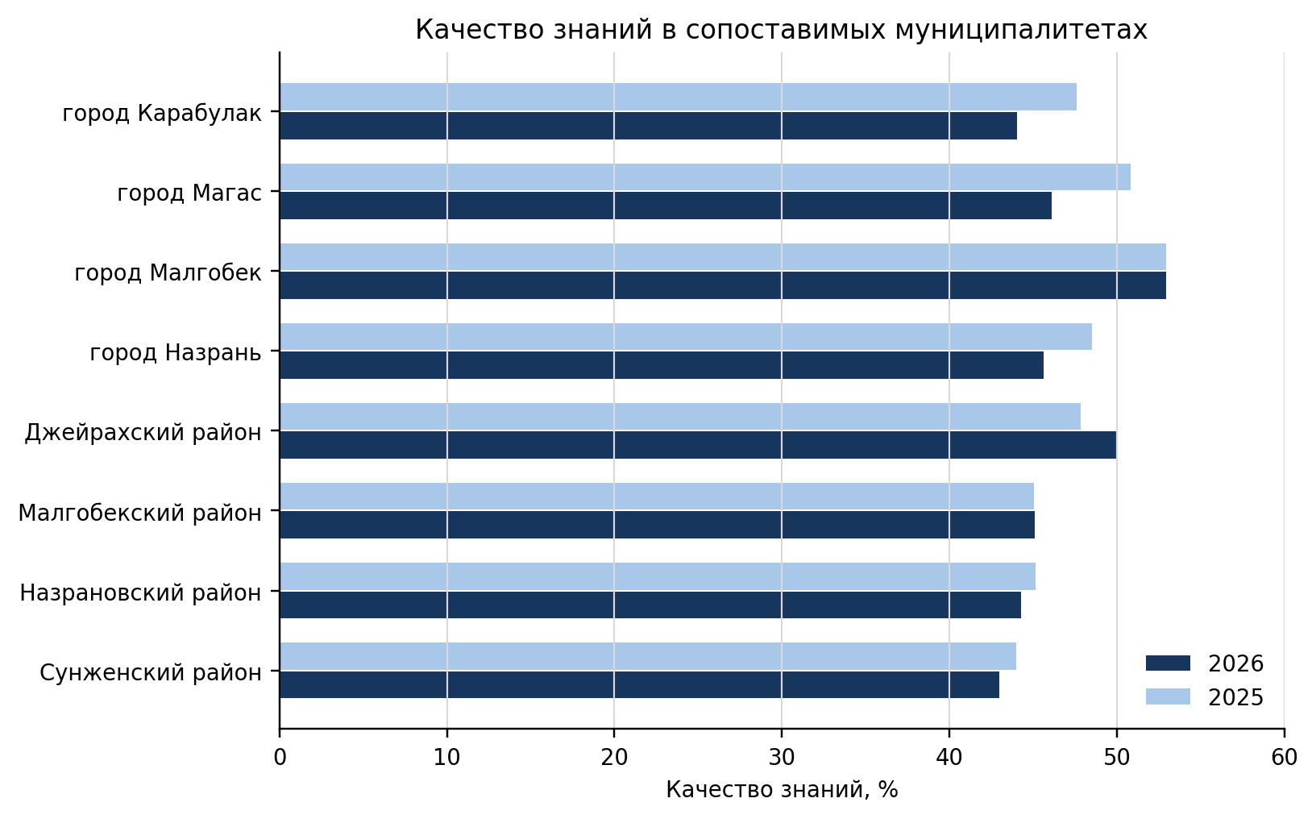
Муниципалитет | Усп 2025 | Усп 2026 | Изм | Кач 2025 | Кач 2026 | Изм
город Карабулак | 93,51 | 94,13 | 0,62 | 47,59 | 44,04 | -3,55
город Магас | 92,78 | 91,75 | -1,03 | 50,83 | 46,10 | -4,73
город Малгобек | 92,21 | 91,18 | -1,03 | 52,95 | 52,92 | -0,03
город Назрань | 90,39 | 88,39 | -2,00 | 48,52 | 45,61 | -2,91
Джейрахский муниципальный район | 95,65 | 97,37 | 1,72 | 47,82 | 50,00 | 2,18
Малгобекский муниципальный район | 89,31 | 90,40 | 1,09 | 45,03 | 45,10 | 0,07
Назрановский муниципальный район | 91,20 | 90,36 | -0,84 | 45,16 | 44,28 | -0,88
Сунженский муниципальный район | 90,52 | 89,47 | -1,05 | 43,96 | 42,99 | -0,97

Положительная динамика доли положительных отметок отмечена в Джейрахском районе, Малгобекском районе и городе Карабулаке. Качество знаний улучшилось в Джейрахском и Малгобекском районах, практически не изменилось в городе Малгобеке. В остальных сопоставимых территориях качество знаний снизилось. Наиболее заметное снижение произошло в городе Магасе и городе Карабулаке. Город Сунжа и образовательные организации регионального подчинения не включены в межгодовое муниципальное сравнение, поскольку в муниципальной таблице отчета 2025 года отсутствуют сопоставимые строки.

Сопоставление отметок ВПР и отметок по журналу
Результат сопоставления | Количество участников | Доля
Понизили отметку | 1 930 | 23,99%
Подтвердили отметку | 5 917 | 73,54%
Повысили отметку | 199 | 2,47%
Всего с сопоставимой отметкой | 8 046 | 100,00%

Отметку по журналу подтвердили 73,54 процента участников с заполненной отметкой по журналу. У 23,99 процента отметка за ВПР оказалась ниже, у 2,47 процента — выше. Высокая доля подтверждения указывает на значительное совпадение текущего оценивания и результата внешней процедуры, однако почти каждый четвертый участник показал результат ниже своей отметки по журналу. Это требует анализа устойчивости знаний, единообразия критериев оценивания письменных ответов и достаточности практики выполнения комплексных заданий.
По сводной таблице отчета 2025 года доля подтвердивших отметку составляла 65,8 процента, понизивших — 27,4 процента, повысивших — 6,8 процента. На этом основании можно говорить о росте доли подтверждения в 2026 году.

Выполнение заданий и сравнение с результатами России
Рисунок 4 Средний процент выполнения заданий в регионе и по России
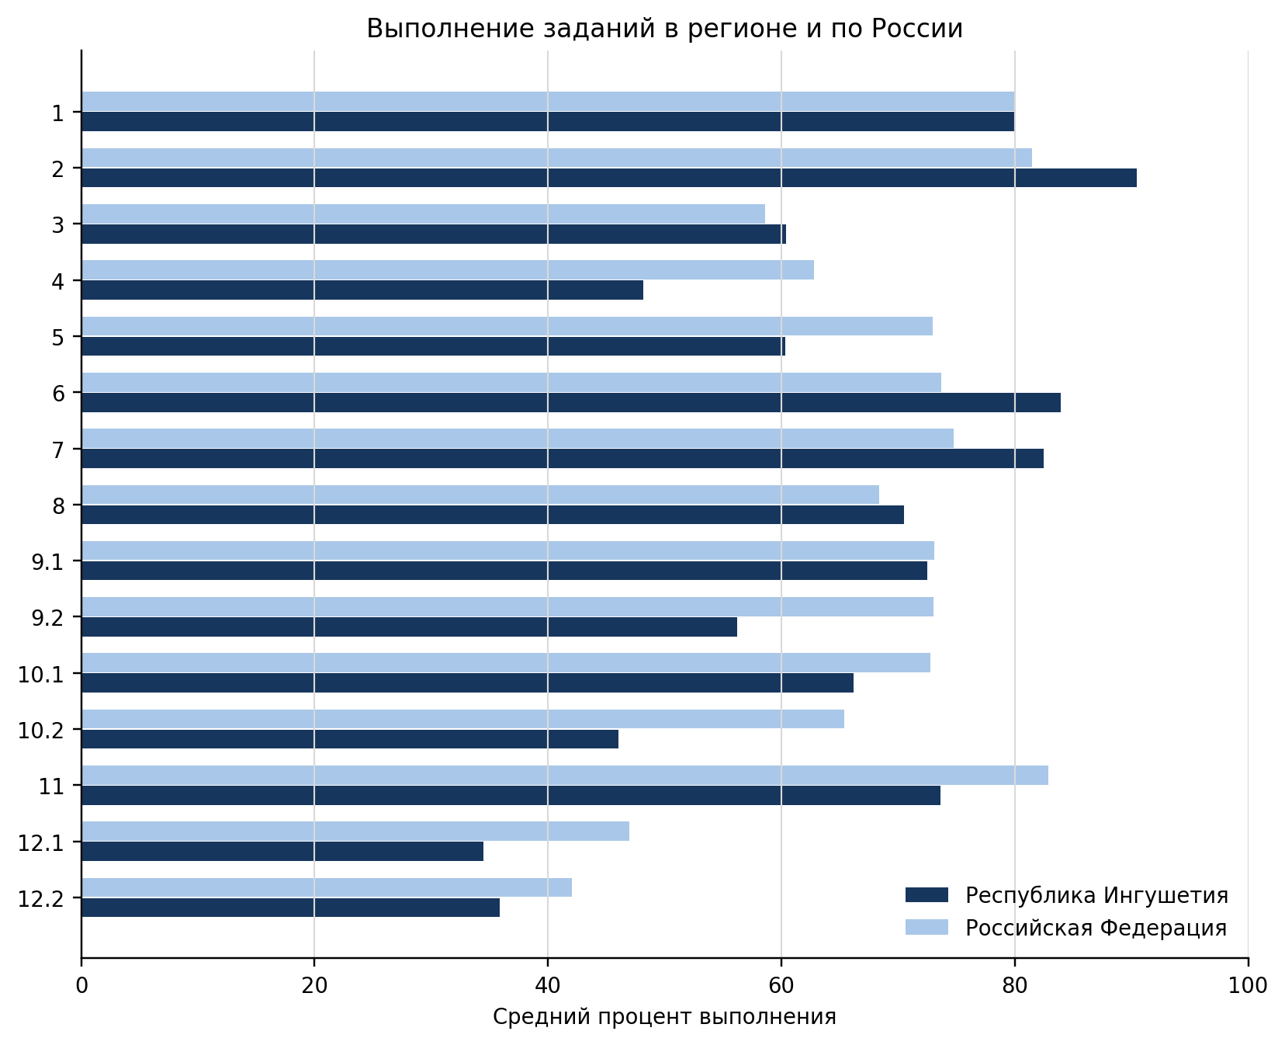

Полный перечень проверяемых умений и результаты 2026 года

Зад | Ур | Макс | Проверяемое умение | РИ | РФ
1 | Б | 2 | 1. Умение распознавать правильную орфоэпическую норму; ставить ударение в словах в соответствии с нормами современного русского языка | 80,11% | 79,94%
2 | Б | 1 | 2. Умение классифицировать согласные звуки; характеризовать звуки русского языка: согласные звонкие/глухие | 90,45% | 81,48%
3 | Б | 2 | 3. Умение определять тему и основную мысль текста; адекватно формулировать основную мысль в письменной форме, соблюдая нормы построения предложения и словоупотребления | 60,37% | 58,62%
4 | Б | 3 | 4. Умение делить тексты на смысловые части; составлять план прочитанного текста (адекватно воспроизводить прочитанный текст с заданной степенью свернутости) в письменной форме, соблюдая нормы построения предложения и словоупотребления | 48,19% | 62,80%
5 | Б | 2 | 5. Умение задавать вопросы по содержанию текста; умение строить речевое высказывание заданной структуры (вопросительное предложение) в письменной форме по содержанию прочитанного текста | 60,34% | 72,96%
6 | Б | 1 | 6. Умение распознавать значение слова по контексту; адекватно формулировать значение слова в письменной форме, соблюдая нормы построения предложения и словоупотребления | 83,97% | 73,69%
7 | Б | 1 | 7. Умение распознавать значение слова по контексту; подбирать к слову близкие по значению слова – синонимы | 82,50% | 74,74%
8 | Б | 2 | 8. Умение классифицировать слова по составу: находить в словах с однозначно выделяемыми морфемами окончание, корень, приставку, суффикс | 70,53% | 68,41%
9.1 | П | 1 | 9.1. Умение распознавать грамматические признаки слов, с учетом совокупности выявленных признаков относить слова к определенной группе основных частей речи: распознавать имена существительные в предложении | 72,53% | 73,13%
9.2 | П | 2 | 9.2. Распознавать грамматические признаки имени существительного | 56,18% | 73,02%
10.1 | П | 1 | 10.1. Умение распознавать грамматические признаки слов, с учетом совокупности выявленных признаков относить слова к определенной группе основных частей речи: распознавать имена прилагательные в предложении | 66,16% | 72,78%
10.2 | П | 2 | 10.2. Распознавать грамматические признаки имени прилагательного | 46,06% | 65,41%
11 | Б | 1 | 11. Умение распознавать грамматические признаки слов, с учетом совокупности выявленных признаков относить слова к определенной группе основных частей речи: распознавать глаголы в предложении | 73,60% | 82,89%
12.1 | Б | 2 | 12.1. Умение на основе данной информации и собственного жизненного опыта обучающихся определять конкретную жизненную ситуацию для адекватной интерпретации данной информации | 34,44% | 46,96%
12.2 | Б | 1 | 12.2. Соблюдать при письме изученные орфографические и пунктуационные нормы | 35,88% | 42,02%

Средний взвешенный процент выполнения всей работы в Республике Ингушетия составил 61,07 процента против 67,49 процента по Российской Федерации. Разрыв равен -6,42 процентного пункта. По заданиям базового уровня региональный результат составляет 62,36 процента, что на -4,14 процентного пункта ниже общероссийского. По заданиям повышенного уровня результат составляет 57,20 процента; разрыв с Российской Федерацией достигает -13,27 процентного пункта.
Зад | Ур | Проверяемое умение | РИ | РФ | Разрыв | Оценка
1 | Б | Орфоэпическая норма | 80,11 | 79,94 | 0,17 | высокий
2 | Б | Классификация согласных звуков | 90,45 | 81,48 | 8,97 | высокий
3 | Б | Тема и основная мысль текста | 60,37 | 58,62 | 1,75 | достаточный
4 | Б | Деление текста на части и план | 48,19 | 62,80 | -14,61 | дефицитный
5 | Б | Вопрос по содержанию текста | 60,34 | 72,96 | -12,62 | достаточный
6 | Б | Значение слова по контексту | 83,97 | 73,69 | 10,28 | высокий
7 | Б | Подбор синонимов | 82,50 | 74,74 | 7,76 | высокий
8 | Б | Состав слова | 70,53 | 68,41 | 2,12 | достаточный
9.1 | П | Распознавание имен существительных | 72,53 | 73,13 | -0,60 | достаточный
9.2 | П | Признаки имени существительного | 56,18 | 73,02 | -16,84 | пониженный
10.1 | П | Распознавание имен прилагательных | 66,16 | 72,78 | -6,62 | достаточный
10.2 | П | Признаки имени прилагательного | 46,06 | 65,41 | -19,35 | дефицитный
11 | Б | Распознавание глаголов | 73,60 | 82,89 | -9,29 | достаточный
12.1 | Б | Интерпретация жизненной ситуации | 34,44 | 46,96 | -12,52 | дефицитный
12.2 | Б | Орфографические и пунктуационные нормы | 35,88 | 42,02 | -6,14 | дефицитный

Регион превышает общероссийские показатели по пяти заданиям: классификация согласных звуков, распознавание основной мысли текста, определение значения слова по контексту, подбор синонимов и разбор слова по составу. Наиболее выраженное преимущество наблюдается при определении значения слова по контексту и классификации согласных звуков. Эти результаты показывают, что у большинства обучающихся достаточно сформированы отдельные языковые и лексические умения, особенно когда задание имеет четкую структуру и предполагает локальное действие с языковым материалом.
Наибольшее отставание от общероссийских результатов отмечено при распознавании грамматических признаков имени прилагательного, распознавании грамматических признаков имени существительного, составлении плана текста, интерпретации жизненной ситуации и распознавании глаголов. Общая закономерность состоит в снижении результатов в заданиях, требующих нескольких взаимосвязанных операций: понять условие, извлечь информацию, применить языковое правило, сформулировать ответ и проверить его письменное оформление.

Динамика сопоставимых умений
Рисунок 5 Изменение результатов по сопоставимым умениям
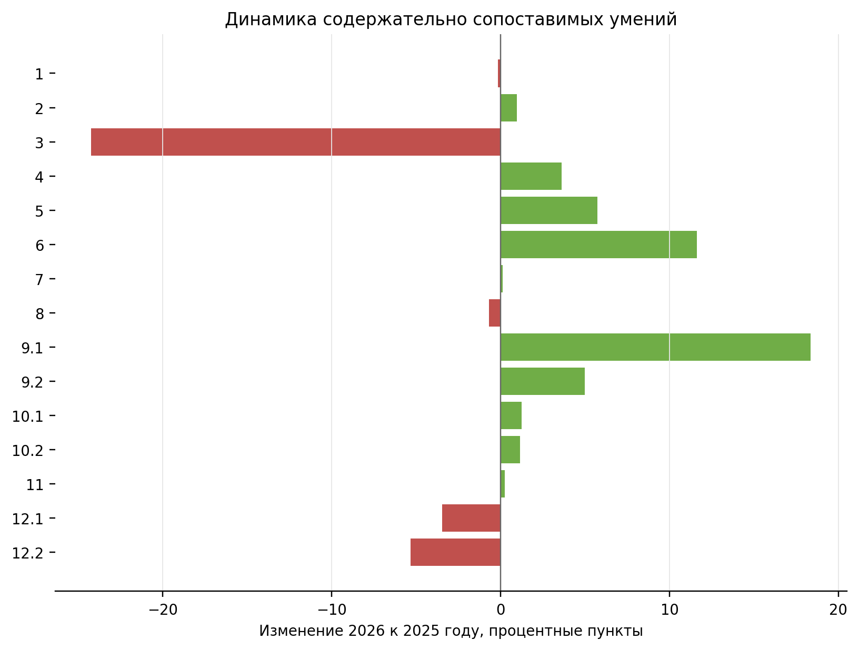
Зад 2026 | Сопоставимое умение | 2025 | 2026 | Изменение | Динамика
1 | Орфоэпическая норма | 80,25 | 80,11 | -0,14 | снижение
2 | Классификация согласных звуков | 89,49 | 90,45 | 0,96 | рост
3 | Тема и основная мысль текста | 84,60 | 60,37 | -24,23 | снижение
4 | Деление текста на части и план | 44,56 | 48,19 | 3,63 | рост
5 | Вопрос по содержанию текста | 54,60 | 60,34 | 5,74 | рост
6 | Значение слова по контексту | 72,35 | 83,97 | 11,62 | рост
7 | Подбор синонимов | 82,38 | 82,50 | 0,12 | рост
8 | Состав слова | 71,21 | 70,53 | -0,68 | снижение
9.1 | Распознавание имен существительных | 54,17 | 72,53 | 18,36 | рост
9.2 | Признаки имени существительного | 51,20 | 56,18 | 4,98 | рост
10.1 | Распознавание имен прилагательных | 64,91 | 66,16 | 1,25 | рост
10.2 | Признаки имени прилагательного | 44,90 | 46,06 | 1,16 | рост
11 | Распознавание глаголов | 73,36 | 73,60 | 0,24 | рост
12.1 | Интерпретация жизненной ситуации | 37,90 | 34,44 | -3,46 | снижение
12.2 | Орфографические и пунктуационные нормы | 41,20 | 35,88 | -5,32 | снижение

Из 15 сопоставимых умений положительная динамика отмечена по 10, снижение — по 5. Простое среднее значение по сопоставимым показателям увеличилось примерно на 0,95 процентного пункта. Наибольший рост отмечен в распознавании имен существительных, определении значения слова по контексту, формулировании вопроса по содержанию текста и распознавании грамматических признаков имени существительного.
Наиболее существенное снижение связано с определением темы и основной мысли текста. Результат по этому умению уменьшился на 24,23 процентного пункта. Снизились также результаты по соблюдению орфографических и пунктуационных норм в развернутом ответе, интерпретации жизненной ситуации, разбору слова по составу и орфоэпии. Незначительные изменения менее одного процентного пункта следует рассматривать как стабильный уровень, а не как выраженную положительную или отрицательную тенденцию.
Сопоставление по умениям необходимо интерпретировать вместе с изменением спецификации работы. Различия в текстах, формулировках, количестве операций и весе заданий могут влиять на результат. Поэтому резкое снижение по основной мысли текста является основанием для углубленного школьного анализа, но само по себе не доказывает ухудшение качества преподавания.

Динамика выполнения заданий за последние три года
Для оценки устойчивости результатов проведено сопоставление выполнения заданий в 2024, 2025 и 2026 годах.
Рисунок 6 Динамика выполнения сопоставимых заданий в 2024, 2025 и 2026 годах
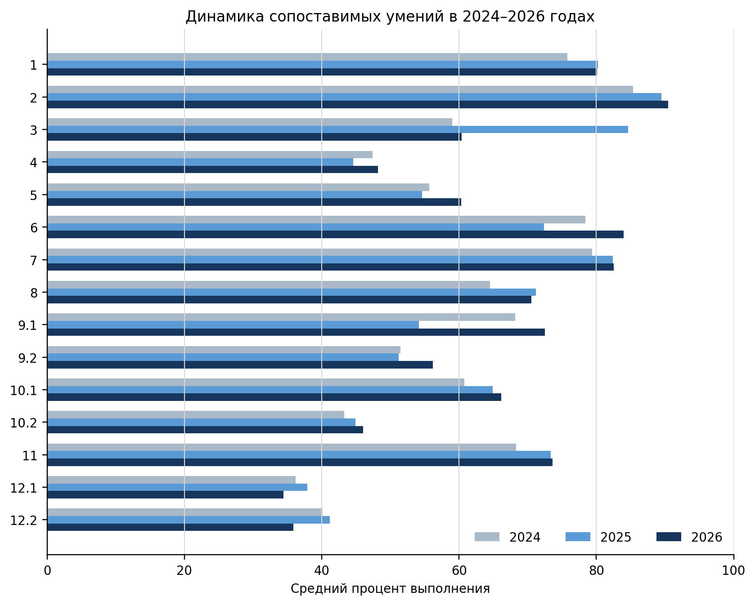
Зад 2026 | Сопоставимое умение | 2024 | 2025 | 2026 | 2024–2026 | Траектория
1 | Орфоэпическая норма | 75,76% | 80,25% | 80,11% | 4,35 п.п. | рост с колебаниями
2 | Классификация согласных звуков | 85,32% | 89,49% | 90,45% | 5,13 п.п. | устойчивый рост
3 | Тема и основная мысль текста | 58,98% | 84,60% | 60,37% | 1,39 п.п. | возврат к уровню 2024
4 | Деление текста на части и план | 47,43% | 44,56% | 48,19% | 0,76 п.п. | восстановление
5 | Вопрос по содержанию текста | 55,64% | 54,60% | 60,34% | 4,70 п.п. | восстановление
6 | Значение слова по контексту | 78,40% | 72,35% | 83,97% | 5,57 п.п. | восстановление
7 | Подбор синонимов | 79,36% | 82,38% | 82,50% | 3,14 п.п. | устойчивый рост
8 | Состав слова | 64,51% | 71,21% | 70,53% | 6,02 п.п. | рост с колебаниями
9.1 | Распознавание имен существительных | 68,15% | 54,17% | 72,53% | 4,38 п.п. | восстановление
9.2 | Признаки имени существительного | 51,46% | 51,20% | 56,18% | 4,72 п.п. | восстановление
10.1 | Распознавание имен прилагательных | 60,77% | 64,91% | 66,16% | 5,39 п.п. | устойчивый рост
10.2 | Признаки имени прилагательного | 43,27% | 44,90% | 46,06% | 2,79 п.п. | устойчивый рост
11 | Распознавание глаголов | 68,33% | 73,36% | 73,60% | 5,27 п.п. | устойчивый рост
12.1 | Интерпретация жизненной ситуации | 36,22% | 37,90% | 34,44% | -1,78 п.п. | возврат к уровню 2024
12.2 | Орфографические и пунктуационные нормы | 40,11% | 41,20% | 35,88% | -4,23 п.п. | снижение за период

Простое среднее значение выполнения 15 сопоставимых элементов последовательно повысилось с 60,91 процента в 2024 году до 63,14 процента в 2025 году и 64,09 процента в 2026 году. Общий прирост за три года составил 3,17 процентного пункта. В 2026 году результат выше уровня 2024 года по 13 из 15 сопоставимых умений. Следовательно, в целом трехлетняя динамика является положительной, хотя внутри нее присутствуют разнонаправленные изменения по отдельным содержательным линиям.
Устойчивый рост в каждом из двух годовых интервалов отмечен по пяти умениям: классификация согласных звуков, подбор синонимов, распознавание имен прилагательных, определение грамматических признаков имени прилагательного и распознавание глаголов. Например, результат по классификации согласных звуков повысился с 85,32 процента в 2024 году до 89,49 процента в 2025 году и 90,45 процента в 2026 году. По определению грамматических признаков имени прилагательного показатель вырос с 43,27 до 44,90 и 46,06 процента соответственно. Такая траектория указывает на постепенное закрепление соответствующих языковых действий.
По пяти умениям после снижения в 2025 году произошло восстановление в 2026 году: составление плана текста, формулирование вопроса по содержанию текста, определение значения слова по контексту, распознавание имен существительных и определение грамматических признаков имени существительного. Наиболее выраженный годовой прирост отмечен по распознаванию имен существительных: с 54,17 процента в 2025 году до 72,53 процента в 2026 году, то есть на 18,36 процентного пункта. По определению значения слова по контексту результат повысился с 72,35 до 83,97 процента, или на 11,62 процентного пункта. Это показывает, что снижение 2025 года по данным линиям не приобрело устойчивого характера.
Особого внимания требует динамика определения темы и основной мысли текста: 58,98 процента в 2024 году, 84,60 процента в 2025 году и 60,37 процента в 2026 году.
Таким образом, резкое снижение относительно 2025 года отражает в значительной мере возврат к уровню 2024 года, а не непрерывное трехлетнее ухудшение. Ниже уровня 2024 года в 2026 году оказались только два элемента развернутого задания: интерпретация жизненной ситуации — 36,22; 37,90; 34,44 процента по годам — и соблюдение орфографических и пунктуационных норм — 40,11; 41,20; 35,88 процента. Именно эти два умения следует считать наиболее устойчивыми дефицитами и приоритетом адресной методической работы.

Результаты разных групп обучающихся
Группа | Численность | План текста | Признаки прилагательного | Интерпретация ситуации | Нормы письма
Отметка 2 | 776 | 13,70% | 6,51% | 6,12% | 7,86%
Отметка 3 | 3 652 | 34,21% | 29,50% | 20,62% | 20,35%
Отметка 4 | 2 666 | 61,83% | 63,43% | 45,74% | 48,31%
Отметка 5 | 1 024 | 88,67% | 89,84% | 75,73% | 80,18%

Разрыв между группами отметок особенно велик в комплексных заданиях. Например, с составлением плана текста справились 13,70 процента участников с отметкой 2 и 88,67 процента участников с отметкой 5. При интерпретации жизненной ситуации соответствующие значения составляют 6,12 и 75,73 процента, при соблюдении норм письма — 7,86 и 80,18 процента. Эти данные подтверждают необходимость дифференцированной работы: для слабой группы нужны пошаговые алгоритмы и короткие учебные действия, для сильной — задания на перенос умений, аргументацию и самостоятельное редактирование.

При проведении анализа результатов ВПР по русскому языку в 4 классах были выявлены общеобразовательные организации Республики Ингушетия по следующему кластеру:
▪ школы с низкими результатами ВПР (количество «2» от 20 % до 100 %),
▪ школы с высокими результатами ВПР (количество «5» от 50 % до 100 %),
▪ школы, выполнившие ВПР без отметок «2».
В анализ включены 155 образовательных организаций и 8118 участников. К группе низких результатов отнесено 10 школ (6,45 %), высоких результатов — 0 (0,00 %). Без отметок «2» выполнили работу 19 школ (12,26 %).

Группа школ | Критерий | Количество | Доля школ
Школы с низкими результатами ВПР | Доля «2» от 20 до 100 % | 10 | 6,45 %
Школы с высокими результатами ВПР | Доля «5» от 50 до 100 % | 0 | 0,00 %
Школы без отметок 2 | Доля «2» равна 0 % | 19 | 12,26 %

Результаты по муниципалитетам

В каждой ячейке указаны количество школ и их доля среди участвовавших школ соответствующего муниципалитета. Организации регионального подчинения отражены отдельно в соответствии с исходными данными.
Муниципалитет | Всего школ | Низкие результаты | Высокие результаты | Без отметок «2»
Джейрахский муниципальный район | 4 | 0 (0,00 %) | 0 (0,00 %) | 3 (75,00 %)
Малгобекский муниципальный район | 24 | 3 (12,50 %) | 0 (0,00 %) | 4 (16,67 %)
Назрановский муниципальный район | 42 | 2 (4,76 %) | 0 (0,00 %) | 5 (11,90 %)
Республика Ингушетия (региональное подчинение) | 2 | 0 (0,00 %) | 0 (0,00 %) | 1 (50,00 %)
Сунженский муниципальный район | 19 | 1 (5,26 %) | 0 (0,00 %) | 0 (0,00 %)
город Карабулак | 8 | 0 (0,00 %) | 0 (0,00 %) | 0 (0,00 %)
город Магас | 6 | 0 (0,00 %) | 0 (0,00 %) | 0 (0,00 %)
город Малгобек | 12 | 1 (8,33 %) | 0 (0,00 %) | 3 (25,00 %)
город Назрань | 26 | 3 (11,54 %) | 0 (0,00 %) | 2 (7,69 %)
город Сунжа | 12 | 0 (0,00 %) | 0 (0,00 %) | 1 (8,33 %)

Школы с низкими результатами ВПР

Доля «2» от 20 до 100 %. Выявлено школ: 10 из 155; доля — 6,45 %. Для каждой школы указаны
муниципалитет, код организации, число участников, количество и доля соответствующей отметки. Доля отметки рассчитывается внутри школы.

№ | Муниципалитет | Образовательная организация | Участники | Отметка «2» | Доля «2»
1 | город Назрань | ГБОУ "СОШ № 12 г. Назрань"  Код edu066024 | 22 | 8 | 36,36 %
2 | город Назрань | ГБОУ "СОШ №19 Г. Назрань"  Код edu066035 | 50 | 13 | 26,00 %
3 | город Назрань | ГБОУ "СОШ №21 г.Назрань им. Ушинского К.Д"  Код edu066046 | 16 | 4 | 25,00 %
4 | Малгобекский муниципальный район | ГБОУ " СОШ № 10 МР с.п. Вежари"  Код edu063043 | 8 | 2 | 25,00 %
5 | Малгобекский муниципальный район | ГБОУ " СОШ № 5 МР с.п. Новый Редант"  Код edu063052 | 74 | 18 | 24,32 %
6 | Малгобекский муниципальный район | ГБОУ " СОШ № 19 МР с.п. Сагопши"  Код edu063056 | 35 | 8 | 22,86 %
7 | Назрановский муниципальный район | ГБОУ "ООШ с.п. Сурхахи "  Код edu063075 | 35 | 8 | 22,86 %
8 | Назрановский муниципальный район | ГБОУ "СОШ № 7 с.п. Экажево"  Код edu066042 | 39 | 8 | 20,51 %
9 | город Малгобек | ГБОУ "СОШ №13 г.Малгобек"  Код edu063014 | 10 | 2 | 20,00 %
10 | Сунженский муниципальный район | ФГКОУ "СОШ №14 Министерства обороны РФ"  Код edu063116 | 10 | 2 | 20,00 %

Школы с высокими результатами ВПР
Отметка «5» от 50 до 100 %. Выявлено школ: 0 из 155; доля — 0,00 %. Школ, соответствующих данному критерию, не выявлено.

Школы без отметок «2»
Отметка «2» равна 0 %. Выявлено школ: 19 из 155; доля — 12,26 %.
Для каждой школы указаны муниципалитет, код организации, число участников, количество и доля соответствующей отметки. Доля отметки рассчитывается внутри школы.
№ | Муниципалитет | Образовательная организация | Участники | Отметка «2» | Доля «2»
1 | Джейрахский муниципальный район | ГБОУ "СОШ с.п.Ольгетти"  Код edu063041 | 5 | 0 | 0,00 %
2 | Джейрахский муниципальный район | Гулинский филиал ГБОУ "СОШ с.п.Ольгетти"  Код edu063038 | 3 | 0 | 0,00 %
3 | Джейрахский муниципальный район | Ляжгинский филиал ГБОУ "СОШ с.п.Ольгетти"  Код edu063040 | 6 | 0 | 0,00 %
4 | Малгобекский муниципальный район | ГБОУ " СОШ № 12 МР с.п. Инарки"  Код edu063048 | 32 | 0 | 0,00 %
5 | Малгобекский муниципальный район | ГБОУ " СОШ № 2 МР с.п. Вознесеновское"  Код edu063046 | 5 | 0 | 0,00 %
6 | Малгобекский муниципальный район | ГБОУ " СОШ № 21 МР с.п. Аки-юрт"  Код edu063042 | 17 | 0 | 0,00 %
7 | Малгобекский муниципальный район | ГБОУ "ООШ №8 МР с.п. Сагопши"  Код edu063057 | 30 | 0 | 0,00 %
8 | Назрановский муниципальный район | ГБОУ "ООШ с.п Долаково "  Код edu063067 | 32 | 0 | 0,00 %
9 | Назрановский муниципальный район | ГБОУ "ООШ с.п. Плиево "  Код edu063091 | 3 | 0 | 0,00 %
10 | Назрановский муниципальный район | ГБОУ "ООШ с.п.Гейрбек-Юрт "  Код edu066005 | 6 | 0 | 0,00 %
11 | Назрановский муниципальный район | ГБОУ "СОШ № 5 с.п. Сурхахи"  Код edu066052 | 40 | 0 | 0,00 %
12 | Назрановский муниципальный район | НОУ "СОШ "Интеллект "  Код edu063082 | 17 | 0 | 0,00 %
13 | Республика Ингушетия (региональное подчинение) | ГКОУ "РЦДО"  Код ksh060001 | 5 | 0 | 0,00 %
14 | город Малгобек | ГБОУ "СОШ №1 г.Малгобек"  Код edu063010 | 12 | 0 | 0,00 %
15 | город Малгобек | ГБОУ "СОШ №9 г.Малгобек"  Код edu063013 | 2 | 0 | 0,00 %
16 | город Малгобек | ГБОУ г.Малгобек Гимназия № 1  Код edu063018 | 50 | 0 | 0,00 %
17 | город Назрань | ГБОУ "СОШ №1 г.Назрань "  Код edu063028 | 68 | 0 | 0,00 %
18 | город Назрань | ЧОУ НАДО «Учебный центр «Открытый мир»  Код edu066027 | 15 | 0 | 0,00 %
19 | город Сунжа | ГБОУ "СОШ № 7 г.п.Сунжа"  Код edu063111 | 58 | 0 | 0,00 %

Низкие результаты по установленному критерию выявлены у 10 школ (6,45 %). Для этой группы целесообразно провести анализ заданий с наибольшей частотой ошибок, определить конкретные дефициты и запланировать адресную помощь учащимся. Сам по себе пороговый показатель не устанавливает причины затруднений и не заменяет анализ условий обучения.
Высокие результаты отмечены у 0 школ (0,00 %). Отсутствие школ в этой группе означает, что ни в одной организации доля отличных отметок не достигла 50 %, но не означает отсутствия отдельных высоких результатов.
Без неудовлетворительных отметок работу выполнили 19 школ (12,26 %). Этот показатель отражает отсутствие отметок «2», но не равнозначен высокой доле «5»: в таких школах могут преобладать отметки «3» и «4».
При сравнении школ необходимо учитывать численность участников. В малочисленных группах результат одного ученика существенно меняет процент.

Методическая интерпретация выявленных дефицитов

Смысловое чтение и работа с текстом
Ключевая проблема связана с переходом от понимания отдельных слов и фрагментов к целостному пониманию текста. Высокий результат при определении значения слова по контексту сочетается с низкими результатами при формулировании основной мысли, составлении плана и интерпретации информации. Следовательно, многие обучающиеся успешно выполняют локальную операцию, но испытывают затруднения при свертывании содержания текста и построении связного ответа.
Для коррекции данного дефицита рекомендуется:
- систематически разделять понятия темы текста и основной мысли, предлагать пары близких формулировок и обсуждать, какая из них передает авторскую позицию;
- обучать выделению ключевых слов и микротем каждого абзаца, затем преобразованию микротем в пункты плана;
- использовать задания на восстановление деформированного плана, исключение лишнего пункта и установление соответствия между абзацем и пунктом плана;
- проводить краткое письменное обобщение текста по модели кто или что — что произошло — почему это важно;
- включать работу с нехудожественными текстами на уроках русского языка, литературного чтения и окружающего мира.

Грамматические признаки частей речи
Распознавание самой части речи сформировано лучше, чем определение ее грамматических признаков. По именам существительным разрыв между двумя компонентами составляет 16,35 процентного пункта, по именам прилагательным — 20,10 процентного пункта. Это указывает на недостаточную прочность алгоритмов морфологического анализа и на трудности переноса знаний в контекст предложения.
- использовать единый алгоритм морфологического разбора с постепенным сокращением опоры;
- предлагать задания на сопоставление двух форм одного слова и объяснение изменения грамматического признака;
- включать поиск и исправление типичных ошибок в готовом разборе;
- отрабатывать согласование имени прилагательного с именем существительным в словосочетании и предложении;
- проводить короткие накопительные проверочные работы, в которых одно умение проверяется в разных языковых контекстах.

Интерпретация информации и письменное оформление ответа
Самые низкие результаты получены в заданиях 12.1 и 12.2. Обучающемуся необходимо понять информацию, соотнести ее с жизненной ситуацией, сформулировать ответ и одновременно соблюдать нормы письма. Ошибка на любом этапе снижает итоговый результат. Поэтому подготовка не должна сводиться к выполнению нескольких аналогичных вариантов ВПР.
- обучать структуре ответа ситуация — вывод — подтверждение из текста — проверка записи;
- разделять этапы содержательного ответа и редактирования, используя памятку самопроверки;
- предлагать задания с несколькими допустимыми жизненными ситуациями и обсуждать признаки обоснованного ответа;
- ввести регулярные пятиминутные практики редактирования одного или двух предложений с объяснением исправлений;
- оценивать содержание и грамотность раздельно на этапе обучения, а затем объединять требования в итоговом задании.

Адресные методические рекомендации

Учителям начальных классов
- Провести поэлементный анализ результатов каждого класса, выделив не только отметки, но и задания, которые систематически не выполняют группы обучающихся.
- Сформировать краткосрочные группы поддержки: обучающиеся с 0–9 баллами, обучающиеся с 10–12 баллами и обучающиеся с 13–15 баллами. Для каждой группы определить конкретный набор умений и срок повторной диагностики.
- Включать в каждый тематический блок задания на смысловое чтение, формулирование основной мысли и построение плана, а не переносить эту работу только на период подготовки к ВПР.
- Использовать накопительный формат коррекции: короткое задание, немедленная обратная связь, работа над ошибкой и повторное задание через одну или две недели.
- Применять единые памятки для морфологического разбора, ответа по тексту и самопроверки письменного высказывания.
- Отслеживать переход обучающихся между диапазонами первичных баллов. Особое внимание уделить группе 13–15 баллов, имеющей наибольший потенциал перехода к отметке 4.

Заместителям директоров и руководителям методических объединений
- Организовать сверку сводных и индивидуальных данных, обеспечить заполнение отметок по журналу и исключить расхождения между числом участников на разных листах.
- Провести внутришкольную модерацию оценивания не менее чем на выборке письменных ответов из разных классов. Обсудить единое понимание критериев и типичные случаи расхождения.
- Составить карту дефицитов по каждому классу и учителю. В карту включить четыре приоритетных направления: основная мысль и план текста, грамматические признаки частей речи, интерпретация информации, грамотное оформление ответа.
- Запланировать взаимопосещение уроков и методические практикумы по моделированию заданий, обеспечивающих перенос знаний в новый контекст.
- Проводить повторную диагностику не чаще одного раза в четверть, используя небольшие работы с параллельными вариантами. Сравнивать не отметки, а изменение по конкретным умениям.
- Обеспечить передачу индивидуальных карт дефицитов учителям русского языка 5 классов и согласовать содержание повторения в начале учебного года.

Муниципальным методическим службам
При планировании методической поддержки рекомендуется сочетать общереспубликанские темы с адресными мерами.
Для города Назрани и Сунженского района приоритетом должно стать сокращение доли отметки 2. Для города Карабулака, Назрановского и Сунженского районов необходимо повышать долю отметок 4 и 5. Практики города Малгобека, показавшего наиболее высокое качество знаний, целесообразно изучить и представить на межмуниципальном семинаре после проверки сопоставимости контингента и условий проведения.
- Организовать практикум по методике обучения составлению плана и формулированию основной мысли;
- провести разбор критериев заданий с развернутым ответом и тренировочную модерацию работ;
- сформировать банк коротких диагностических заданий по четырем приоритетным дефицитам;
- вести муниципальный мониторинг по одинаковым формулам и единым диапазонам первичных баллов;
- оценивать результативность методических мероприятий по повторной диагностике, а не по числу проведенных мероприятий.

Учителям русского языка в 5 классах
- В первые недели учебного года провести входную диагностику по материалам, содержательно близким к дефицитным заданиям ВПР, но не дублирующим их формулировки.
- При изучении частей речи использовать результаты по заданиям 9 и 10 для дифференциации заданий и организации повторения.
- Продолжить систематическую работу с основной мыслью, микротемами и планом текста на материале учебных и научно-популярных текстов.
- Для обучающихся, набравших менее 10 первичных баллов, разработать индивидуальные маршруты с небольшим числом измеримых умений и регулярной фиксацией прогресса.

План мониторинга на 2026–2027 учебный год
Ниже приведены рекомендуемые ориентиры внутреннего мониторинга. Они не являются официальными нормативами и могут быть скорректированы муниципалитетами и образовательными организациями с учетом состава обучающихся и результатов входной диагностики.
Срок | Мероприятие | Участники | Содержание | Результат
Сентябрь 2026 | Входная диагностика | Все 5 классы | Основная мысль, план, части речи, письменный ответ | Карта дефицитов по каждому классу
Октябрь–ноябрь | Методическая коррекция | 4 и 5 классы | Пошаговые алгоритмы и короткие циклы обратной связи | Не менее двух повторных заданий по каждому дефициту
Декабрь | Промежуточная диагностика | Группы риска | Сопоставимые задания новых вариантов | Прирост по умениям и переход между диапазонами баллов
Январь–февраль 2027 | Модерация оценивания | Учителя и руководители МО | Проверка развернутых ответов | Согласованность применения критериев
Март 2027 | Итоговая тренировочная работа | 4 классы | Полная работа с последующим анализом | Готовность к процедуре и адресная доработка
Май–июнь 2027 | Оценка эффективности | ОО и муниципалитеты | Сопоставление стартовых и итоговых данных | Корректировка методического плана

Показатель | Факт 2026 | Рекомендуемый ориентир | Смысл показателя
Доля отметки 2 | 9,56% | не более 8,5% | Снижение группы риска
Качество знаний | 45,45% | не менее 48,0% | Возврат части обучающихся из отметки 3 в отметку 4
Задание 4 План текста | 48,19% | не менее 52,0% | Закрепление положительной динамики
Задание 10.2 Признаки прилагательного | 46,06% | не менее 50,0% | Сокращение дефицита повышенного уровня
Задание 12.1 Интерпретация | 34,44% | не менее 40,0% | Рост полноты содержательного ответа
Задание 12.2 Нормы письма | 35,88% | не менее 42,0% | Повышение качества письменного оформления
Заполненность отметок по журналу | 99,11% | 100% | Полнота аналитического сопоставления

Результаты ВПР 2026 года по русскому языку в 4 классах Республики Ингушетия показывают сохранение высокой доли положительных отметок при снижении качества знаний. Регион демонстрирует сильные результаты в ряде локальных языковых действий, однако испытывает устойчивые трудности в комплексной работе с текстом, определении грамматических признаков частей речи и письменном оформлении развернутого ответа.
Положительная динамика по большинству содержательно сопоставимых умений является ресурсом для дальнейшей работы, но резкое снижение результата по основной мысли текста и значительный разрыв с общероссийскими показателями по заданиям повышенного уровня требуют адресной методической поддержки. Наибольший эффект даст не увеличение числа тренировочных работ, а систематическое формирование составляющих действий, единые критерии оценивания, регулярная короткая диагностика и преемственность между 4 и 5 классами.
Рекомендуется использовать отчет как основу для муниципальных и школьных планов повышения качества образования. Каждой образовательной организации целесообразно дополнить региональные выводы собственным поэлементным анализом, определить небольшое число приоритетных умений и оценивать продвижение обучающихся по единым измеримым показателям.

Математика (4 классы)
Подходы к отбору содержания и структуре всероссийской проверочной работы по
учебному предмету «Математика» (4 классы)
Содержание проверочной работы определялось на основе требований федерального государственного образовательного стандарта начального общего образования, утвержденного приказом Министерства просвещения Российской Федерации от 31.05.2021 № 286, и федеральной образовательной программы начального общего образования, утвержденной приказом Министерства просвещения Российской Федерации от 18.05.2023 № 372.
Для анализа статистических характеристик использован обобщенный план работы и результаты выполнения каждого оцениваемого элемента в Республике Ингушетия и Российской Федерации. Проверочная работа включала 11 заданий и 14 оцениваемых элементов. Максимальный первичный балл составлял 18. Задания проверяли вычислительные навыки, решение практических и текстовых задач, работу с величинами, геометрическим материалом, таблицами и диаграммами, логические рассуждения и пространственные представления.
К базовому уровню отнесены десять оцениваемых элементов заданий 1–8, к повышенному уровню — четыре элемента заданий 9–11. Распределение элементов по уровню сложности представлено на рисунке 1-1.

Система оценивания выполнения отдельных заданий и проверочной работы в целом.
Ответы на задания 3, 8, 10 и 11 оценивались от 0 до 2 баллов. Правильный ответ на каждое из заданий 1, 2, 4, 7, а также на элементы 5.1, 5.2, 6.1, 6.2, 9.1 и 9.2 оценивался 1 баллом. Максимальный первичный балл за работу — 18.

Рекомендации по переводу первичных баллов в отметки по пятибалльной шкале.
Балл, полученный обучающимся по результатам выполнения работы по учебному предмету «Математика», переводился в отметку, которая характеризовала уровень достижения планируемых результатов начального общего образования. Для получения положительной отметки необходимо было набрать не менее 5 первичных баллов.
В таблице 1-1 представлены использованные при анализе диапазоны перевода первичных баллов в отметки по пятибалльной шкале.

Рекомендуемая шкала перевода суммарного балла за выполнение ВПР в отметку
по пятибалльной шкале
Отметка по пятибалльной шкале | «2» | «3» | «4» | «5»
Первичные баллы | 0–4 | 5–8 | 9–13 | 14–18
В анализ включены сведения об участниках и образовательных организациях, распределение отметок и первичных баллов, результаты по каждому заданию, муниципальные показатели, а также сопоставление отметки за ВПР с отметкой по журналу.
В отчете применяются следующие расчетные показатели:
- доля положительных отметок — сумма долей отметок 3, 4 и 5, либо 100 процентов минус доля отметки 2;
- качество знаний — сумма долей отметок 4 и 5;
- средняя отметка — средневзвешенное значение по распределению отметок;
- средний процент выполнения работы — взвешенное по максимальным баллам заданий среднее значение;
- динамика — разность показателей 2026 и 2025 годов в процентных пунктах;
- разрыв с Российской Федерацией — разность регионального и общероссийского среднего процента выполнения.
В 2026 году ВПР по математике в 4 классах Республики Ингушетия выполнили 8 115 обучающихся из 155 образовательных организаций. По сравнению с 2025 годом число участников уменьшилось на 328 человек, или на 3,9 процента. Число образовательных организаций сократилось со 156 до 155.

Год | Количество ОО | Участники | Изменение к предыдущему году | Участников на одну ОО
2023 | 117 | 7 139 | — | 61,0
2024 | 127 | 8 097 | 958 | 63,8
2025 | 156 | 8 443 | 346 | 54,1
2026 | 155 | 8 115 | -328 | 52,4

С 2023 по 2026 год число участников увеличилось на 976 человек, или на 13,7 процента. Максимальная численность за рассматриваемый период зафиксирована в 2025 году. Снижение в 2026 году требует уточнения причин на уровне муниципалитетов и образовательных организаций с учетом численности четвероклассников, участия отдельных школ и наличия обучающихся, не выполнивших работу по уважительным причинам.
Рисунок 1 Динамика количества участников ВПР по математике
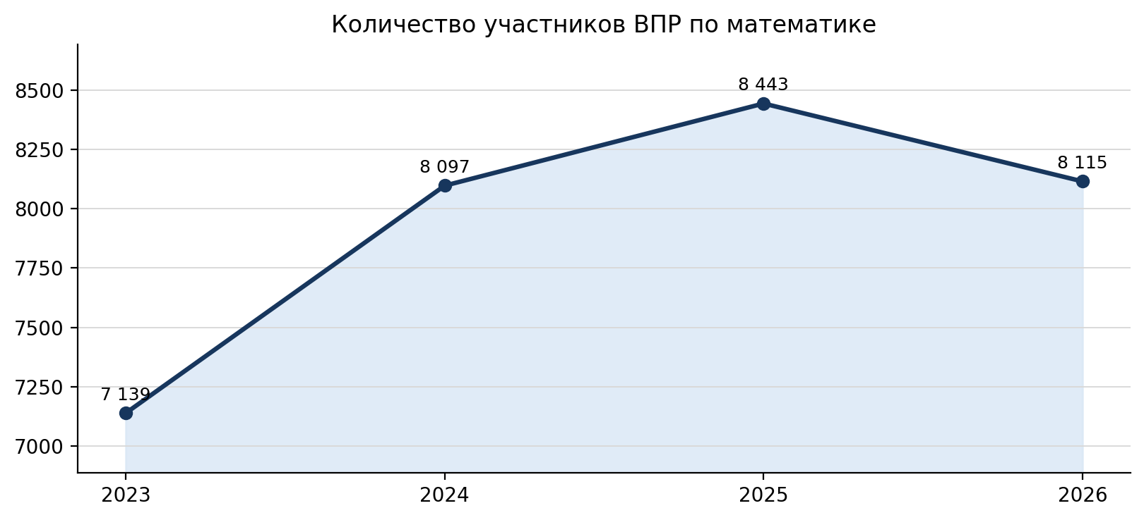

Распределение отметок и первичных баллов
Рисунок 2 Распределение отметок по математике
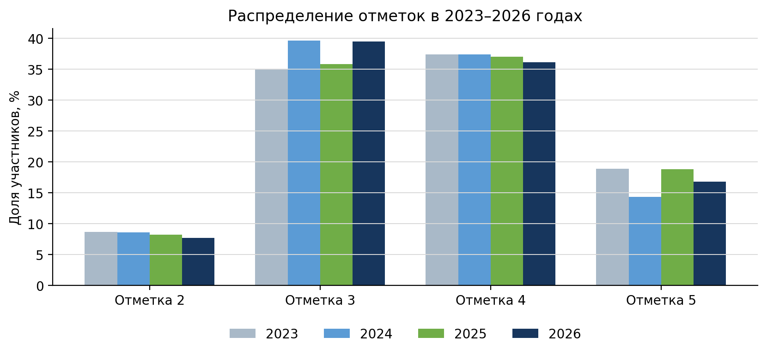
Год | 2 | 3 | 4 | 5 | Положительные отметки | Качество знаний
2023 | 8,64% | 34,90% | 37,40% | 18,91% | 91,36% | 56,31%
2024 | 8,55% | 39,60% | 37,40% | 14,30% | 91,45% | 51,70%
2025 | 8,20% | 35,80% | 37,00% | 18,80% | 91,80% | 55,80%
2026 | 7,66% | 39,48% | 36,09% | 16,76% | 92,34% | 52,85%

В 2026 году отметку 2 получили 7,66% участников, отметку 3 — 39,48%, отметку 4 — 36,09%, отметку 5 — 16,76%. Доля положительных отметок составила 92,34% и повысилась относительно 2025 года на 0,54 процентного пункта. Качество знаний снизилось с 55,80% до 52,85%, то есть на -2,95 процентного пункта.
Основное изменение связано с ростом доли отметки 3 на 3,68 процентного пункта при одновременном сокращении долей отметок 4 и 5. Средняя отметка снизилась с 3,66 до 3,62. Средний первичный балл составил 9,74 из 18, медиана — 9 баллов.

Показатель | Результат 2026 | Динамика или разрыв | Интерпретация
Участники | 8 115 | -328 человек | Снижение численности выборки
Доля положительных отметок | 92,34% | 0,54 п. п. | Незначительный рост
Качество знаний | 52,85% | -2,95 п. п. | Снижение доли отметок 4 и 5
Средняя отметка | 3,62 | -0,04 | Незначительное снижение
Среднее выполнение работы | 54,09% | -8,97 п. п. к РФ | Ниже общероссийского значения
Задания повышенного уровня | 33,89% | -9,96 п. п. к РФ | Основная зона риска

Система образования региона сохранила высокую долю обучающихся, преодолевших порог удовлетворительного результата. Вместе с тем внутри положительных отметок произошло смещение к отметке 3. Поэтому основная задача на 2026–2027 учебный год состоит в повышении устойчивости умений, обеспечивающих переход от удовлетворительного результата к отметкам 4 и 5.
Самые высокие результаты получены по арифметическим действиям с многозначными числами — 92,30 процента, вычислению значения числового выражения — 82,43 процента и извлечению информации из таблиц и диаграмм — 81,11 процента. Наиболее выраженные дефициты выявлены при решении многошаговой практической задачи — 14,44 процента, задачи с величинами — 36,51 процента, построении логического рассуждения — 37,42 процента и формулировании вывода — 42,88 процента.

Интервал первичных баллов | Доля участников
0–4 | 7,66%
5–8 | 39,48%
9–13 | 36,09%
14–18 | 16,76%

Наиболее многочисленная точка распределения — 8 баллов: такой результат получили 1 514 участников, или 18,66 процента выборки. Одного дополнительного балла им достаточно для перехода к отметке 4. Еще 747 участников набрали 13 баллов и находятся в одном балле от отметки 5. Эти группы имеют наибольший потенциал повышения качества знаний при адресной коррекции конкретных дефицитов.

Результаты муниципальных образований
Муниципалитет или группа | Участники | 2 | 3 | 4 | 5 | Успеваемость | Качество
город Карабулак | 580 | 5,17% | 47,93% | 33,45% | 13,45% | 94,83% | 46,90%
город Магас | 673 | 5,65% | 38,34% | 35,22% | 20,80% | 94,35% | 56,02%
город Малгобек | 635 | 6,30% | 31,34% | 37,64% | 24,72% | 93,70% | 62,36%
город Назрань | 1 697 | 8,96% | 35,36% | 40,25% | 15,44% | 91,04% | 55,69%
Джейрахский муниципальный район | 38 | 2,63% | 28,95% | 50,00% | 18,42% | 97,37% | 68,42%
Малгобекский муниципальный район | 1 001 | 7,49% | 39,36% | 37,26% | 15,88% | 92,51% | 53,14%
Назрановский муниципальный район | 2 198 | 8,60% | 41,36% | 34,08% | 15,97% | 91,40% | 50,05%
Сунженский муниципальный район | 691 | 8,68% | 45,30% | 32,13% | 13,89% | 91,32% | 46,02%
город Сунжа | 574 | 6,45% | 40,77% | 35,19% | 17,60% | 93,55% | 52,79%

Наиболее высокая доля положительных отметок отмечена в Джейрахском районе — 97,37 процента и городе Карабулаке — 94,83 процента. Наиболее низкие значения получены в городе Назрани — 91,04 процента, Сунженском районе — 91,32 процента и Назрановском районе — 91,40 процента. Результаты Джейрахского района следует интерпретировать с учетом малой численности —38 участников.
По качеству знаний лидируют Джейрахский район — 68,42 процента и город Малгобек —
62,36 процента. Самые низкие значения зафиксированы в Сунженском районе — 46,02 процента, городе Карабулаке — 46,90 процента и Назрановском районе — 50,05 процента.
Рисунок 3 Динамика качества знаний в сопоставимых муниципалитетах
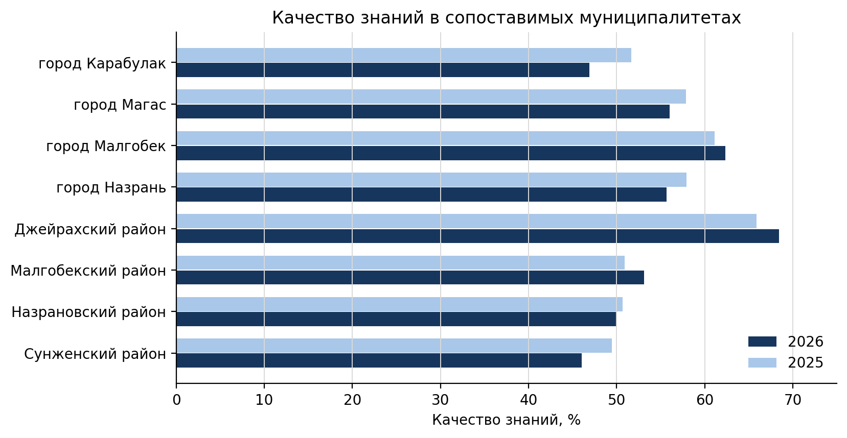
Муниципалитет | Усп 2025 | Усп 2026 | Изм | Кач 2025 | Кач 2026 | Изм
город Карабулак | 93,36% | 94,83% | 1,47 | 51,66% | 46,90% | -4,76
город Магас | 94,93% | 94,35% | -0,58 | 57,89% | 56,02% | -1,87
город Малгобек | 94,44% | 93,70% | -0,74 | 61,11% | 62,36% | 1,25
город Назрань | 93,80% | 91,04% | -2,76 | 57,93% | 55,69% | -2,24
Джейрахский муниципальный район | 95,45% | 97,37% | 1,92 | 65,91% | 68,42% | 2,51
Малгобекский муниципальный район | 91,55% | 92,51% | 0,96 | 50,91% | 53,14% | 2,23
Назрановский муниципальный район | 91,78% | 91,40% | -0,38 | 50,65% | 50,05% | -0,60
Сунженский муниципальный район | 91,44% | 91,32% | -0,12 | 49,44% | 46,02% | -3,42

Положительная динамика качества знаний отмечена в Джейрахском и Малгобекском районах, а также в городе Малгобеке. Наиболее заметное снижение произошло в городе Карабулаке и Сунженском районе. В городе Назрани одновременно снизилась доля положительных отметок и сократилось качество знаний, поэтому территории необходим анализ результатов по школам и классам. Город Сунжа и организации регионального подчинения не включены в межгодовое муниципальное сравнение, поскольку в таблице 2025 года отсутствуют сопоставимые строки.

Сопоставление отметок ВПР и отметок по журналу
Результат сопоставления | Количество участников | Доля
Понизили отметку | 1 688 | 20,98%
Подтвердили отметку | 5 871 | 72,98%
Повысили отметку | 486 | 6,04%
Всего с сопоставимой отметкой | 8 045 | 100,00%

Отметку по журналу подтвердили 72,98% участников с заполненной отметкой по журналу. У 20,98% отметка за ВПР оказалась ниже, у 6,04% — выше. Для 70 участников отметка по журналу отсутствует. Почти каждый пятый участник показал результат ниже текущей отметки, что требует анализа устойчивости вычислительных навыков, единообразия критериев оценивания и практики выполнения комплексных задач.
По результатам 2025 года доля подтвердивших отметку составляла 66,5 процента, понизивших — 24,4 процента, повысивших — 9,0 процента. В 2026 году доля подтверждения выросла на 6,48 процентного пункта, доля понижения сократилась на 3,42 пункта, а доля повышения уменьшилась на 2,96 пункта. Динамика указывает на большее совпадение текущего оценивания и результатов ВПР, но доля более низких результатов остается существенной.

Выполнение заданий и сравнение с результатами России
Рисунок 4 Средний процент выполнения заданий в регионе и по России
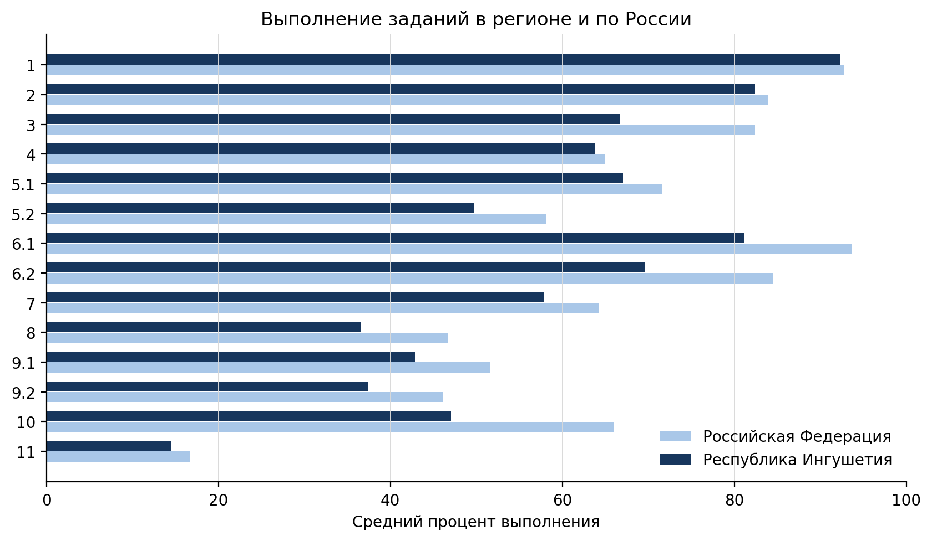

Полный перечень проверяемых умений и результаты 2026 года
Зад | Ур | Макс | Проверяемое умение | РИ | РФ
1 | Б | 1 | 1. Выполнять арифметические действия: сложение и вычитание с многозначными числами письменно (в пределах 100 устно); умножение и деление многозначного числа на однозначное, двузначное числа письменно (в пределах 100 устно); деление с остатком (в пределах 1000 письменно) | 92,30% | 92,78%
2 | Б | 1 | 2. Вычислять значение числового выражения, содержащего 2–4 арифметических действия; использовать при вычислениях изученные свойства арифметических действий | 82,43% | 83,91%
3 | Б | 2 | 3. Решать практические задачи, связанные с повседневной жизнью, в том числе с избыточными данными; находить недостающую информацию (например, из таблиц, схем); находить различные способы решения | 66,70% | 82,39%
4 | Б | 1 | 4. Использовать при решении задач единицы длины (миллиметр, сантиметр, дециметр, метр, километр), массы (грамм, килограмм, центнер, тонна), времени (секунда, минута, час, сутки, неделя, месяц, год), вместимости (литр), стоимости (копейка, рубль), площади (квадратный метр, квадратный дециметр, квадратный сантиметр), скорости (километр в час) | 63,82% | 64,92%
5.1 | Б | 1 | 5.1. Находить периметр и площадь фигур, составленных из двух-трех прямоугольников (квадратов) | 67,05% | 71,55%
5.2 | Б | 1 | 5.2. Выполнять разбиение простейшей составной фигуры на прямоугольники (квадраты) | 49,74% | 58,18%
6.1 | Б | 1 | 6.1. Извлекать и использовать для выполнения заданий и решения задач информацию, представленную на простейших столбчатых диаграммах, в таблицах с данными о реальных процессах и явлениях окружающего мира, в предметах повседневной жизни | 81,11% | 93,66%
6.2 | Б | 1 | 6.2. Извлекать и использовать для выполнения заданий и решения задач информацию, представленную на простейших столбчатых диаграммах, в таблицах с данными о реальных процессах и явлениях окружающего мира, в предметах повседневной жизни | 69,59% | 84,54%
7 | Б | 1 | 7. Выполнять арифметические действия: сложение и вычитание с многозначными числами письменно (в пределах 100 устно); умножение и деление многозначного числа на однозначное, двузначное числа письменно (в пределах 100 устно); деление с остатком (в пределах 1000 письменно) | 57,86% | 64,31%
8 | Б | 2 | 8. Использовать при решении задач единицы длины (миллиметр, сантиметр, дециметр, метр, километр), массы (грамм, килограмм, центнер, тонна), времени (секунда, минута, час, сутки, неделя, месяц, год), вместимости (литр), стоимости (копейка, рубль), площади (квадратный метр, квадратный дециметр, квадратный сантиметр), скорости (километр в час) | 36,51% | 46,67%
9.1 | П | 1 | 9.1. Формулировать утверждение (вывод), строить логические рассуждения (двух-трехшаговые) | 42,88% | 51,62%
9.2 | П | 1 | 9.2. Строить логические рассуждения (двух-трехшаговые) | 37,42% | 46,06%
10 | П | 2 | 10. Различать изображения простейших пространственных фигур, распознавать в простейших случаях проекции предметов окружающего мира на плоскость | 47,07% | 66,05%
11 | П | 2 | 11. Решать текстовые задачи в 1–3 действия, выполнять преобразование заданных величин, выбирать при решении подходящие способы вычисления, сочетая устные и письменные вычисления и используя при необходимости вычислительные устройства; оценивать полученный результат по критериям: реальность, соответствие условию. Решать практические задачи, связанные с повседневной жизнью, в том числе с избыточными данными; находить недостающую информацию (например, из таблиц, схем); находить различные способы решения | 14,44% | 16,65%

Средний взвешенный процент выполнения всей работы в Республике Ингушетия составил 54,09 процента против 63,06 процента по Российской Федерации. Разрыв равен -8,97 процентного пункта. По заданиям базового уровня региональный результат составляет 64,19 процента, что на -8,47 процентного пункта ниже общероссийского. По заданиям повышенного уровня результат составляет 33,89 процента; разрыв с Российской Федерацией достигает -9,96 процентного пункта.
Зад | Ур | Проверяемое умение | РИ | РФ | Разрыв | Оценка
1 | Б | Арифметические действия с многозначными числами | 92,30 | 92,78 | -0,48 | высокий
2 | Б | Значение числового выражения | 82,43 | 83,91 | -1,48 | высокий
3 | Б | Практическая задача с избыточными данными | 66,70 | 82,39 | -15,69 | достаточный
4 | Б | Единицы величин | 63,82 | 64,92 | -1,10 | достаточный
5.1 | Б | Периметр и площадь составной фигуры | 67,05 | 71,55 | -4,50 | достаточный
5.2 | Б | Разбиение составной фигуры | 49,74 | 58,18 | -8,44 | дефицитный
6.1 | Б | Извлечение данных из таблиц и диаграмм | 81,11 | 93,66 | -12,55 | высокий
6.2 | Б | Сравнение и интерпретация данных | 69,59 | 84,54 | -14,95 | достаточный
7 | Б | Письменные арифметические действия | 57,86 | 64,31 | -6,45 | пониженный
8 | Б | Текстовая задача с величинами | 36,51 | 46,67 | -10,16 | дефицитный
9.1 | П | Формулирование вывода | 42,88 | 51,62 | -8,74 | дефицитный
9.2 | П | Логическое рассуждение | 37,42 | 46,06 | -8,64 | дефицитный
10 | П | Пространственные фигуры и проекции | 47,07 | 66,05 | -18,98 | дефицитный
11 | П | Многошаговая практическая задача | 14,44 | 16,65 | -2,21 | дефицитный

Региональный показатель ниже общероссийского по всем 14 оцениваемым элементам. Наиболее близки к уровню Российской Федерации результаты по арифметическим действиям с многозначными числами, работе с единицами величин, вычислению числового выражения и многошаговой практической задаче. Это означает, что базовые алгоритмические действия сформированы сравнительно лучше, хотя даже по ним сохраняется отрицательный разрыв.
Наибольшее отставание отмечено по распознаванию пространственных фигур и проекций, решению практической задачи с избыточными данными, сравнению и интерпретации данных, извлечению информации из таблиц и диаграмм и решению задачи с величинами. Общая закономерность состоит в снижении результата, когда требуется связать несколько представлений информации, построить модель и выполнить последовательность взаимозависимых действий.

Динамика сопоставимых умений
Рисунок 5 Изменение результатов по сопоставимым умениям
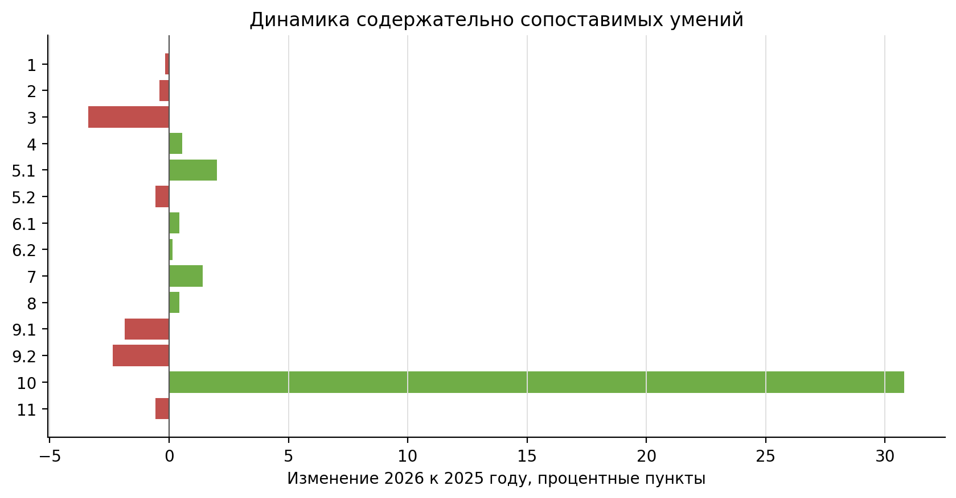
Зад 2026 | Сопоставимое умение | 2025 | 2026 | Изменение | Динамика
1 | Арифметические действия с многозначными числами | 92,46 | 92,30 | -0,16 | снижение
2 | Значение числового выражения | 82,84 | 82,43 | -0,41 | снижение
3 | Практическая задача с избыточными данными | 70,08 | 66,70 | -3,38 | снижение
4 | Единицы величин | 63,28 | 63,82 | 0,54 | рост
5.1 | Периметр и площадь составной фигуры | 65,04 | 67,05 | 2,01 | рост
5.2 | Разбиение составной фигуры | 50,31 | 49,74 | -0,57 | снижение
6.1 | Извлечение данных из таблиц и диаграмм | 80,67 | 81,11 | 0,44 | рост
6.2 | Сравнение и интерпретация данных | 69,44 | 69,59 | 0,15 | рост
7 | Письменные арифметические действия | 56,46 | 57,86 | 1,40 | рост
8 | Текстовая задача с величинами | 36,08 | 36,51 | 0,43 | рост
9.1 | Формулирование вывода | 44,74 | 42,88 | -1,86 | снижение
9.2 | Логическое рассуждение | 39,78 | 37,42 | -2,36 | снижение
10 | Пространственные фигуры и проекции | 16,26 | 47,07 | 30,81 | рост
11 | Многошаговая практическая задача | 15,01 | 14,44 | -0,57 | снижение

Из 14 сопоставимых умений положительная динамика отмечена по 7, снижение — по 7. Простое среднее значение повысилось на 1,89 процентного пункта. Однако этот рост почти полностью связан с восстановлением результата по пространственному заданию с 16,26 до 47,07 процента. Без учета данного элемента среднее изменение составляет -0,33 процентного пункта.
Наиболее заметный рост, кроме пространственного задания, отмечен по нахождению периметра и площади составной фигуры и письменным арифметическим действиям. Снизились результаты по практической задаче с избыточными данными, формулированию вывода и логическому рассуждению. Незначительные изменения менее одного процентного пункта целесообразно рассматривать как сохранение близкого уровня, а не как выраженную тенденцию.
Сопоставление по умениям следует интерпретировать с учетом изменения спецификации и формулировок. Особенно осторожной оценки требует пространственное задание: его резкий рост относительно 2025 года отражает восстановление после аномально низкого результата, а показатель 2026 года остается близким к уровню 2024 года.

Динамика выполнения заданий за последние три года
Для оценки устойчивости результатов проведено содержательное сопоставление выполнения заданий в 2024, 2025 и 2026 годах.
Рисунок 6 Динамика выполнения сопоставимых заданий в 2024, 2025 и 2026 годах
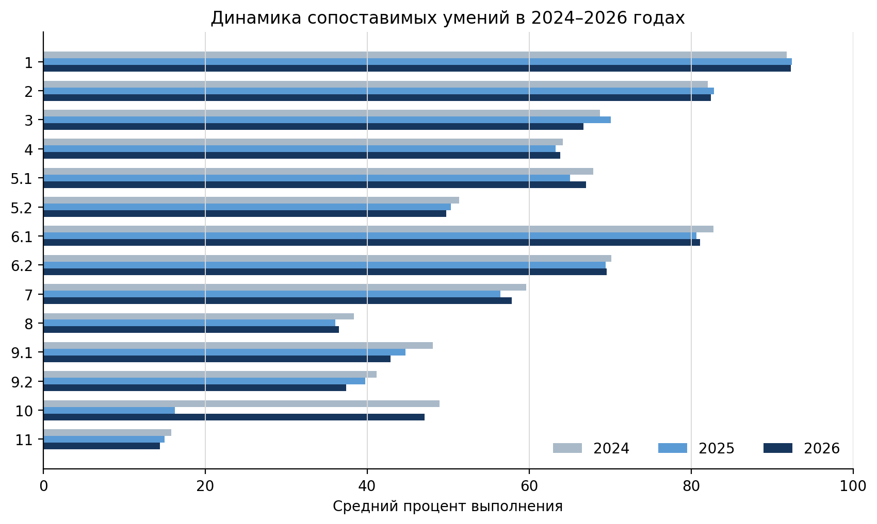
Зад 2026 | Сопоставимое умение | 2024 | 2025 | 2026 | 2024–2026 | Траектория
1 | Арифметические действия с многозначными числами | 91,81% | 92,46% | 92,30% | 0,49 п.п. | стабильность выше 2024
2 | Значение числового выражения | 82,09% | 82,84% | 82,43% | 0,34 п.п. | стабильность выше 2024
3 | Практическая задача с избыточными данными | 68,78% | 70,08% | 66,70% | -2,08 п.п. | снижение после роста
4 | Единицы величин | 64,15% | 63,28% | 63,82% | -0,33 п.п. | восстановление
5.1 | Периметр и площадь составной фигуры | 67,89% | 65,04% | 67,05% | -0,84 п.п. | восстановление
5.2 | Разбиение составной фигуры | 51,39% | 50,31% | 49,74% | -1,65 п.п. | устойчивое снижение
6.1 | Извлечение данных из таблиц и диаграмм | 82,77% | 80,67% | 81,11% | -1,66 п.п. | восстановление
6.2 | Сравнение и интерпретация данных | 70,17% | 69,44% | 69,59% | -0,58 п.п. | восстановление
7 | Письменные арифметические действия | 59,63% | 56,46% | 57,86% | -1,77 п.п. | восстановление
8 | Текстовая задача с величинами | 38,35% | 36,08% | 36,51% | -1,84 п.п. | восстановление
9.1 | Формулирование вывода | 48,08% | 44,74% | 42,88% | -5,20 п.п. | устойчивое снижение
9.2 | Логическое рассуждение | 41,15% | 39,78% | 37,42% | -3,73 п.п. | устойчивое снижение
10 | Пространственные фигуры и проекции | 48,93% | 16,26% | 47,07% | -1,86 п.п. | восстановление
11 | Многошаговая практическая задача | 15,84% | 15,01% | 14,44% | -1,40 п.п. | устойчивое снижение

Простое среднее значение по 14 сопоставимым элементам снизилось с 59,36 процента в 2024 году до 55,89 процента в 2025 году, а в 2026 году восстановилось до 57,78 процента. Уровень 2024 года пока не достигнут: общий разрыв составляет -1,58 процентного пункта, а результат выше значения 2024 года только по 2 из 14 умений.
По заданиям 1 и 2, проверяющим вычислительные действия и значение числового выражения, трехлетняя динамика близка к стабильной: 91,81; 92,46; 92,30 процента и 82,09; 82,84; 82,43 процента соответственно. Эти умения остаются наиболее сформированными и служат опорой для коррекции более сложных действий.
Восстановление после снижения 2025 года отмечено по работе с величинами, периметром и площадью, чтению и интерпретации данных, письменным вычислениям, задачам с величинами и пространственным представлениям. Наиболее резкая траектория зафиксирована по пространственному заданию: 48,93 процента в 2024 году, 16,26 процента в 2025 году и 47,07 процента в 2026 году. Результат восстановился, но остается на 1,86 процентного пункта ниже уровня 2024 года.
Устойчивое снижение в каждом из двух годовых интервалов выявлено по разбиению составной фигуры, формулированию вывода, логическому рассуждению и многошаговой практической задаче. Особенно неблагоприятна динамика последнего элемента: 15,84; 15,01; 14,44 процента. Формулирование вывода снизилось с 48,08 до 44,74 и 42,88 процента, логическое рассуждение — с 41,15 до 39,78 и 37,42 процента. Эти линии следует считать устойчивыми дефицитами.

Результаты разных групп обучающихся

Группа | Численность | Задача с величинами | Логическое рассуждение | Пространственные фигуры | Многошаговая задача
Отметка 2 | 622 | 2,41% | 4,34% | 12,22% | 1,29%
Отметка 3 | 3 204 | 12,52% | 17,04% | 30,26% | 4,49%
Отметка 4 | 2 929 | 46,84% | 45,13% | 55,51% | 13,64%
Отметка 5 | 1 360 | 86,36% | 83,97% | 84,41% | 45,59%

Разрыв между группами отметок особенно велик в комплексных заданиях. Задачу с величинами выполнили 2,41 процента участников с отметкой 2 и 86,36 процента участников с отметкой 5. По логическому рассуждению соответствующие показатели составили 4,34 и 83,97 процента, по пространственным фигурам — 12,22 и 84,41 процента. Даже среди участников с отметкой 5 многошаговую практическую задачу выполнили 45,59 процента, а в группе с отметкой 2 — 1,29 процента. Это подтверждает системный характер дефицита задания 11 и необходимость дифференцированной работы.

При проведении анализа результатов ВПР по математике в 4 классах были выявлены общеобразовательные организации Республики Ингушетия по следующему кластеру:
▪ школы с низкими результатами ВПР (количество «2» от 20 % до 100 %),
▪ школы с высокими результатами ВПР (количество «5» от 50 % до 100 %),
▪ школы, выполнившие ВПР без отметок «2».
В анализ включены 155 образовательных организаций и 8115 участников. К группе низких результатов отнесено 4 школ (2,58 %), высоких результатов — 4 (2,58 %). Без отметок «2» выполнили работу 25 школ (16,13 %).
Группа школ | Критерий | Количество | Доля школ
Школы с низкими результатами ВПР | Доля «2» от 20 до 100 % | 4 | 2,58 %
Школы с высокими результатами ВПР | Доля «5» от 50 до 100 % | 4 | 2,58 %
Школы без отметок 2 | Доля «2» равна 0 % | 25 | 16,13 %

Результаты по муниципалитетам

В каждой ячейке указаны количество школ и их доля среди участвовавших школ соответствующего муниципалитета. Организации регионального подчинения отражены отдельно в соответствии с исходными данными.
Муниципалитет | Всего школ | Низкие результаты | Высокие результаты | Без отметок «2»
Джейрахский муниципальный район | 4 | 0 (0,00 %) | 0 (0,00 %) | 3 (75,00 %)
Малгобекский муниципальный район | 24 | 2 (8,33 %) | 0 (0,00 %) | 5 (20,83 %)
Назрановский муниципальный район | 42 | 0 (0,00 %) | 1 (2,38 %) | 6 (14,29 %)
Республика Ингушетия (региональное подчинение) | 2 | 0 (0,00 %) | 0 (0,00 %) | 2 (100,00 %)
Сунженский муниципальный район | 19 | 1 (5,26 %) | 1 (5,26 %) | 0 (0,00 %)
город Карабулак | 8 | 0 (0,00 %) | 0 (0,00 %) | 1 (12,50 %)
город Магас | 6 | 0 (0,00 %) | 1 (16,67 %) | 1 (16,67 %)
город Малгобек | 12 | 0 (0,00 %) | 0 (0,00 %) | 2 (16,67 %)
город Назрань | 26 | 1 (3,85 %) | 1 (3,85 %) | 2 (7,69 %)
город Сунжа | 12 | 0 (0,00 %) | 0 (0,00 %) | 3 (25,00 %)

Школы с низкими результатами ВПР
Доля «2» от 20 до 100 %. Выявлено школ: 4 из 155; доля — 2,58 %. Для каждой школы указаны муниципалитет, код организации, число участников, количество и доля соответствующей отметки. Доля отметки рассчитывается внутри школы.
№ | Муниципалитет | Образовательная организация | Участники | Число «2» | Доля «2»
1 | Малгобекский муниципальный район | ГБОУ " СОШ № 10 МР с.п. Вежари"  Код edu063043 | 8 | 2 | 25,00 %
2 | Малгобекский муниципальный район | ГБОУ " СОШ № 5 МР с.п. Новый Редант"  Код edu063052 | 73 | 17 | 23,29 %
3 | город Назрань | ГБОУ "СОШ № 12 г. Назрань"  Код edu066024 | 23 | 5 | 21,74 %
4 | Сунженский муниципальный район | ФГКОУ "СОШ №14 Министерства обороны РФ"  Код edu063116 | 10 | 2 | 20,00 %

Школы с высокими результатами ВПР
Доля «5» от 50 до 100 %. Выявлено школ: 4 из 155; доля — 2,58 %. Для каждой школы указаны муниципалитет, код организации, число участников, количество и доля соответствующей отметки. Доля отметки рассчитывается внутри школы.
№ | Муниципалитет | Образовательная организация | Участники | Число «5» | Доля «5»
1 | город Назрань | ЧОУ НАДО «Учебный центр «Открытый мир»  Код edu066027 | 15 | 9 | 60,00 %
2 | город Магас | ГБОУ "СОШ-ДС №1 г. Магас"  Код edu066015 | 53 | 29 | 54,72 %
3 | Сунженский муниципальный район | ГБОУ "СОШ с.п.Аршты"  Код edu063094 | 13 | 7 | 53,85 %
4 | Назрановский муниципальный район | НОУ "СОШ "Интеллект "  Код edu063082 | 17 | 9 | 52,94 %

Школы без отметок «2»
Доля «2» равна 0 %. Выявлено школ: 25 из 155; доля — 16,13 %. Для каждой школы указаны муниципалитет, код организации, число участников, количество и доля соответствующей отметки. Доля отметки рассчитывается внутри школы.
№ | Муниципалитет | Образовательная организация | Участники | Число «2» | Доля «2»
1 | Джейрахский муниципальный район | ГБОУ "СОШ с.п.Ольгетти"  Код edu063041 | 5 | 0 | 0,00 %
2 | Джейрахский муниципальный район | ГБОУ "СОШ-детский сад с.п. Джейрах"  Код edu063039 | 24 | 0 | 0,00 %
3 | Джейрахский муниципальный район | Гулинский филиал ГБОУ "СОШ с.п.Ольгетти"  Код edu063038 | 3 | 0 | 0,00 %
4 | Малгобекский муниципальный район | ГБОУ " СОШ № 12 МР с.п. Инарки"  Код edu063048 | 32 | 0 | 0,00 %
5 | Малгобекский муниципальный район | ГБОУ " СОШ № 2 МР с.п. Вознесеновское"  Код edu063046 | 5 | 0 | 0,00 %
6 | Малгобекский муниципальный район | ГБОУ " СОШ № 21 МР с.п. Аки-юрт"  Код edu063042 | 17 | 0 | 0,00 %
7 | Малгобекский муниципальный район | ГБОУ " СОШ № 22 МР с.п. Верхние Ачалуки"  Код edu063045 | 40 | 0 | 0,00 %
8 | Малгобекский муниципальный район | ГБОУ "ООШ №8 МР с.п. Сагопши"  Код edu063057 | 30 | 0 | 0,00 %
9 | Назрановский муниципальный район | ГБОУ "ООШ с.п Долаково "  Код edu063067 | 32 | 0 | 0,00 %
10 | Назрановский муниципальный район | ГБОУ "ООШ с.п. Кантышево "  Код edu063071 | 26 | 0 | 0,00 %
11 | Назрановский муниципальный район | ГБОУ "ООШ с.п. Плиево "  Код edu063091 | 3 | 0 | 0,00 %
12 | Назрановский муниципальный район | ГБОУ "ООШ с.п.Гейрбек-Юрт "  Код edu066005 | 6 | 0 | 0,00 %
13 | Назрановский муниципальный район | ГБОУ "СОШ № 2 с.п. Кантышево "  Код edu063069 | 63 | 0 | 0,00 %
14 | Назрановский муниципальный район | НОУ "СОШ "Интеллект "  Код edu063082 | 17 | 0 | 0,00 %
15 | Республика Ингушетия (региональное подчинение) | ГКОУ "РЦДО"  Код ksh060001 | 5 | 0 | 0,00 %
16 | Республика Ингушетия (региональное подчинение) | ФГКОУ "НОШ №2 ВНГ РФ"  Код edu066022 | 23 | 0 | 0,00 %
17 | город Карабулак | ГБОУ "СОШ №5 Г. Карабулак"  Код edu066033 | 61 | 0 | 0,00 %
18 | город Магас | ГБОУ "СОШ-ДС №1 г. Магас"  Код edu066015 | 53 | 0 | 0,00 %
19 | город Малгобек | ГБОУ "СОШ №9 г.Малгобек"  Код edu063013 | 2 | 0 | 0,00 %
20 | город Малгобек | ГБОУ г.Малгобек Гимназия № 1  Код edu063018 | 50 | 0 | 0,00 %
21 | город Назрань | ГБОУ "СОШ №1 г.Назрань "  Код edu063028 | 68 | 0 | 0,00 %
22 | город Назрань | ЧОУ НАДО «Учебный центр «Открытый мир»  Код edu066027 | 15 | 0 | 0,00 %
23 | город Сунжа | ГБОУ "Лицей №1 г.п.Сунжа"  Код edu066012 | 45 | 0 | 0,00 %
24 | город Сунжа | ГБОУ "СОШ № 3 г.п.Сунжа"  Код edu063107 | 42 | 0 | 0,00 %
25 | город Сунжа | ГБОУ "СОШ № 7 г.п.Сунжа"  Код edu063111 | 58 | 0 | 0,00 %

Низкие результаты по установленному критерию выявлены у 4 школ (2,58 %). Для этой группы целесообразно провести анализ заданий с наибольшей частотой ошибок, определить конкретные дефициты и запланировать адресную помощь учащимся. Сам по себе пороговый показатель не устанавливает причины затруднений и не заменяет анализ условий обучения.
Высокие результаты отмечены у 4 школ (2,58 %). Их практики можно рассмотреть для методического обмена после сопоставления состава участников и результатов отдельных заданий.
Без неудовлетворительных отметок работу выполнили 25 школ (16,13 %). Этот показатель отражает отсутствие отметок «2», но не равнозначен высокой доле «5»: в таких школах могут преобладать отметки «3» и «4».
При сравнении школ необходимо учитывать численность участников. В малочисленных группах результат одного ученика существенно меняет процент.

Методическая интерпретация выявленных дефицитов

Арифметические действия и вычислительная культура
Результат по заданию 1 показывает, что базовые алгоритмы арифметических действий сформированы у большинства четвероклассников. Вместе с тем письменные вычисления в задании 7 выполнены на 57,86 процента, а при включении вычислений в практическую задачу результат снижается еще сильнее. Следовательно, основная трудность связана не только с техникой счета, но и с выбором действия, удержанием последовательности решения и проверкой полученного результата.
Для коррекции данного дефицита рекомендуется:
- проводить короткие ежедневные упражнения на устный счет и письменные алгоритмы с фиксацией типа ошибки;
- включать оценку ожидаемого результата до вычисления и проверку обратным действием после вычисления;
- разбирать ошибочные решения и предлагать обучающимся определить шаг, на котором нарушен алгоритм;
- сочетать стандартные примеры с вычислениями, включенными в текстовые и практические ситуации;
- использовать задания с выбором наиболее рационального способа вычисления и обязательным объяснением выбора.

Текстовые задачи и величины
Задания 3, 8 и 11 образуют основную содержательную зону риска. Их выполнение требует понять условие, отделить существенные данные от избыточных, установить связи между величинами, выбрать последовательность действий, выполнить преобразования и оценить реальность ответа. Результат 14,44 процента по заданию 11 показывает, что большинство участников не удерживает всю цепочку решения.
- использовать краткую запись, схему, таблицу или чертеж как обязательный этап анализа условия;
- учить выделять известные данные и искомое, отмечать избыточные и недостающие сведения;
- предлагать задачи с одной математической моделью, но разными сюжетами и единицами измерения;
- разделять оценивание модели, вычислений, преобразования величин и записи ответа;
- после решения обсуждать реалистичность результата и возможный второй способ решения;
- включать составление обратных задач и изменение одного условия с прогнозом нового ответа.

Геометрия и пространственное воображение
Нахождение периметра и площади составной фигуры выполнено на 67,05 процента, разбиение составной фигуры — на 49,74 процента, распознавание пространственных фигур и проекций — на 47,07 процента. Трудности связаны с переходом от изображения к математической модели, выделением частей фигуры и различением длины, площади и пространственной формы.
- использовать клетчатую бумагу, разрезные модели, кубики и развертки для перехода от практического действия к чертежу;
- сопоставлять объемную фигуру, ее составные части, вид сверху и возможную проекцию;
- предлагать несколько способов разбиения составной фигуры и обсуждать равносильность вычислений;
- отрабатывать смысл единиц длины и площади на измерениях реальных предметов и планов помещений;
- включать задания на поиск ошибки в готовом геометрическом рассуждении и объяснение исправления.

Работа с данными и логические рассуждения
Извлечение отдельного значения из таблицы или диаграммы сформировано лучше, чем использование нескольких данных для вывода. Результат по заданию 6.1 составляет 81,11 процента, по заданию 6.2 — 69,59 процента, по заданиям 9.1 и 9.2 — 42,88 и 37,42 процента. Значительная часть обучающихся находит факт, но затрудняется объединить факты в двух- или трехшаговое рассуждение.
- задавать к одной таблице вопросы на поиск, сравнение, обобщение и прогноз в порядке возрастания сложности;
- требовать формулировать вывод полным предложением с опорой на конкретные числовые значения;
- использовать задания на проверку истинности утверждения и поиск контрпримера;
- предлагать восстановление пропущенного шага рассуждения и упорядочивание готовых шагов;
- включать двух- и трехшаговые логические задачи в обычные уроки в течение всего учебного года.

Адресные методические рекомендации

Учителям начальных классов
- Провести поэлементный анализ результатов каждого класса и выделить задания, которые систематически не выполняют отдельные группы обучающихся.
- Сформировать краткосрочные группы поддержки: обучающиеся с 0–4 баллами, 5–6 баллами, 7–8 баллами и 9–13 баллами. Для каждой группы определить два-три приоритетных умения и срок повторной диагностики.
- Включать в каждый тематический блок практическую задачу, требующую построения модели, работы с величинами и проверки ответа.
- Использовать накопительный формат коррекции: короткое задание, немедленная обратная связь, работа над ошибкой и повторное задание через одну-две недели.
- Применять единые памятки для решения задачи, преобразования величин, работы с таблицей и проверки вычислений.
- Отслеживать участников с 8 и 13 баллами как группы с наибольшим потенциалом перехода к следующей отметке.

Заместителям директоров и руководителям методических объединений
- Организовать сверку сводных и индивидуальных данных, обеспечить заполнение отметок по журналу и исключить расхождения между отчетными листами.
- Провести внутришкольную модерацию оценивания многошаговых задач и заданий повышенного уровня на выборке работ из разных классов.
- Составить карту дефицитов по каждому классу и учителю. Включить четыре приоритетных направления: практические задачи, величины, пространственные представления и логические рассуждения.
- Запланировать взаимопосещение уроков и методические практикумы по моделированию текстовых задач и работе с данными.
- Проводить повторную диагностику не чаще одного раза в четверть, используя небольшие работы с параллельными вариантами. Сравнивать изменения по конкретным умениям и первичным баллам.
- Обеспечить передачу индивидуальных карт дефицитов учителям математики 5 классов и согласовать содержание повторения в начале учебного года.

Муниципальным методическим службам
При планировании методической поддержки рекомендуется сочетать общереспубликанские темы с адресными мерами. В городе Назрани приоритетом должно стать одновременное снижение доли отметки 2 и восстановление качества знаний. В Сунженском районе и городе Карабулаке необходим анализ причин снижения качества. Практики города Малгобека, Джейрахского и Малгобекского районов, показавших положительную динамику качества, целесообразно изучить после проверки сопоставимости контингента и условий проведения.
- организовать практикум по моделированию многошаговых задач и преобразованию величин;
- провести разбор критериев оценивания заданий повышенного уровня и тренировочную модерацию работ;
- сформировать банк коротких диагностических заданий по четырем основным дефицитам;
- вести муниципальный мониторинг по единым формулам и одинаковым диапазонам первичных баллов;
- оценивать результативность методических мероприятий по повторной диагностике, а не по числу проведенных мероприятий.

Учителям математики в 5 классах
- В первые недели учебного года провести входную диагностику по заданиям, содержательно близким к дефицитным заданиям ВПР, но не повторяющим их формулировки.
- При изучении арифметики и величин использовать результаты заданий 3, 8 и 11 для дифференциации упражнений и организации повторения.
- Продолжить работу с моделями текстовых задач, таблицами, диаграммами и пространственными изображениями на материале курса 5 класса.
- Для обучающихся, набравших менее 9 первичных баллов, разработать индивидуальные маршруты с небольшим числом измеримых умений и регулярной фиксацией прогресса.

План мониторинга на 2026–2027 учебный год
Ниже приведены рекомендуемые ориентиры внутреннего мониторинга. Они не являются официальными нормативами и могут быть скорректированы муниципалитетами и образовательными организациями с учетом состава обучающихся и результатов входной диагностики.
Срок | Мероприятие | Участники | Содержание | Результат
Сентябрь 2026 | Входная диагностика | Все 5 классы | Задачи, величины, геометрия, логика | Карта дефицитов по каждому классу
Октябрь–ноябрь | Методическая коррекция | 4 и 5 классы | Пошаговые модели и короткие циклы обратной связи | Не менее двух повторных заданий по дефициту
Декабрь | Промежуточная диагностика | Группы риска | Сопоставимые задания новых вариантов | Прирост по умениям и переход между диапазонами
Январь–февраль 2027 | Модерация оценивания | Учителя и руководители МО | Проверка задач с развернутым решением | Согласованность применения критериев
Март 2027 | Итоговая тренировочная работа | 4 классы | Полная работа с последующим анализом | Готовность и адресная доработка
Май–июнь 2027 | Оценка эффективности | ОО и муниципалитеты | Сопоставление стартовых и итоговых данных | Корректировка методического плана

Показатель | Факт 2026 | Рекомендуемый ориентир | Смысл показателя
Доля отметки 2 | 7,66% | не более 7,0% | Снижение группы риска
Качество знаний | 52,85% | не менее 55,0% | Переход части отметок 3 в отметку 4
Задание 3 Практическая задача | 66,70% | не менее 70,0% | Восстановление уровня 2025 года
Задание 5.2 Составная фигура | 49,74% | не менее 55,0% | Преодоление геометрического дефицита
Задание 8 Задача с величинами | 36,51% | не менее 42,0% | Рост качества решения задач
Задание 9.2 Логика | 37,42% | не менее 42,0% | Развитие многошагового рассуждения
Задание 10 Пространственные фигуры | 47,07% | не менее 55,0% | Сокращение разрыва с РФ
Задание 11 Практическая задача | 14,44% | не менее 20,0% | Рост полноты многошагового решения

Результаты ВПР 2026 года по математике в 4 классах Республики Ингушетия показывают сохранение высокой доли положительных отметок при снижении качества знаний. Регион демонстрирует сильные результаты в отдельных вычислительных действиях, однако испытывает устойчивые трудности при применении знаний в практических задачах, работе с величинами, пространственными моделями и логическими рассуждениями.
Трехлетняя динамика показывает частичное восстановление после снижения 2025 года, но средний уровень 2024 года пока не достигнут. Устойчивое снижение по логическим заданиям, разбиению составной фигуры и многошаговой практической задаче требует адресной методической поддержки. Наиболее значимый резерв связан с систематическим формированием составных действий: анализом условия, построением модели, выбором последовательности операций, преобразованием величин, формулированием вывода и проверкой ответа.
Рекомендуется использовать отчет как основу для муниципальных и школьных планов повышения качества образования. Каждой образовательной организации целесообразно дополнить региональные выводы собственным поэлементным анализом, определить небольшое число приоритетных умений и оценивать продвижение обучающихся по единым измеримым показателям.

Окружающий мир (4 классы)
Подходы к отбору содержания и структуре всероссийской проверочной работы по учебному предмету «Окружающий мир» (4 классы)
Содержание проверочной работы определялось на основе требований федерального государственного образовательного стандарта начального общего образования и федеральной образовательной программы начального общего образования. Работа направлена на оценку предметных и метапредметных результатов: понимания природных и общественных явлений, владения способами познавательной деятельности, умения работать с текстовой и визуальной информацией, планировать наблюдение или опыт и формулировать доказательный вывод.
Для анализа основных статистических характеристик использован обобщенный план КИМ и результаты выполнения каждого оцениваемого элемента в целом по Республике Ингушетия. В рабочей книге представлены 22 оцениваемых элемента, объединенных в задания по основным содержательным линиям курса: человек и природа, правила безопасной жизнедеятельности, человек и общество, история и культура, родной край.
Из 22 оцениваемых элементов 14 относятся к базовому уровню сложности, 8 — к повышенному. Доля элементов базового уровня составляет 63,6%, повышенного — 36,4%.
Распределение оцениваемых элементов проверочной работы по уровню сложности представлено на рисунке 1-1, (%).
Рисунок 1-1 – Распределение заданий по уровню сложности, (%)
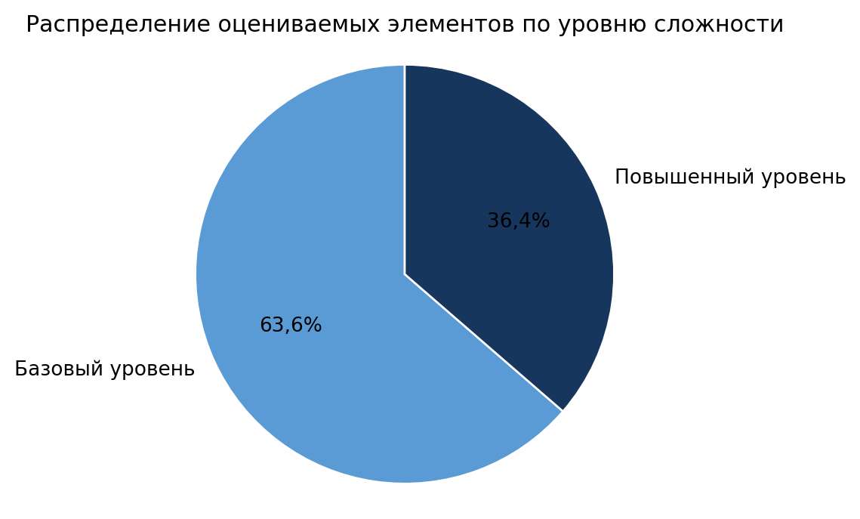

Система оценивания выполнения отдельных заданий и проверочной работы в целом.
Максимальный первичный балл за выполнение работы составляет 32. Отдельные элементы оцениваются одним, двумя или тремя баллами в зависимости от числа проверяемых операций, полноты ответа и необходимости его обоснования.
Одним баллом оцениваются элементы: 3.1, 5, 6.1, 6.2, 7.1, 8K1, 8K2, 8K3, 9K1, 9K2, 9K3, 10.2K1, 10.2K2.
Двумя баллами оцениваются элементы: 1, 2, 3.2, 4, 6.3, 7.2, 10.1, 10.2K3.
Тремя баллами оценивается элемент: 3.3.

Рекомендации по переводу первичных баллов в отметки по пятибалльной шкале.
Балл, полученный обучающимся по результатам выполнения работы по учебному предмету «Окружающий мир», переводился в отметку, характеризующую уровень достижения планируемых результатов. Для получения положительной отметки необходимо было набрать не менее 8 баллов.
В таблице 1-1 представлена используемая шкала перевода суммарного первичного балла в отметку по пятибалльной шкале.

Рекомендуемая шкала перевода суммарного балла за выполнение ВПР в отметку по пятибалльной шкале
Отметка по пятибалльной шкале | «2» | «3» | «4» | «5»
Первичные баллы | 1–7 | 8–17 | 18–26 | 27–32

В анализ включены сведения об участниках и образовательных организациях, распределение отметок и первичных баллов, результаты по каждому заданию, муниципальные показатели, результаты групп обучающихся, а также сопоставление отметки за ВПР с отметкой по журналу. Динамика рассчитана по данным сводного статистического анализа за 2025 год; для заданий дополнительно приведен трехлетний ряд 2024–2026 годов.
В отчете применяются следующие расчетные показатели:
- доля положительных отметок — сумма долей отметок 3, 4 и 5, либо 100 процентов минус доля отметки 2;
- качество знаний — сумма долей отметок 4 и 5;
- средняя отметка — средневзвешенное значение по распределению отметок;
- средний процент выполнения работы — взвешенное по максимальным баллам оцениваемых элементов среднее значение;
- динамика — разность показателей сравниваемых лет в процентных пунктах;
- разрыв с Российской Федерацией — разность регионального и общероссийского среднего процента выполнения.

Участие в ВПР
Рисунок 1 Динамика количества участников ВПР по окружающему миру
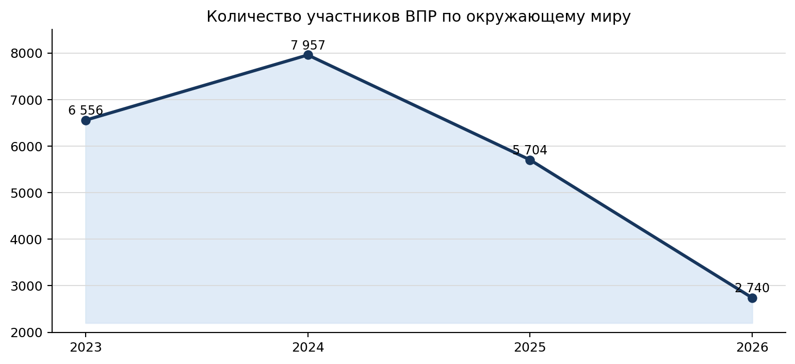
Год | Количество ОО | Участники | Изменение к предыдущему году | Участников на одну ОО
2023 | 109 | 6 556 | — | 60,1
2024 | 127 | 7 957 | 1 401 | 62,7
2025 | 151 | 5 704 | -2 253 | 37,8
2026 | 111 | 2 740 | -2 964 | 24,7

В 2026 году в проверке участвовали 2 740 обучающихся, что на 2 964 меньше, чем в 2025 году. Среднее число участников на одну организацию снизилось с 37,8 до 24,7.

Распределение отметок и первичных баллов
Рисунок 2 Распределение отметок по окружающему миру
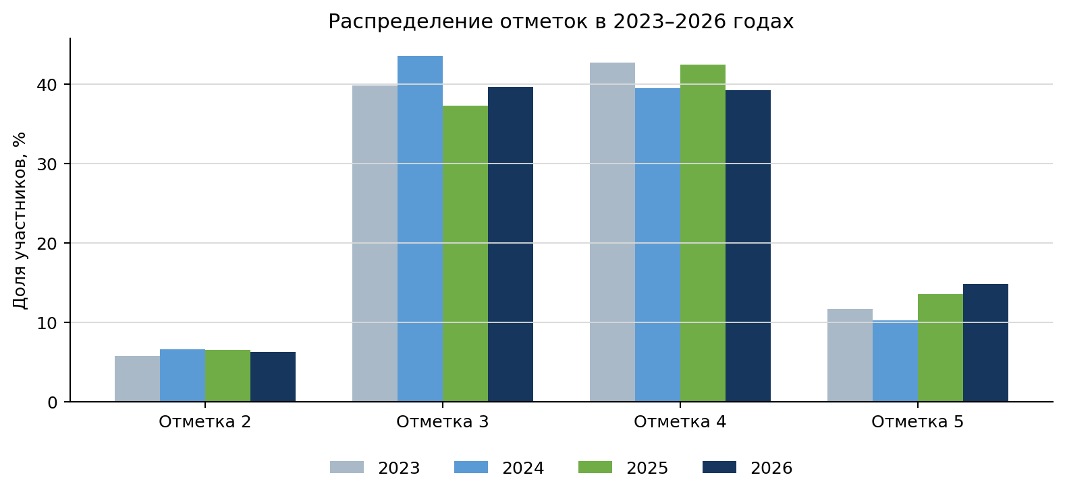
Год | 2 | 3 | 4 | 5 | Положительные отметки | Качество знаний
2023 | 5,77% | 39,80% | 42,70% | 11,64% | 94,23% | 54,34%
2024 | 6,59% | 43,60% | 39,50% | 10,20% | 93,41% | 49,70%
2025 | 6,50% | 37,30% | 42,50% | 13,50% | 93,50% | 56,00%
2026 | 6,24% | 39,71% | 39,27% | 14,78% | 93,76% | 54,05%

В 2026 году отметку 2 получили 6,24% участников, отметку 3 — 39,71%, отметку 4 — 39,27%, отметку 5 — 14,78%. По сравнению со сводными данными 2025 года доля отметки 2 снизилась на 0,26 процентного пункта, доля отметки 3 выросла на 2,41 процентного пункта, доля отметки 4 снизилась на 3,23 процентного пункта, доля отметки 5 выросла на 1,28 процентного пункта.
Средний первичный балл равен 18,70 из 32, медиана — 18,0 балла. Границы отметок в массиве индивидуальных результатов: 1–7 баллов — отметка 2, 8–17 баллов — отметка 3, 18–26 баллов — отметка 4, 27–32 балла — отметка 5. На верхней границе отметки 2 находятся 74 обучающихся, на верхней границе отметки 3 — 245, на верхней границе отметки 4 — 95. Эти группы имеют наибольший потенциал перехода к следующей отметке.

Показатель | Результат 2026 | Динамика или разрыв | Интерпретация
Участники | 2 740 | −2 964 человек | Выборка существенно сократилась
Доля положительных отметок | 93,76% | 0,26 п. п. | Практически стабильный результат
Качество знаний | 54,05% | -1,95 п. п. | Снижение доли отметок 4 и 5
Средний первичный балл | 18,70 из 32 | — | Медиана 18 баллов
Среднее выполнение работы | 58,43% | -12,43 п. п. к РФ | Выраженный разрыв с РФ
Задания повышенного уровня | 54,75% | -10,45 п. п. к РФ | Требуется системная коррекция

Доля положительных отметок составила 93,76%, что на 0,26 процентного пункта выше сводного значения 2025 года. Качество знаний снизилось с 56,00% до 54,05%. Средняя отметка практически не изменилась: 3,62 в 2025 году и 3,63 в 2026 году.
Наиболее успешно выполнены задания на распознавание объектов природы по описанию и изображению, понимание основ здорового образа жизни, поиск историко-культурной информации и применение отдельных правил безопасного поведения. Основные дефициты связаны с развернутым объяснением результатов опыта, аргументацией ответа по социальной информации и связным описанием родного края.
Интервал баллов | Численность | Доля | Отметка
1–7 | 171 | 6,24% | Отметка 2
8–17 | 1088 | 39,71% | Отметка 3
18–26 | 1076 | 39,27% | Отметка 4
27–32 | 405 | 14,78% | Отметка 5

Результаты муниципальных образований
Муниципалитет или группа | Участники | 2 | 3 | 4 | 5 | Успеваемость | Качество
город Карабулак | 173 | 4,05% | 46,24% | 38,15% | 11,56% | 95,95% | 49,71%
город Магас | 238 | 5,04% | 41,18% | 37,82% | 15,97% | 94,96% | 53,79%
город Малгобек | 210 | 5,24% | 31,90% | 46,67% | 16,19% | 94,76% | 62,86%
город Назрань | 619 | 6,30% | 37,32% | 43,94% | 12,44% | 93,70% | 56,38%
Джейрахский муниципальный район | 9 | 0,00% | 44,44% | 55,56% | 0,00% | 100,00% | 55,56%
Малгобекский муниципальный район | 430 | 6,74% | 40,23% | 37,21% | 15,81% | 93,26% | 53,02%
Назрановский муниципальный район | 687 | 6,99% | 42,50% | 34,79% | 15,72% | 93,01% | 50,51%
Сунженский муниципальный район | 208 | 9,13% | 36,06% | 38,46% | 16,35% | 90,87% | 54,81%
город Сунжа | 165 | 3,64% | 41,21% | 39,39% | 15,76% | 96,36% | 55,15%

Среди территорий с численностью не менее 100 участников наибольшее качество знаний показал город Малгобек — 62,86 процента. Далее следуют город Назрань — 56,38 процента, город Сунжа — 55,15 процента и Сунженский район — 54,81 процента. Наименьшие значения отмечены в городе Карабулаке — 49,71 процента и Назрановском районе — 50,51 процента.
Рисунок 3 Динамика качества знаний в сопоставимых муниципалитетах
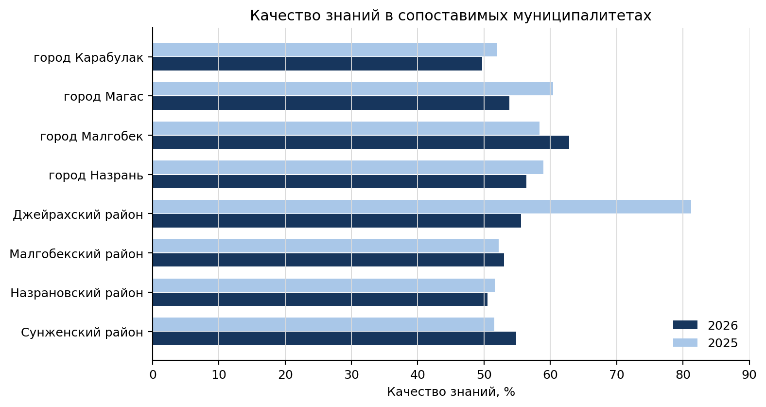
Муниципалитет | Усп. 2025 | Усп. 2026 | Изм. | Кач. 2025 | Кач. 2026 | Изм.
город Карабулак | 96,26% | 95,95% | -0,31 | 52,01% | 49,71% | -2,30
город Магас | 96,43% | 94,96% | -1,47 | 60,44% | 53,79% | -6,65
город Малгобек | 93,63% | 94,76% | 1,13 | 58,33% | 62,86% | 4,53
город Назрань | 94,69% | 93,70% | -0,99 | 58,95% | 56,38% | -2,57
Джейрахский муниципальный район | 100,00% | 100,00% | 0,00 | 81,26% | 55,56% | -25,70
Малгобекский муниципальный район | 92,58% | 93,26% | 0,68 | 52,21% | 53,02% | 0,81
Назрановский муниципальный район | 92,90% | 93,01% | 0,11 | 51,60% | 50,51% | -1,09
Сунженский муниципальный район | 93,41% | 90,87% | -2,54 | 51,55% | 54,81% | 3,26

В сопоставимых муниципалитетах качество знаний выросло в городе Малгобеке на 4,53 процентного пункта, Сунженском районе на 3,26 пункта и Малгобекском районе на 0,81 пункта. Снижение отмечено в городе Магасе на 6,65 пункта, городе Назрани на 2,57 пункта, городе Карабулаке на 2,30 пункта и Назрановском районе на 1,09 пункта. Результат Джейрахского района основан на девяти участниках, поэтому изменение на 25,70 пункта статистически неустойчиво.

Сопоставление отметок ВПР и отметок по журналу
Результат сопоставления | Численность | Доля среди сопоставленных | Интерпретация
Понизили | 766 | 28,51% | Результат ВПР ниже отметки по журналу
Подтвердили | 1 864 | 69,37% | Отметки совпали
Повысили | 57 | 2,12% | Результат ВПР выше отметки по журналу
Нет отметки | 53 | 1,93% | Сопоставление невозможно
Среди 2 687 обучающихся с действующей отметкой по журналу результат ВПР ниже текущей отметки у 28,51%, совпадает у 69,37%, выше у 2,12%. Доля понизивших отметку существенно выше доли повысивших. Это основание для внутришкольной проверки согласованности текущего оценивания с требованиями к развернутым ответам и применению знаний в новой ситуации.
По сопоставимой муниципальной строке 2025 года доля понизивших отметку выросла с 27,05 до 28,51 процента, доля подтвердивших снизилась с 70,21 до 69,37 процента, доля повысивших снизилась с 2,73 до 2,12 процента. Изменения невелики, но не показывают улучшения согласованности текущих и проверочных отметок.

Выполнение заданий и сравнение с результатами России
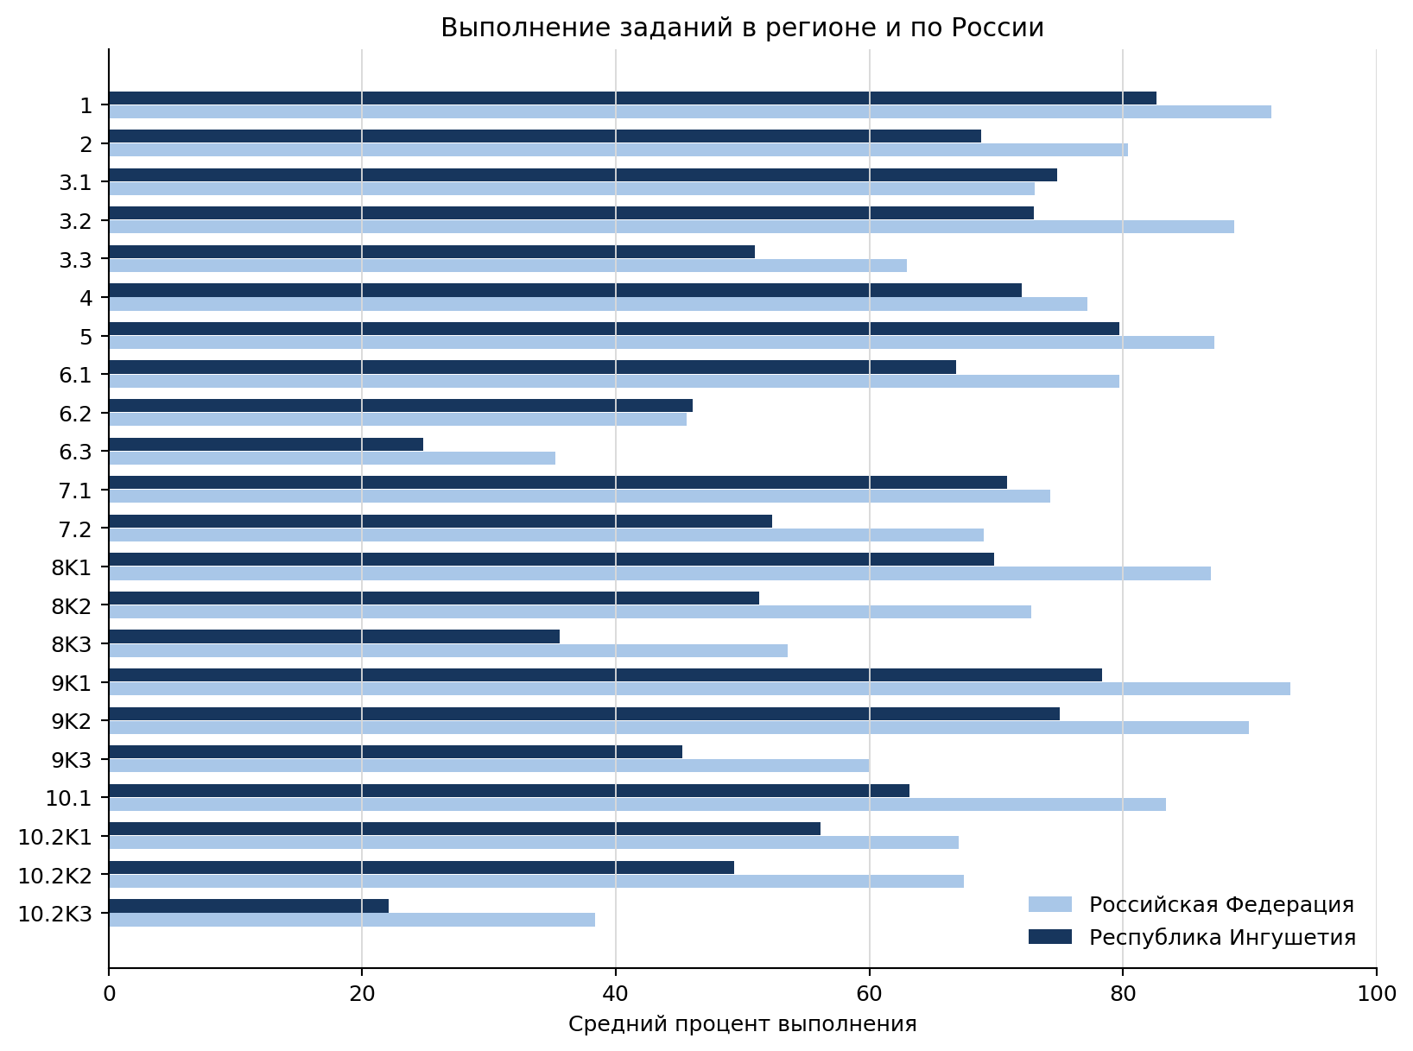
Уровень | Республика Ингушетия | Российская Федерация | Разрыв | Вес в работе
Все задания | 58,43% | 70,87% | -12,43 | 32 балла
Базовый уровень | 60,95% | 74,75% | -13,79 | 19 баллов
Повышенный уровень | 54,75% | 65,20% | -10,45 | 13 баллов

Взвешенный средний процент выполнения работы в регионе равен 58,43%, по Российской Федерации — 70,87%. Разрыв составляет -12,43 процентного пункта. По заданиям базового уровня разрыв равен -13,79 пункта, по заданиям повышенного уровня — -10,45 пункта.
Республика Ингушетия превысила общероссийский результат по двум элементам: распознаванию объекта природы в задании 3.1 на 1,75 процентного пункта и описанию хода наблюдения или опыта в задании 6.2 на 0,52 пункта. По остальным двадцати элементам результат ниже общероссийского. Наибольший разрыв зафиксирован по заданиям 8K2, 10.1, 10.2K2, 8K3, 8K1, 7.2 и 10.2K3.

Полный перечень проверяемых умений и результаты 2026 года

Зад. | Ур. | Макс | Проверяемое умение | РИ | РФ | Разрыв
1 | Б | 2 | 1. Распознавать изученные объекты и явления живой и неживой природы по их описанию, рисункам и фотографиям, различать их в окружающем мире. Сравнивать объекты живой и неживой природы на основе их внешних признаков и известных характерных свойств | 82,65% | 91,68% | -9,03
2 | Б | 2 | 2. Использовать знания о взаимосвязях в природе для объяснения простейших явлений и процессов в природе (в том числе смены дня и ночи, смены времен года, сезонных изменений в природе своей местности, причины смены природных зон) | 68,83% | 80,39% | -11,56
3.1 | П | 1 | 3.1. Распознавать изученные объекты и явления живой и неживой природы по их описанию, рисункам и фотографиям, различать их в окружающем мире | 74,82% | 73,07% | 1,75
3.2 | П | 2 | 3.2. Распознавать изученные объекты и явления живой и неживой природы по их описанию, рисункам и фотографиям, различать их в окружающем мире | 73,01% | 88,80% | -15,79
3.3 | П | 3 | 3.3. Группировать изученные объекты живой и неживой природы; проводить простейшие классификации | 50,97% | 62,96% | -11,99
4 | Б | 2 | 4. Распознавать изученные объекты и явления живой и неживой природы по их описанию, рисункам и фотографиям, различать их в окружающем мире | 72,01% | 77,19% | -5,18
5 | Б | 1 | 5. Осознавать возможные последствия вредных привычек для здоровья и жизни человека | 79,74% | 87,24% | -7,50
6.1 | П | 1 | 6.1. Проводить по предложенному (самостоятельно составленному) плану или выдвинутому предположению несложные наблюдения, опыты с объектами природы с использованием простейшего лабораторного оборудования и измерительных приборов, следуя правилам безопасного труда | 66,82% | 79,72% | -12,90
6.2 | П | 1 | 6.2. Проводить по предложенному (самостоятельно составленному) плану или выдвинутому предположению несложные наблюдения, опыты с объектами природы с использованием простейшего лабораторного оборудования и измерительных приборов, следуя правилам безопасного труда. Создавать по заданному плану собственные развернутые высказывания | 46,09% | 45,57% | 0,52
6.3 | П | 2 | 6.3. Проводить по предложенному (самостоятельно составленному) плану или выдвинутому предположению несложные наблюдения, опыты с объектами природы с использованием простейшего лабораторного оборудования и измерительных приборов, следуя правилам безопасного труда. Создавать по заданному плану собственные развернутые высказывания | 24,82% | 35,26% | -10,44
7.1 | П | 1 | 7.1. Соблюдать правила безопасного поведения при использовании объектов транспортной инфраструктуры населенного пункта, в театрах, кинотеатрах, торговых центрах, парках и зонах отдыха, учреждениях культуры (музеях, библиотеках и других); соблюдать правила безопасного поведения при езде на велосипеде, самокате и других средствах индивидуальной мобильности | 70,84% | 74,26% | -3,42
7.2 | П | 2 | 7.2. Соблюдать правила безопасного поведения при использовании объектов транспортной инфраструктуры населенного пункта, в театрах, кинотеатрах, торговых центрах, парках и зонах отдыха, учреждениях культуры (музеях, библиотеках и других); соблюдать правила безопасного поведения при езде на велосипеде, самокате и других средствах индивидуальной мобильности | 52,32% | 69,00% | -16,68
8K1 | Б | 1 | 8K1. Использовать различные источники информации об обществе для поиска и извлечения информации, ответов на вопросы; создавать по заданному плану собственные развернутые высказывания | 69,85% | 86,92% | -17,07
8K2 | Б | 1 | 8K2. Использовать различные источники информации об обществе для поиска и извлечения информации, ответов на вопросы; создавать по заданному плану собственные развернутые высказывания | 51,28% | 72,78% | -21,50
8K3 | Б | 1 | 8K3. Использовать различные источники информации об обществе для поиска и извлечения информации, ответов на вопросы; создавать по заданному плану собственные развернутые высказывания | 35,58% | 53,55% | -17,97
9K1 | Б | 1 | 9К1. Использовать различные источники информации об обществе для поиска и извлечения информации, ответов на вопросы | 78,36% | 93,23% | -14,87
9K2 | Б | 1 | 9К2. Использовать различные источники информации об обществе для поиска и извлечения информации, ответов на вопросы | 75,00% | 89,94% | -14,94
9K3 | Б | 1 | 9К3. Рассказывать о государственных праздниках России, наиболее важных событиях истории России, наиболее известных российских исторических деятелях разных периодов, достопримечательностях столицы России и родного края. Проявлять уважение к семейным ценностям и традициям, традициям своего народа и других народов, государственным символам России. Использовать различные источники информации об обществе для поиска и извлечения информации, ответов на вопросы; создавать по заданному плану собственные развернутые высказывания | 45,26% | 59,97% | -14,71
10.1 | Б | 2 | 10.1. Рассказывать о государственных праздниках России, наиболее важных событиях истории России, наиболее известных российских исторических деятелях разных периодов, достопримечательностях столицы России и родного края. Описывать на основе предложенного плана государственную символику России и своего региона. Называть наиболее значимые природные объекты Всемирного наследия в России и за рубежом (в пределах изученного). Описывать на основе предложенного плана изученные объекты, выделяя их существенные признаки | 63,19% | 83,37% | -20,18
10.2K1 | Б | 1 | 10.2K1. Рассказывать о государственных праздниках России, наиболее важных событиях истории России, наиболее известных российских исторических деятелях разных периодов, достопримечательностях столицы России и родного края. Описывать на основе предложенного плана государственную символику России и своего региона. Называть наиболее значимые природные объекты Всемирного наследия в России и за рубежом (в пределах изученного). Описывать на основе предложенного плана изученные объекты, выделяя их существенные признаки | 56,17% | 67,06% | -10,89
10.2K2 | Б | 1 | 10.2K2. Рассказывать о государственных праздниках России, наиболее важных событиях истории России, наиболее известных российских исторических деятелях разных периодов, достопримечательностях столицы России и родного края. Описывать на основе предложенного плана государственную символику России и своего региона. Называть наиболее значимые природные объекты Всемирного наследия в России и за рубежом (в пределах изученного). Описывать на основе предложенного плана изученные объекты, выделяя их существенные признаки | 49,31% | 67,44% | -18,13
10.2K3 | Б | 2 | 10.2K3. Рассказывать о государственных праздниках России, наиболее важных событиях истории России, наиболее известных российских исторических деятелях разных периодов, достопримечательностях столицы России и родного края. Описывать на основе предложенного плана государственную символику России и своего региона. Называть наиболее значимые природные объекты Всемирного наследия в России и за рубежом (в пределах изученного). Описывать на основе предложенного плана изученные объекты, выделяя их существенные признаки | 22,10% | 38,40% | -16,30

Динамика сопоставимых умений
Рисунок 5 Динамика выполнения заданий к 2025 году
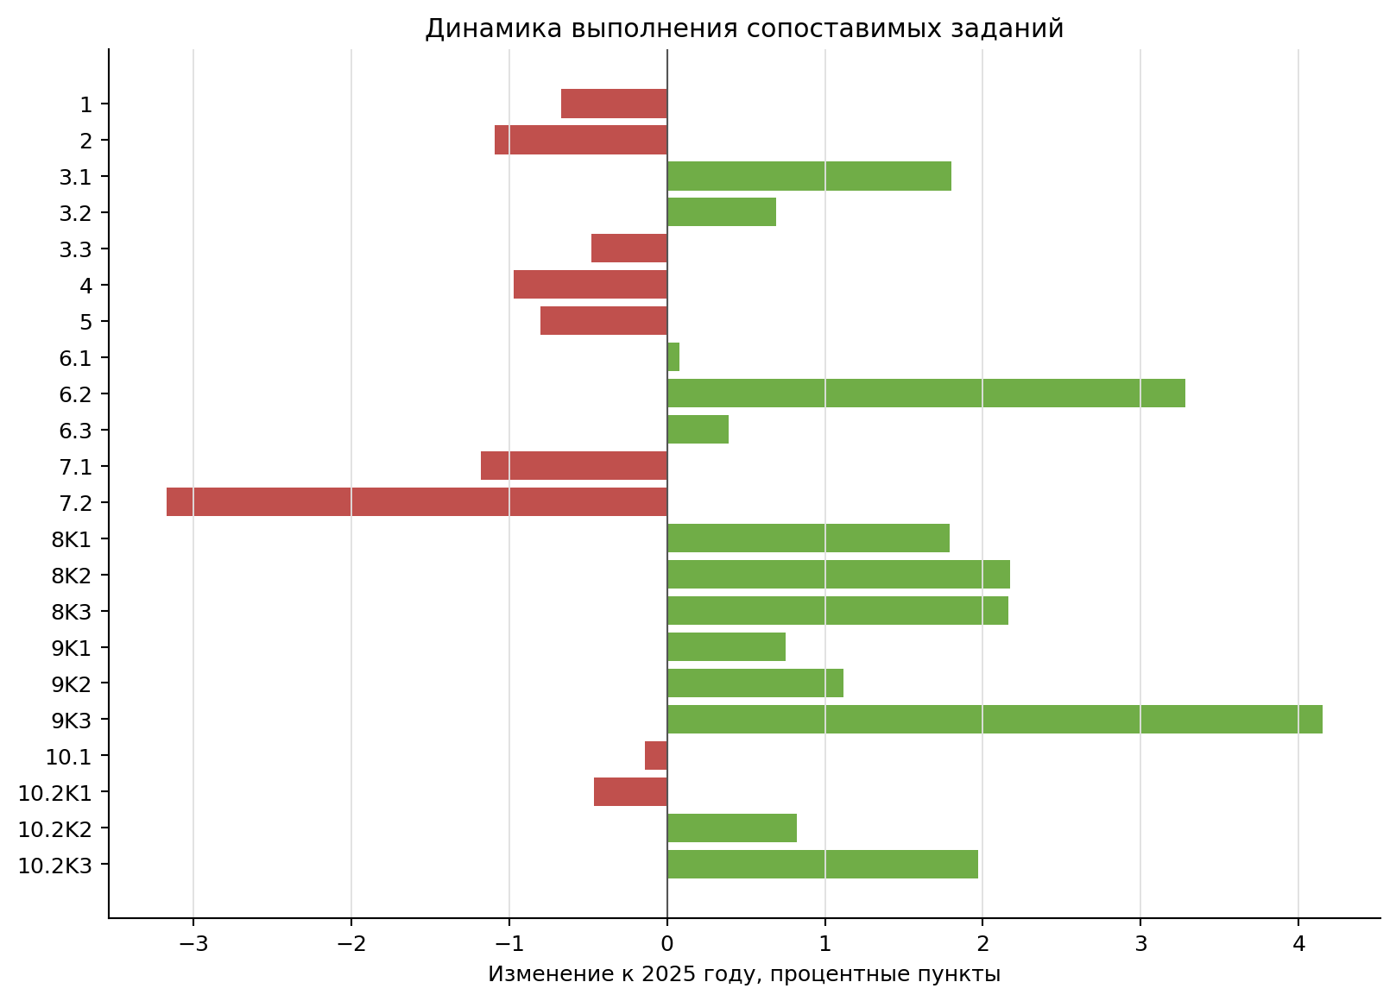
Задание | Сопоставимое умение | 2025 | 2026 | Изменение | Динамика
1 | Распознавание объектов живой и неживой природы | 83,32% | 82,65% | -0,67 | снижение
2 | Объяснение взаимосвязей и процессов в природе | 69,92% | 68,83% | -1,09 | снижение
3.1 | Распознавание природных объектов по описанию | 73,02% | 74,82% | 1,80 | рост
3.2 | Распознавание природных объектов по признакам | 72,32% | 73,01% | 0,69 | рост
3.3 | Классификация объектов живой и неживой природы | 51,45% | 50,97% | -0,48 | снижение
4 | Анализ изображений природных объектов | 72,98% | 72,01% | -0,97 | снижение
5 | Здоровый образ жизни и последствия вредных привычек | 80,54% | 79,74% | -0,80 | снижение
6.1 | Планирование наблюдения или опыта | 66,74% | 66,82% | 0,08 | рост
6.2 | Описание хода наблюдения или опыта | 42,81% | 46,09% | 3,28 | рост
6.3 | Развернутое объяснение результатов опыта | 24,43% | 24,82% | 0,39 | рост
7.1 | Правила безопасного поведения | 72,02% | 70,84% | -1,18 | снижение
7.2 | Применение правил безопасного поведения | 55,49% | 52,32% | -3,17 | снижение
8K1 | Поиск информации об обществе | 68,06% | 69,85% | 1,79 | рост
8K2 | Развернутый ответ по социальной информации | 49,11% | 51,28% | 2,17 | рост
8K3 | Аргументация ответа по социальной информации | 33,42% | 35,58% | 2,16 | рост
9K1 | Поиск историко-культурной информации | 77,61% | 78,36% | 0,75 | рост
9K2 | Использование историко-культурной информации | 73,88% | 75,00% | 1,12 | рост
9K3 | Связное высказывание об истории и культуре | 41,11% | 45,26% | 4,15 | рост
10.1 | Описание государственных и региональных объектов | 63,33% | 63,19% | -0,14 | снижение
10.2K1 | Выделение существенных признаков объекта | 56,63% | 56,17% | -0,46 | снижение
10.2K2 | Связное описание объекта по плану | 48,49% | 49,31% | 0,82 | рост
10.2K3 | Развернутое описание родного края | 20,13% | 22,10% | 1,97 | рост

Рост отмечен по 13 из 22 элементов, снижение — по 9. Простое среднее изменение составляет 0,56 процентного пункта, взвешенный показатель вырос с 58,18% до 58,43%, или на 0,26 пункта. Наибольший рост получен по заданиям 9K3, 6.2, 8K2, 8K3 и 10.2K3. Наиболее заметное снижение произошло по заданиям 7.2, 7.1, 2, 4 и 5.
Положительная поэлементная динамика не устраняет разрыв с Российской Федерацией. Часть выросших элементов остается в зоне низких результатов: задание 10.2K3 повысилось до 22,10 процента, 8K3 — до 35,58 процента, 9K3 — до 45,26 процента. Следовательно, рост следует рассматривать как начало коррекции, а не как достижение достаточного уровня.

Динамика выполнения заданий за последние три года
Для оценки устойчивости результатов проведено содержательное сопоставление всех 22 оцениваемых элементов за 2024, 2025 и 2026 годы. Нумерация и содержание элементов в сводном анализе за 2025 год сопоставимы с работой 2026 года, поэтому значения объединены без перенумерации.
Рисунок 6 Динамика выполнения сопоставимых заданий в 2024, 2025 и 2026 годах
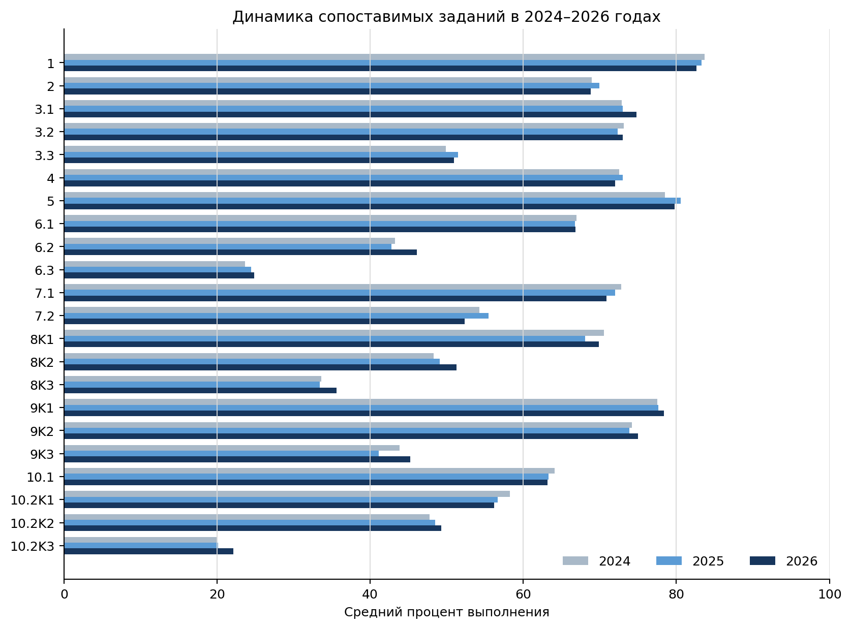
Зад. | Сопоставимое умение | 2024 | 2025 | 2026 | 2024–2026 | Траектория
1 | Распознавание объектов живой и неживой природы | 83,69% | 83,32% | 82,65% | -1,04 п.п. | устойчивое снижение
2 | Объяснение взаимосвязей и процессов в природе | 68,93% | 69,92% | 68,83% | -0,10 п.п. | снижение к 2025
3.1 | Распознавание природных объектов по описанию | 72,89% | 73,02% | 74,82% | 1,93 п.п. | устойчивый рост
3.2 | Распознавание природных объектов по признакам | 73,15% | 72,32% | 73,01% | -0,14 п.п. | рост к 2025
3.3 | Классификация объектов живой и неживой природы | 49,88% | 51,45% | 50,97% | 1,09 п.п. | снижение к 2025
4 | Анализ изображений природных объектов | 72,51% | 72,98% | 72,01% | -0,50 п.п. | снижение к 2025
5 | Здоровый образ жизни и последствия вредных привычек | 78,52% | 80,54% | 79,74% | 1,22 п.п. | снижение к 2025
6.1 | Планирование наблюдения или опыта | 66,98% | 66,74% | 66,82% | -0,16 п.п. | рост к 2025
6.2 | Описание хода наблюдения или опыта | 43,22% | 42,81% | 46,09% | 2,87 п.п. | рост к 2025
6.3 | Развернутое объяснение результатов опыта | 23,63% | 24,43% | 24,82% | 1,19 п.п. | устойчивый рост
7.1 | Правила безопасного поведения | 72,77% | 72,02% | 70,84% | -1,93 п.п. | устойчивое снижение
7.2 | Применение правил безопасного поведения | 54,28% | 55,49% | 52,32% | -1,96 п.п. | снижение к 2025
8K1 | Поиск информации об обществе | 70,57% | 68,06% | 69,85% | -0,72 п.п. | рост к 2025
8K2 | Развернутый ответ по социальной информации | 48,32% | 49,11% | 51,28% | 2,96 п.п. | устойчивый рост
8K3 | Аргументация ответа по социальной информации | 33,61% | 33,42% | 35,58% | 1,97 п.п. | рост к 2025
9K1 | Поиск историко-культурной информации | 77,51% | 77,61% | 78,36% | 0,85 п.п. | устойчивый рост
9K2 | Использование историко-культурной информации | 74,22% | 73,88% | 75,00% | 0,78 п.п. | рост к 2025
9K3 | Связное высказывание об истории и культуре | 43,87% | 41,11% | 45,26% | 1,39 п.п. | рост к 2025
10.1 | Описание государственных и региональных объектов | 64,07% | 63,33% | 63,19% | -0,88 п.п. | устойчивое снижение
10.2K1 | Выделение существенных признаков объекта | 58,26% | 56,63% | 56,17% | -2,09 п.п. | устойчивое снижение
10.2K2 | Связное описание объекта по плану | 47,76% | 48,49% | 49,31% | 1,55 п.п. | устойчивый рост
10.2K3 | Развернутое описание родного края | 20,02% | 20,13% | 22,10% | 2,08 п.п. | устойчивый рост

Простое среднее значение по 22 элементам составило 59,03 процента в 2024 году, 58,95 процента в 2025 году и 59,50 процента в 2026 году. Взвешенный по максимальным баллам показатель изменился с 58,08% до 58,18% и 58,43% соответственно. Таким образом, после практически неизменного результата 2025 года в 2026 году зафиксирован небольшой рост, однако его величина недостаточна для вывода о системном улучшении. Результат 2026 года выше уровня 2024 года по 12 из 22 элементов.
Устойчивый рост в каждом из двух межгодовых интервалов отмечен по распознаванию природных объектов в задании 3.1, развернутому объяснению результата опыта в задании 6.3, работе с социальной информацией в задании 8K2, поиску историко-культурной информации в задании 9K1 и развернутому описанию родного края в задании 10.2K3. При этом по заданиям 6.3 и 10.2K3 итоговые значения составляют только 24,82 и 22,10 процента. Положительная динамика здесь означает начало восстановления, но не преодоление дефицита.
Устойчивое снижение зафиксировано по распознаванию объектов природы в задании 1, применению правил безопасного поведения в задании 7.1, элементу 9K2, описанию государственных и региональных объектов в задании 10.1 и первому критерию развернутого ответа о родном крае 10.2K1. Наиболее заметное ухудшение относительно 2024 года отмечено по 10.2K1: с 58,26 до 56,17 процента. Эти линии требуют отдельного анализа используемых заданий, полноты текущего оценивания и качества обратной связи.
Трехлетняя динамика подтверждает устойчивость основных зон риска. Развернутое объяснение опыта, аргументация по социальной информации и полный связный ответ о родном крае остаются ниже 40 процентов либо лишь немного превышают этот уровень. Следовательно, коррекционная работа должна быть встроена в обычное изучение курса и повторяться на материале разных тем, а не ограничиваться подготовкой к проверочной работе.

Результаты разных групп обучающихся
Группа | Численность | Зад 3.3 | Зад 6.2 | Зад 6.3 | Зад 8K3 | Зад 9K3 | Зад 10.2K3
Отметка 2 | 171 | 8,19% | 5,26% | 2,92% | 2,92% | 7,02% | 2,34%
Отметка 3 | 1 088 | 32,90% | 30,42% | 12,13% | 16,73% | 26,75% | 8,73%
Отметка 4 | 1 076 | 61,77% | 53,35% | 26,44% | 42,84% | 55,20% | 23,61%
Отметка 5 | 405 | 88,89% | 86,17% | 63,83% | 80,74% | 84,69% | 62,35%

Разрыв между группами особенно велик в заданиях, требующих классификации, развернутого объяснения и самостоятельного письменного высказывания. По заданию 10.2K3 результат увеличивается от 2,34 процента в группе отметки 2 до 62,35 процента в группе отметки 5. По заданию 6.3 значения составляют 2,92 и 63,83 процента, по заданию 8K3 — 2,92 и 80,74 процента.
Для обучающихся с отметками 2 и 3 нужны короткие задания с опорой на рисунок, таблицу, алгоритм наблюдения и речевой шаблон. Для групп с отметками 4 и 5 следует увеличивать долю заданий на классификацию по самостоятельно выбранному основанию, объяснение причин, оценку достоверности информации и подготовку связного текста без готового плана.

При проведении анализа результатов ВПР по окружающему миру в 4 классах были выявлены общеобразовательные организации Республики Ингушетия по следующему кластеру:
▪ школы с низкими результатами ВПР (количество «2» от 20 % до 100 %),
▪ школы с высокими результатами ВПР (количество «5» от 50 % до 100 %),
▪ школы, выполнившие ВПР без отметок «2».

Сводные показатели
Группа школ | Критерий | Количество | Доля школ
Школы с низкими результатами ВПР | Доля «2» от 20 до 100 % | 2 | 1,80 %
Школы с высокими результатами ВПР | Доля «5» от 50 до 100 % | 2 | 1,80 %
Школы без отметок 2 | Доля «2» равна 0 % | 28 | 25,23 %

Результаты по муниципалитетам
В каждой ячейке указаны количество школ и их доля среди участвовавших школ соответствующего муниципалитета. Организации регионального подчинения отражены отдельно в соответствии с исходными данными.
Муниципалитет | Всего школ | Низкие результаты | Высокие результаты | Без отметок «2»
Джейрахский муниципальный район | 2 | 0 (0,00 %) | 0 (0,00 %) | 2 (100,00 %)
Малгобекский муниципальный район | 17 | 1 (5,88 %) | 0 (0,00 %) | 3 (17,65 %)
Назрановский муниципальный район | 30 | 1 (3,33 %) | 1 (3,33 %) | 7 (23,33 %)
Республика Ингушетия (региональное подчинение) | 1 | 0 (0,00 %) | 0 (0,00 %) | 1 (100,00 %)
Сунженский муниципальный район | 11 | 0 (0,00 %) | 0 (0,00 %) | 1 (9,09 %)
город Карабулак | 7 | 0 (0,00 %) | 0 (0,00 %) | 2 (28,57 %)
город Магас | 6 | 0 (0,00 %) | 0 (0,00 %) | 2 (33,33 %)
город Малгобек | 8 | 0 (0,00 %) | 0 (0,00 %) | 1 (12,50 %)
город Назрань | 22 | 0 (0,00 %) | 1 (4,55 %) | 8 (36,36 %)
город Сунжа | 7 | 0 (0,00 %) | 0 (0,00 %) | 1 (14,29 %)

Школы с низкими результатами ВПР
Доля «2» от 20 до 100 %. Выявлено школ: 2 из 111; доля — 1,80 %. Для каждой школы указаны муниципалитет, код организации, число участников, количество и доля соответствующей отметки. Доля отметки рассчитывается внутри школы.
№ | Муниципалитет | Образовательная организация | Участники | Число «2» | Доля «2»
1 | Малгобекский муниципальный район | ГБОУ " СОШ № 5 МР с.п. Новый Редант"  Код edu063052 | 19 | 4 | 21,05 %
2 | Назрановский муниципальный район | ГБОУ "СОШ № 1 им. А.Т. Хашагульгова с.п. Яндаре"  Код edu063083 | 25 | 5 | 20,00 %

Школы с высокими результатами ВПР
Доля «5» от 50 до 100 %. Выявлено школ: 2 из 111; доля — 1,80 %.Для каждой школы указаны муниципалитет, код организации, число участников, количество и доля соответствующей отметки. Доля отметки рассчитывается внутри школы.
№ | Муниципалитет | Образовательная организация | Участники | Число «5» | Доля «5»
1 | Назрановский муниципальный район | НОУ "СОШ "Интеллект "  Код edu063082 | 15 | 9 | 60,00 %
2 | город Назрань | ГБОУ "СОШ № 22 г. Назрань"  Код edu066038 | 22 | 12 | 54,55 %

Школы без отметок «2»
Доля «2» равна 0 %. Выявлено школ: 28 из 111; доля — 25,23 %. Для каждой школы указаны муниципалитет, код организации, число участников, количество и доля соответствующей отметки. Доля отметки рассчитывается внутри школы.
№ | Муниципалитет | Образовательная организация | Участники | Число «2» | Доля «2»
1 | Джейрахский муниципальный район | Гулинский филиал ГБОУ "СОШ с.п.Ольгетти"  Код edu063038 | 3 | 0 | 0,00 %
2 | Джейрахский муниципальный район | Ляжгинский филиал ГБОУ "СОШ с.п.Ольгетти"  Код edu063040 | 6 | 0 | 0,00 %
3 | Малгобекский муниципальный район | ГБОУ " СОШ № 22 МР с.п. Верхние Ачалуки"  Код edu063045 | 12 | 0 | 0,00 %
4 | Малгобекский муниципальный район | ГБОУ "ООШ №8 МР с.п. Сагопши"  Код edu063057 | 15 | 0 | 0,00 %
5 | Малгобекский муниципальный район | ГБОУ "СОШ № 1 с.п. Верхние Ачалуки"  Код edu066039 | 12 | 0 | 0,00 %
6 | Назрановский муниципальный район | ГБОУ "ООШ с.п Долаково "  Код edu063067 | 15 | 0 | 0,00 %
7 | Назрановский муниципальный район | ГБОУ "ООШ с.п. Плиево "  Код edu063091 | 3 | 0 | 0,00 %
8 | Назрановский муниципальный район | ГБОУ "СОШ с.п.Долаково "  Код edu063066 | 18 | 0 | 0,00 %
9 | Назрановский муниципальный район | ГБОУ "СОШ № 2 с.п. Кантышево "  Код edu063069 | 20 | 0 | 0,00 %
10 | Назрановский муниципальный район | ГБОУ "СОШ № 5 с.п. Сурхахи"  Код edu066052 | 19 | 0 | 0,00 %
11 | Назрановский муниципальный район | ГБОУ "СОШ №1 с.п. Сурхахи "  Код edu063072 | 23 | 0 | 0,00 %
12 | Назрановский муниципальный район | НОУ "СОШ "Интеллект "  Код edu063082 | 15 | 0 | 0,00 %
13 | Республика Ингушетия (региональное подчинение) | ГКОУ "РЦДО"  Код ksh060001 | 1 | 0 | 0,00 %
14 | Сунженский муниципальный район | ГБОУ "ООШ №3 с.п. Троицкое"  Код edu063117 | 19 | 0 | 0,00 %
15 | город Карабулак | ГБОУ "СО Гимназия №1 г.Карабулак"  Код edu063004 | 18 | 0 | 0,00 %
16 | город Карабулак | ГБОУ "СОШ №3 г.Карабулак"  Код edu063003 | 23 | 0 | 0,00 %
17 | город Магас | ГБОУ "СОШ-ДС №1 г. Магас"  Код edu066015 | 26 | 0 | 0,00 %
18 | город Магас | ГБОУ "Центр образования г. Магас"  Код edu066016 | 53 | 0 | 0,00 %
19 | город Малгобек | ГБОУ г.Малгобек Гимназия № 1  Код edu063018 | 25 | 0 | 0,00 %
20 | город Назрань | ГБОУ "СОШ № 2 г. Назрань имени Оздоева Мурада Ахметовича"  Код edu063029 | 19 | 0 | 0,00 %
21 | город Назрань | ГБОУ "СОШ № 20 г. Назрань им.Джамбулатова З.Р."  Код edu066050 | 17 | 0 | 0,00 %
22 | город Назрань | ГБОУ "СОШ № 22 г. Назрань"  Код edu066038 | 22 | 0 | 0,00 %
23 | город Назрань | ГБОУ "СОШ №1 г.Назрань "  Код edu063028 | 19 | 0 | 0,00 %
24 | город Назрань | ГБОУ "СОШ №3 г.Назрань "  Код edu063030 | 67 | 0 | 0,00 %
25 | город Назрань | ГБОУ "СОШ №4 г.Назрань "  Код edu063031 | 31 | 0 | 0,00 %
26 | город Назрань | ГБОУ "СОШ №8 г.Назрань "  Код edu063022 | 16 | 0 | 0,00 %
27 | город Назрань | ГБОУ" НОШ №16 г.Назрань "  Код edu066009 | 19 | 0 | 0,00 %
28 | город Сунжа | ГБОУ " СОШ №5 г.п.Сунжа"  Код edu063109 | 14 | 0 | 0,00 %

Низкие результаты по установленному критерию выявлены у 2 школ (1,80 %). Для этой группы целесообразно провести анализ заданий с наибольшей частотой ошибок, определить конкретные дефициты и запланировать адресную помощь учащимся. Сам по себе пороговый показатель не устанавливает причины затруднений и не заменяет анализ условий обучения.
Высокие результаты отмечены у 2 школ (1,80 %). Их практики можно рассмотреть для методического обмена после сопоставления состава участников и результатов отдельных заданий.
Без неудовлетворительных отметок работу выполнили 28 школ (25,23 %). Этот показатель отражает отсутствие отметок «2», но не равнозначен высокой доле «5»: в таких школах могут преобладать отметки «3» и «4».
При сравнении школ необходимо учитывать численность участников. В малочисленных группах результат одного ученика существенно меняет процент. Выводы о динамике требуют сопоставимых данных за другие годы; данный отчет характеризует распределение школ по установленным критериям в анализируемом файле.

Методическая интерпретация выявленных дефицитов

Природные объекты и связи между явлениями
Распознавание отдельных объектов природы сформировано лучше, чем объяснение связей и классификация. Задание 1 выполнено на 82,65 процента, задание 2 — на 68,83 процента, задание 3.3 — на 50,97 процента. Участники чаще узнают объект по явному признаку, чем обосновывают принадлежность к группе или объясняют природный процесс.
- сравнивать объекты по двум и более признакам и обязательно называть основание классификации;
- строить причинно-следственные цепочки природных изменений и проверять каждую связь вопросом почему;
- использовать задания с лишним признаком, несколькими допустимыми основаниями и необходимостью объяснить выбор;
- связывать наблюдения в природе с моделью, схемой, календарем погоды и данными измерений.

Наблюдения, опыты и научное объяснение
Планирование наблюдения или опыта выполнено на 66,82 процента, описание отдельного шага — на 46,09 процента, развернутое объяснение результата — на 24,82 процента. Главная трудность состоит в удержании логики исследования: цель, предположение, условия, действие, наблюдаемый результат и вывод.
- регулярно проводить короткие практические работы с фиксацией цели, оборудования, последовательности действий и вывода;
- разделять наблюдаемый факт и его объяснение, учить подтверждать вывод конкретным результатом опыта;
- предлагать восстановить пропущенный этап опыта и объяснить, как нарушение условия влияет на результат;
- оценивать отдельно план, соблюдение условий, запись результата и обоснованность вывода.

Работа с социальной и исторической информацией
Поиск отдельного факта по источнику выполняется заметно лучше, чем развернутый ответ. В блоке 8 результат снижается от 69,85 процента по первому критерию до 35,58 процента по третьему; в блоке 9 — от 78,36 до 45,26 процента. Это показывает дефицит отбора существенных сведений, их объединения и аргументации.
- работать с короткими текстами, фотографиями, картами, памятниками и таблицами как с источниками, различая факт и мнение;
- требовать ответа по схеме тезис, доказательство из источника, вывод;
- сопоставлять два источника и находить совпадающие, дополняющие и противоречащие сведения;
- включать задания на объяснение значения исторического события или семейной традиции для современного человека.

Родной край и связное письменное высказывание
Задание 10.1 выполнено на 63,19 процента, критерии задания 10.2 — на 56,17; 49,31 и 22,10 процента. Снижение от первого критерия к последнему означает, что обучающиеся называют отдельные сведения, но затрудняются раскрыть тему полно, связать факты и построить завершенный текст.
- создать банк проверенных региональных материалов о природных объектах, памятниках, выдающихся земляках и традициях;
- учить составлять план сообщения и раскрывать каждый пункт одним или двумя содержательными предложениями;
- использовать взаимопроверку по критериям полнота, фактическая точность, связность и речевое оформление;
- согласовать работу над связным высказыванием с уроками русского языка и литературного чтения.

Адресные методические рекомендации

Учителям начальных классов
- Провести поэлементный анализ результатов каждого класса и выделить два или три умения, по которым менее половины обучающихся достигли планируемого результата.
- Сформировать краткосрочные группы поддержки по диапазонам 1–7, 8–12, 13–17 и 18–26 баллов и назначить срок повторной диагностики.
- Включать в каждый тематический раздел задание на объяснение причины, классификацию и развернутый ответ по источнику.
- Проводить не менее одной короткой практической работы в месяц с обязательной фиксацией цели, хода, результата и вывода.
- Отслеживать обучающихся с 7, 17 и 26 баллами как группы с наибольшим потенциалом перехода к следующей отметке.
- Использовать единые критерии для связных ответов на уроках окружающего мира, русского языка и литературного чтения.

Заместителям директоров и руководителям методических объединений
- Организовать модерацию оценивания заданий 6.3, 8K3, 9K3 и 10.2K3 на выборке работ разных классов.
- Составить школьную карту дефицитов по четырем направлениям: природные связи, опыт, работа с источниками и письменное высказывание.
- Проверить согласованность текущего оценивания с критериями ВПР, уделив особое внимание школам с высокой долей понизивших отметку.
- Проводить повторную диагностику по новым формулировкам и оценивать прирост по отдельным умениям, а не только по отметкам.
- Передать педагогам 5 классов сведения о дефицитах, требующих продолжения на уроках естественно-научного и общественно-научного циклов.

Муниципальным методическим службам
В городе Магасе, городе Назрани и городе Карабулаке требуется анализ снижения качества знаний. В Назрановском районе приоритетом остается перевод части устойчивых отметок 3 в отметку 4. Положительную динамику города Малгобека, Сунженского и Малгобекского районов целесообразно изучить после проверки сопоставимости состава участников.
- провести практикум по организации учебного опыта и формированию доказательного вывода;
- разработать банк региональных источников и заданий по истории, культуре и природе Республики Ингушетия;
- организовать тренировочную модерацию развернутых ответов по единым критериям;
- вести мониторинг отдельно по сопоставимой и полной выборке образовательных организаций;
- оценивать эффективность методических мероприятий по данным повторной диагностики.

Педагогам, обеспечивающим преемственность в 5 классе
- В сентябре провести входную диагностику по классификации природных объектов, причинно-следственным связям, работе с источником и построению вывода.
- На уроках биологии и географии продолжить работу с планом наблюдения, моделями природных процессов и доказательным объяснением.
- На уроках истории и обществознания использовать короткие источники и требовать ответа с опорой на конкретное свидетельство.
- Для обучающихся, набравших менее 18 баллов, определить небольшой набор измеримых умений и фиксировать прогресс не реже одного раза в четверть.

План мониторинга на 2026–2027 учебный год
Ниже приведены рекомендуемые ориентиры внутреннего мониторинга. Они не являются официальными нормативами и могут корректироваться образовательными организациями и муниципалитетами с учетом состава выборки и результатов входной диагностики.
Срок | Мероприятие | Участники | Содержание | Результат
Сентябрь 2026 | Входная диагностика | 4 и 5 классы | Природные связи, опыт, источники, связный ответ | Карта дефицитов по каждому классу
Октябрь–ноябрь | Методическая коррекция | Группы риска | Короткие циклы обучения и обратной связи | Два повторных задания по каждому дефициту
Декабрь | Промежуточная диагностика | 4 и 5 классы | Новые задания по тем же умениям | Прирост по умениям и диапазонам баллов
Январь–февраль 2027 | Модерация оценивания | Учителя и руководители МО | Проверка развернутых ответов | Согласованность применения критериев
Март 2027 | Тренировочная работа | 4 классы | Полная работа с поэлементным анализом | Адресная доработка перед ВПР
Май–июнь 2027 | Оценка эффективности | ОО и муниципалитеты | Сопоставление стартовых и итоговых данных | Корректировка методического плана

Показатель | Факт 2026 | Рекомендуемый ориентир | Смысл показателя
Доля отметки 2 | 6,24% | не более 6,0% | Снижение группы риска
Качество знаний | 54,05% | не менее 56,0% | Возврат к уровню 2025 года
Задание 3.3 Классификация | 50,97% | не менее 55,0% | Осознанное выделение основания
Задание 6.3 Вывод по опыту | 24,82% | не менее 30,0% | Формирование логики исследования
Задание 8K3 Аргументация | 35,58% | не менее 42,0% | Рост качества ответа по источнику
Задание 9K3 Связное высказывание | 45,26% | не менее 50,0% | Связь факта и объяснения
Задание 10.2K3 Родной край | 22,10% | не менее 28,0% | Полнота развернутого ответа
Заполненность отметок по журналу | 98,07% | 100% | Полнота аналитического сопоставления

Результаты ВПР 2026 года по окружающему миру показывают сохранение высокой доли положительных отметок при снижении качества знаний и выраженном отставании от общероссийских показателей по большинству элементов. Участники лучше распознают отдельные объекты и находят явную информацию, чем классифицируют, объясняют причинно-следственные связи, планируют исследование и создают полный аргументированный ответ.
По сравнению с 2025 годом выросли результаты по 13 из 22 заданий, однако многие улучшившиеся показатели остаются ниже 50 процентов. Главный резерв связан с регулярной практикой наблюдений и опытов, работой с разными источниками, формированием доказательного вывода и развитием связной письменной речи на материале природы, истории и культуры родного края.

Литературное чтение (4 классы)

Подходы к отбору содержания и структуре всероссийской проверочной работы по учебному предмету «Литературное чтение» (4 классы)
Содержание проверочной работы определялось требованиями федерального государственного образовательного стандарта начального общего образования и федеральной образовательной программы начального общего образования. Работа проверяет понимание жанровой природы произведения, знание изученных авторов, владение приемами анализа художественного текста, умение устанавливать последовательность событий, характеризовать героев и создавать письменное высказывание-рассуждение.
Для анализа использован обобщенный план КИМ и результаты каждого оцениваемого элемента. Работа содержит 15 оцениваемых элементов. Они охватывают литературоведческую пропедевтику, смысловое чтение, анализ языковых средств, интерпретацию поступков героев и создание собственного текста.
Из 15 оцениваемых элементов 13 относятся к базовому уровню сложности, 2 — к повышенному. Доля элементов базового уровня составляет 86,7%, повышенного — 13,3%.
Распределение оцениваемых элементов проверочной работы по уровню сложности представлено на рисунке 1-1, (%).
Рисунок 1-1 – Распределение заданий по уровню сложности, (%)
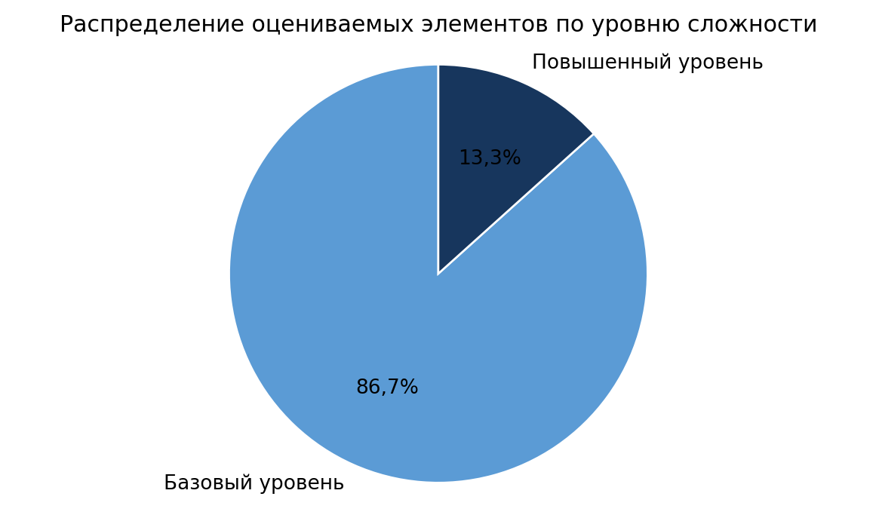

Система оценивания выполнения отдельных заданий и проверочной работы в целом
Максимальный первичный балл за выполнение работы составляет 22. Элементы 1, 2, 4, 6.1, 7, 8, 9 и 12 оцениваются одним баллом. Элементы 3, 5, 6.2, 10, 11, 13 и 14 оцениваются двумя баллами.
Два задания повышенного уровня, 3 и 14, проверяют построение аргументированного рассуждения. Их суммарный вес составляет 4 балла. Задания базового уровня дают 18 баллов. Такое соотношение требует уверенного выполнения базовых читательских действий и одновременно позволяет выявить способность обучающегося самостоятельно интерпретировать текст и обосновывать мнение.

Рекомендации по переводу первичных баллов в отметки по пятибалльной шкале
Первичный балл переводился в отметку, характеризующую уровень достижения планируемых результатов по литературному чтению. Для получения положительной отметки необходимо было набрать не менее 8 баллов. Максимальный первичный балл равен 22.
В таблице 1-1 представлена используемая шкала перевода суммарного первичного балла в отметку по пятибалльной шкале.
Рекомендуемая шкала перевода суммарного балла за выполнение ВПР в отметку по пятибалльной шкале
Отметка по пятибалльной шкале | «2» | «3» | «4» | «5»
Первичные баллы | 0–7 | 8–13 | 14–18 | 19–22

В анализ включены сведения об участниках и образовательных организациях, распределение отметок и первичных баллов, результаты по каждому заданию, территориальные показатели, результаты групп обучающихся и сопоставление отметки за ВПР с отметкой по журналу. Показатели Республики Ингушетия сопоставлены с результатами Российской Федерации.
В отчете применяются следующие расчетные показатели:
- доля положительных отметок — сумма долей отметок 3, 4 и 5, либо 100 процентов минус доля отметки 2;
- качество знаний — сумма долей отметок 4 и 5;
- средняя отметка — средневзвешенное значение по распределению отметок;
- средний процент выполнения работы — взвешенное по максимальным баллам оцениваемых элементов среднее значение;
- разрыв с Российской Федерацией — разность регионального и общероссийского среднего процента выполнения;
- отклонение территории от региона — разность муниципального и регионального показателей качества знаний.

Участие в ВПР
Рисунок 1 Распределение участников ВПР по литературному чтению по территориям
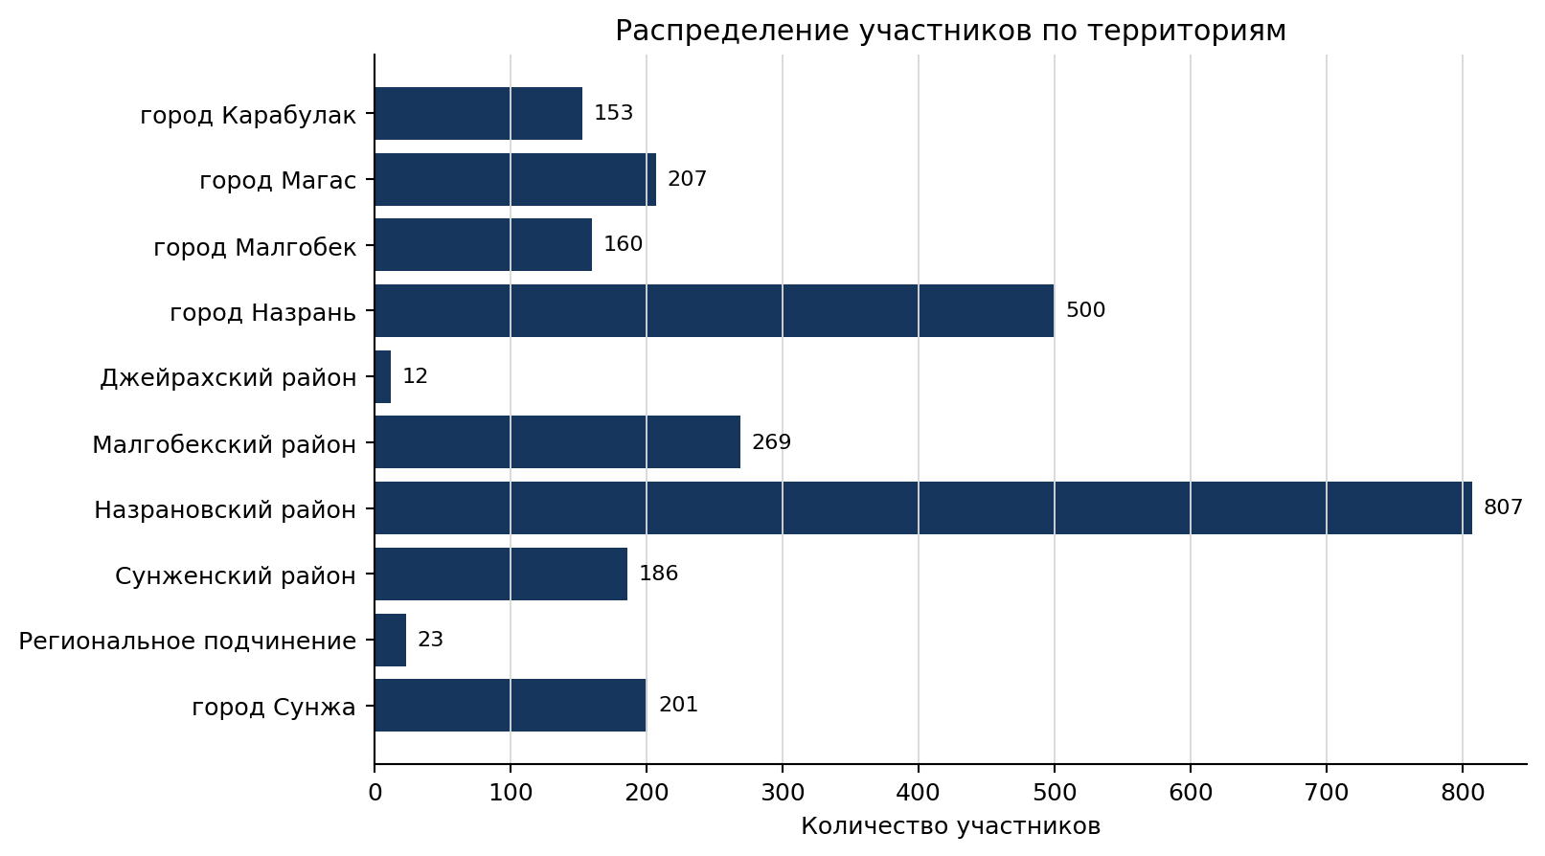
Группа | Количество ОО | Участники | Участников на одну ОО | Статус
Республика Ингушетия | 104 | 2 518 | 24,2 | Региональная выборка
Российская Федерация | 21 941 | 640 712 | 29,2 | Общероссийская выборка

В Республике Ингушетия работу выполнили 2518 четвероклассников из 104 образовательных организаций. На одну организацию приходится в среднем 24,2 участника. Наибольшую часть региональной выборки составили обучающиеся Назрановского района — 807 человек и города Назрани — 500 человек.

Распределение отметок и первичных баллов
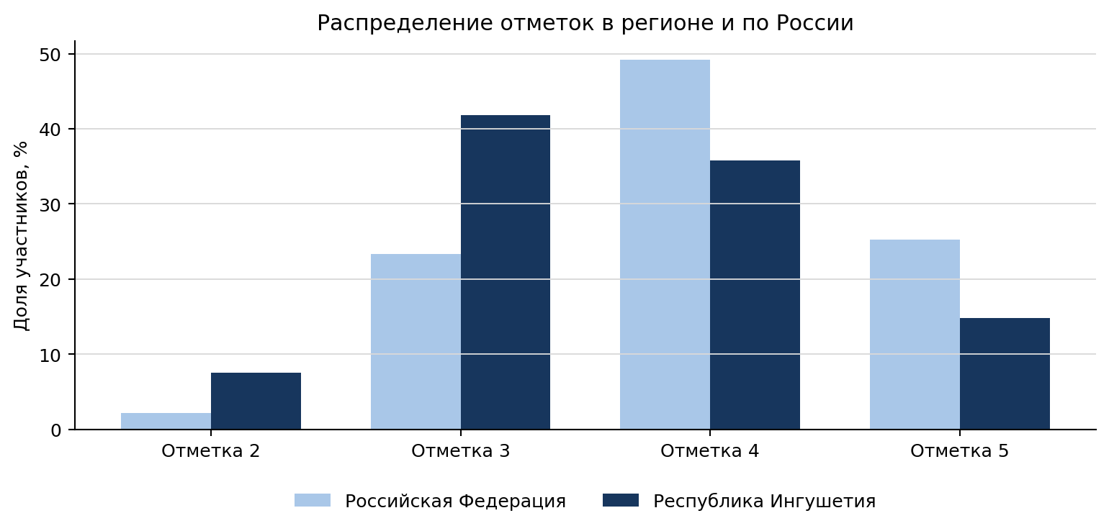
Группа | 2 | 3 | 4 | 5 | Положительные отметки | Качество знаний | Средняя отметка
Республика Ингушетия | 7,55% | 41,82% | 35,82% | 14,81% | 92,45% | 50,63% | 3,58
Российская Федерация | 2,16% | 23,35% | 49,23% | 25,27% | 97,84% | 74,50% | 3,98
Разрыв РИ с РФ | 5,39 п. п. | 18,47 п. п. | -13,41 п. п. | -10,46 п. п. | -5,39 п. п. | -23,87 п. п. | -0,40
В регионе отметку 2 получили 7,55% участников, отметку 3 — 41,82%, отметку 4 — 35,82%, отметку 5 — 14,81%. Доля положительных отметок составила 92,45%, качество знаний — 50,63%.
Общероссийская доля положительных отметок равна 97,84%, качество знаний — 74,50%. Региональный показатель качества ниже общероссийского на -23,87 процентного пункта. Основное различие связано с более высокой долей отметки 3 и меньшей долей отметок 4 и 5 в Республике Ингушетия.
Средний первичный балл равен 13,54 из 22, медиана — 14,0 балла. Границы отметок: 0–7 баллов — отметка 2, 8–13 баллов — отметка 3, 14–18 баллов — отметка 4, 19–22 балла — отметка 5. На верхних границах отметок 2, 3 и 4 находятся соответственно 75, 203 и 142 обучающихся.

Показатель | Результат 2026 | Сравнение | Интерпретация
Участники | 2 518 | 2026 год — базовая точка | 104 образовательные организации
Доля положительных отметок | 92,45% | -5,39 п. п. к РФ | Высокая доля преодолевших минимальный порог
Качество знаний | 50,63% | -23,87 п. п. к РФ | Половина участников получила отметки 4 и 5
Средний первичный балл | 13,54 из 22 | Медиана 14 баллов | Распределение смещено к отметкам 3 и 4
Среднее выполнение работы | 61,53% | -8,72 п. п. к РФ | Наиболее выражен дефицит сложных ответов
Повышенный уровень | 33,27% | -10,65 п. п. к РФ | Требуется развитие письменного рассуждения

Интервал первичных баллов | Численность | Доля | Отметка
0–7 | 190 | 7,55% | Отметка 2
8–13 | 1053 | 41,82% | Отметка 3
14–18 | 902 | 35,82% | Отметка 4
19–22 | 373 | 14,81% | Отметка 5

Результаты муниципальных образований
Муниципалитет или группа | Участники | 2 | 3 | 4 | 5 | Успеваемость | Качество
город Карабулак | 153 | 4,58% | 45,75% | 32,03% | 17,65% | 95,42% | 49,68%
город Магас | 207 | 5,80% | 38,16% | 41,06% | 14,98% | 94,20% | 56,04%
город Малгобек | 160 | 6,25% | 35,00% | 35,63% | 23,13% | 93,75% | 58,76%
город Назрань | 500 | 8,40% | 40,20% | 39,20% | 12,20% | 91,60% | 51,40%
Джейрахский муниципальный район | 12 | 0,00% | 16,67% | 50,00% | 33,33% | 100,00% | 83,33%
Малгобекский муниципальный район | 269 | 5,58% | 43,87% | 35,32% | 15,24% | 94,42% | 50,56%
Назрановский муниципальный район | 807 | 9,67% | 43,37% | 32,47% | 14,50% | 90,33% | 46,97%
Сунженский муниципальный район | 186 | 6,99% | 44,09% | 33,33% | 15,59% | 93,01% | 48,92%
город Сунжа | 201 | 6,47% | 45,27% | 36,32% | 11,94% | 93,53% | 48,26%

Среди территорий с численностью не менее 100 участников наиболее высокое качество знаний зафиксировано в городе Малгобеке — 58,76 процента, городе Магасе — 56,04 процента и городе Назрани — 51,40 процента. Наименьшее значение отмечено в Назрановском районе — 46,97 процента.
Рисунок 3 Качество знаний по литературному чтению в территориях
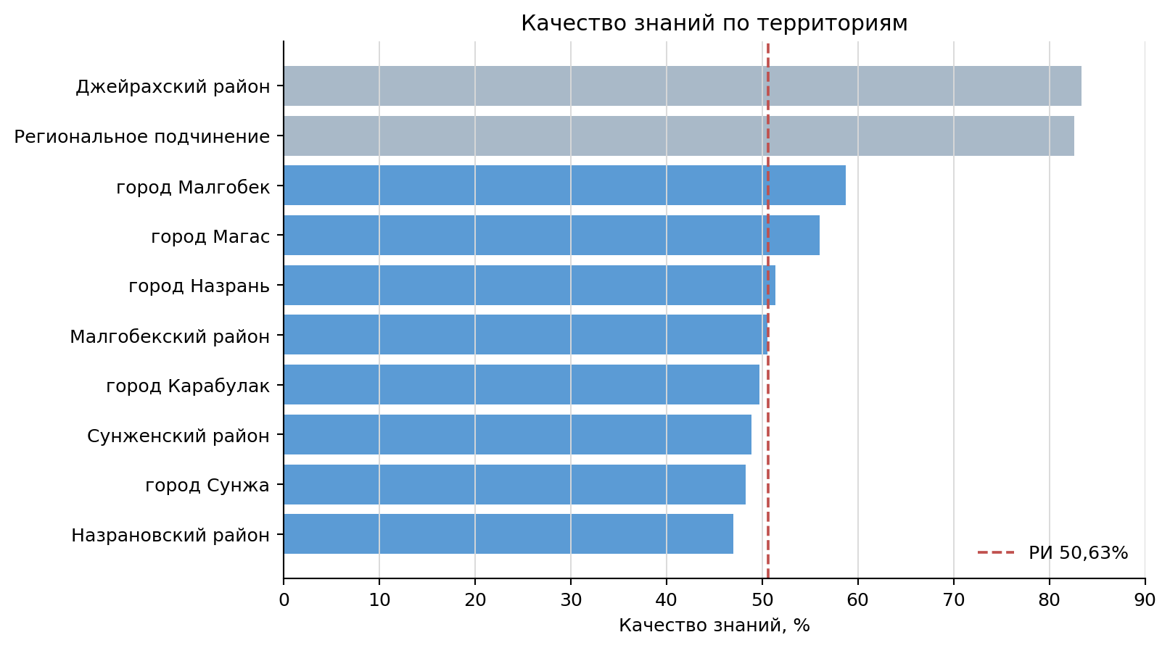
Место | Муниципалитет или группа | Участники | Качество | Отклонение от РИ | Оценка
1 | Джейрахский муниципальный район | 12 | 83,33% | 32,70 п. п. | выше региона
3 | город Малгобек | 160 | 58,76% | 8,13 п. п. | выше региона
4 | город Магас | 207 | 56,04% | 5,41 п. п. | выше региона
5 | город Назрань | 500 | 51,40% | 0,77 п. п. | выше региона
6 | Малгобекский муниципальный район | 269 | 50,56% | -0,07 п. п. | ниже региона
7 | город Карабулак | 153 | 49,68% | -0,95 п. п. | ниже региона
8 | Сунженский муниципальный район | 186 | 48,92% | -1,71 п. п. | ниже региона
9 | город Сунжа | 201 | 48,26% | -2,37 п. п. | ниже региона
10 | Назрановский муниципальный район | 807 | 46,97% | -3,66 п. п. | ниже региона

. В Джейрахском районе качество равно 83,33 процента при 12 участниках. Эти значения нельзя использовать для ранжирования крупных территорий без учета малого объема выборки.

Сопоставление отметок ВПР и отметок по журналу
Результат | Численность РИ | Доля РИ | Доля РФ | Разрыв или пояснение
Понизили | 841 | 33,43% | 28,05% | 5,38 п. п.
Подтвердили | 1 634 | 64,94% | 67,36% | -2,42 п. п.
Повысили | 41 | 1,63% | 4,59% | -2,96 п. п.

Из 2 516 участников с заполненной отметкой по журналу подтвердили ее 64,94%, понизили — 33,43%, повысили — 1,63%. Доля подтвердивших отметку ниже общероссийского значения на -2,42 процентного пункта.
Особого внимания требуют город Малгобек и город Назрань, где отметку понизили соответственно 48,75 и 44,69 процента участников. Школам этих территорий необходимо проверить согласованность текущего оценивания с требованиями к пониманию текста и развернутому ответу.

Выполнение заданий и сравнение с результатами России
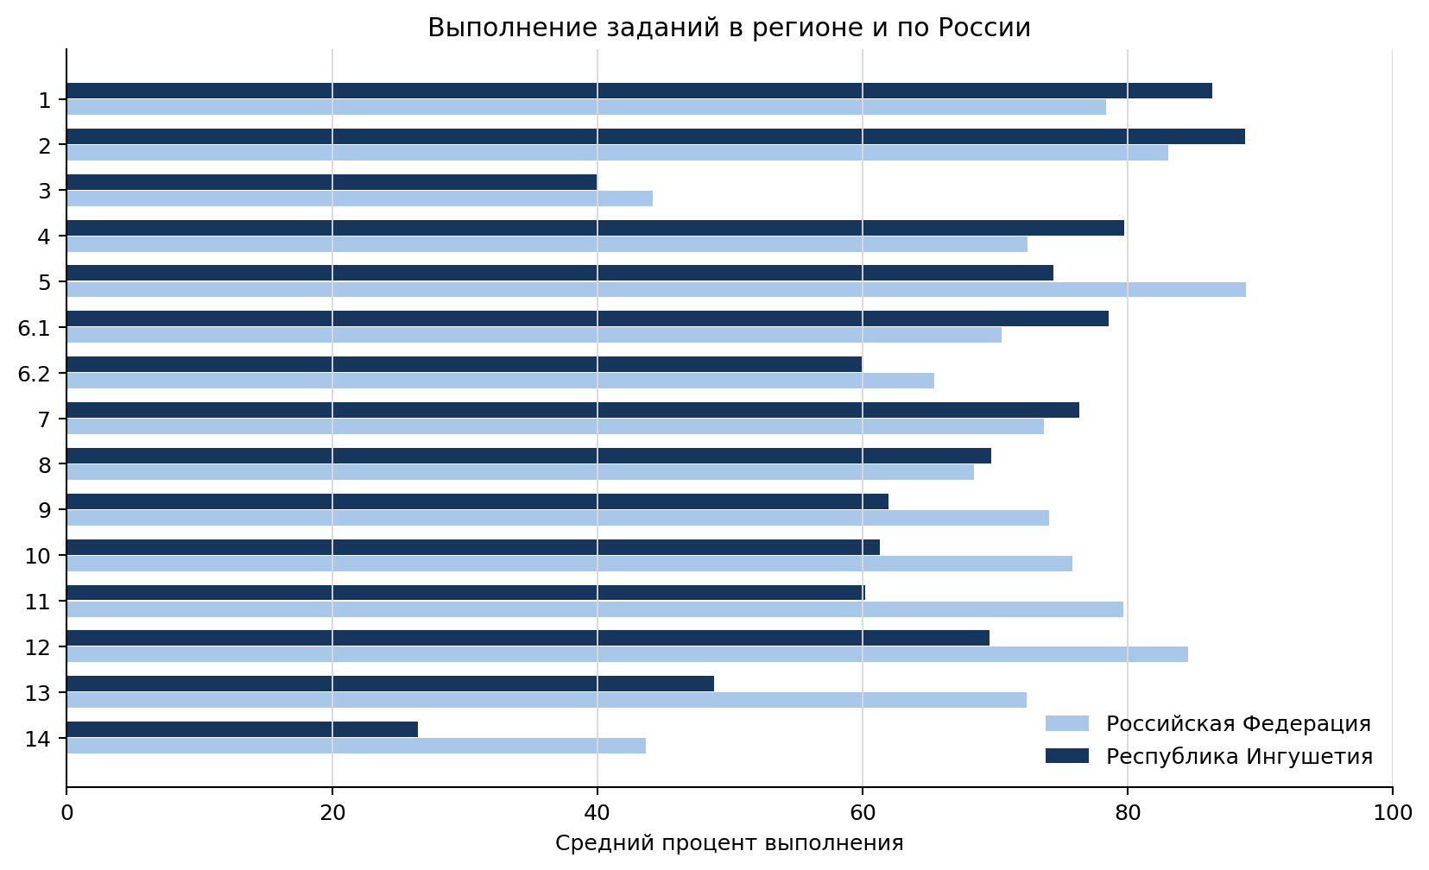
Уровень | Республика Ингушетия | Российская Федерация | Разрыв | Вес в работе
Все задания | 61,53% | 70,25% | -8,72 п. п. | 22 балла
Базовый уровень | 67,81% | 76,10% | -8,29 п. п. | 18 баллов
Повышенный уровень | 33,27% | 43,91% | -10,65 п. п. | 4 балла

Взвешенный средний процент выполнения работы в Республике Ингушетия составил 61,53%, по Российской Федерации — 70,25%. Разрыв равен -8,72 процентного пункта. По заданиям базового уровня регион отстает на -8,29 пункта, по заданиям повышенного уровня — на -10,65 пункта.
Регион превысил общероссийский результат по заданиям 1, 2, 4, 6.1, 7 и 8. Наиболее выраженное преимущество отмечено по сведениям о русских писателях и поэтах в задании 6.1, различению видов сказок и жанров фольклора в задании 1 и соотнесению книги с жанром в задании 4.
Наибольшее отставание зафиксировано по заданиям 13, 11, 14, 12, 10 и 5. Эти элементы требуют точного понимания текста, объяснения значения слова по контексту, установления связей между событиями и поступками героев, а также создания самостоятельного рассуждения.

Полный перечень проверяемых умений и результаты 2026 года
Зад. | Ур. | Макс | Проверяемое умение | РИ | РФ | Разрыв
1 | Б | 1 | 1. Умение различать виды сказок, отдельные жанры фольклора, используя сведения по теории и истории литературы | 86,38% | 78,38% | 8,00
2 | Б | 1 | 2. Умение понимать жанровую принадлежность, соотносить читаемый текст с жанром художественной литературы (сказки, рассказы, басни, стихотворения, жанры фольклора), используя сведения по теории и истории литературы | 88,84% | 83,04% | 5,80
3 | П | 2 | 3. Умения: составлять письменные высказывания на заданную тему – проблемный вопрос; аргументированно высказывать свое мнение, используя такой тип речи, как рассуждение; корректировать собственный текст с учетом правильности, выразительности письменной речи | 40,05% | 44,19% | -4,14
4 | Б | 1 | 4. Умения соотносить книгу с жанром художественной литературы (литературные сказки, рассказы, стихотворения, басни), используя сведения по теории и истории литературы | 79,75% | 72,44% | 7,31
5 | Б | 2 | 5. Умение различать виды текстов | 74,42% | 88,96% | -14,54
6.1 | Б | 1 | 6.1. Овладение начальными сведениями о творчестве изученных русских писателей и поэтов | 78,55% | 70,53% | 8,02
6.2 | Б | 2 | 6.2. Овладение начальными сведениями о творчестве изученных русских писателей и поэтов | 59,97% | 65,44% | -5,47
7 | Б | 1 | 7. Умение находить в тексте средства художественной выразительности | 76,37% | 73,72% | 2,65
8 | Б | 1 | 8. Умение отвечать на вопросы по содержанию произведения | 69,70% | 68,43% | 1,27
9 | Б | 1 | 9. Умение определять последовательность событий в произведении, выявлять связь событий, эпизодов текста | 61,99% | 74,06% | -12,07
10 | Б | 2 | 10. Умение отвечать на вопросы по содержанию произведения | 61,30% | 75,86% | -14,56
11 | Б | 2 | 11. Умение объяснить значение слова с опорой на контекст произведения | 60,21% | 79,66% | -19,45
12 | Б | 1 | 12. Умения: характеризовать героев; выявлять взаимосвязь между поступками и мыслями, чувствами героев; устанавливать причинно-следственные связи событий, явлений, поступков героев | 69,62% | 84,57% | -14,95
13 | Б | 2 | 13. Умение отвечать на вопросы по содержанию произведения | 48,79% | 72,38% | -23,59
14 | П | 2 | 14. Умения строить речевое высказывание в соответствии с поставленной задачей, создавать устные и письменные тексты (рассуждение) | 26,49% | 43,64% | -17,15

Профиль сильных и дефицитных умений
Рисунок 5 Разрыв между результатами региона и Российской Федерации
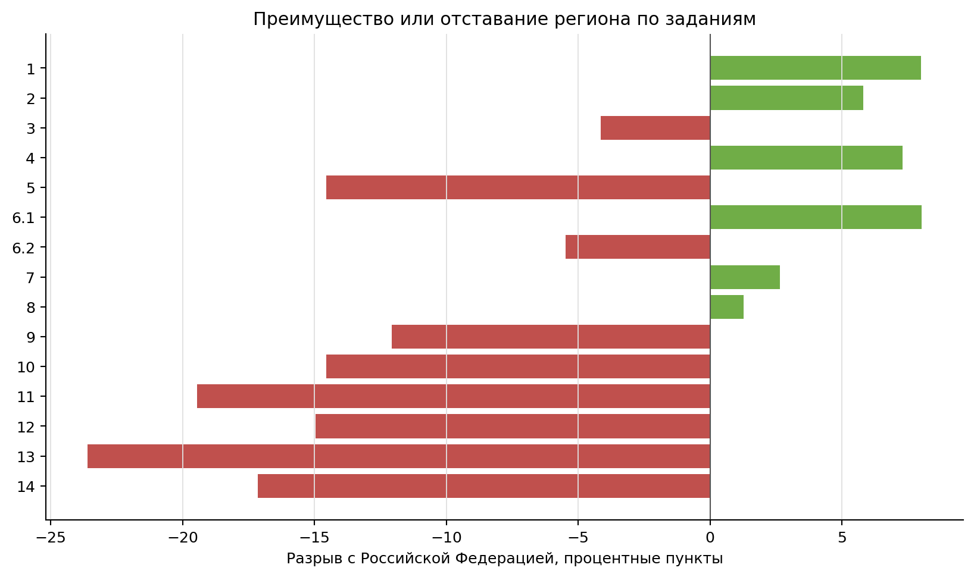
Зад. | Умение | РИ | Разрыв с РФ | Аналитическая зона
1 | Различение видов сказок и жанров фольклора | 86,38% | 8,00 п. п. | высокий результат
2 | Определение жанровой принадлежности текста | 88,84% | 5,80 п. п. | высокий результат
3 | Письменное рассуждение по проблемному вопросу | 40,05% | -4,14 п. п. | выраженный дефицит
4 | Соотнесение книги с литературным жанром | 79,75% | 7,31 п. п. | высокий результат
5 | Различение видов текстов | 74,42% | -14,54 п. п. | достаточный результат
6.1 | Сведения о русских писателях и поэтах | 78,55% | 8,02 п. п. | высокий результат
6.2 | Применение сведений о писателях и поэтах | 59,97% | -5,47 п. п. | зона внимания
7 | Нахождение средств художественной выразительности | 76,37% | 2,65 п. п. | высокий результат
8 | Ответ на вопрос по содержанию произведения | 69,70% | 1,27 п. п. | достаточный результат
9 | Последовательность и связь событий | 61,99% | -12,07 п. п. | достаточный результат
10 | Развернутый ответ по содержанию произведения | 61,30% | -14,56 п. п. | достаточный результат
11 | Значение слова по контексту произведения | 60,21% | -19,45 п. п. | достаточный результат
12 | Характеристика героя и причинно-следственные связи | 69,62% | -14,95 п. п. | достаточный результат
13 | Развернутый ответ по содержанию произведения | 48,79% | -23,59 п. п. | выраженный дефицит
14 | Создание текста-рассуждения по поставленной задаче | 26,49% | -17,15 п. п. | выраженный дефицит

Наиболее высокие региональные результаты получены по определению жанровой принадлежности текста — 88,84 процента, различению видов сказок и фольклорных жанров — 86,38 процента, соотнесению книги с жанром — 79,75 процента и знанию изученных авторов — 78,55 процента.
Выраженные дефициты выявлены по созданию текста-рассуждения в задании 14 — 26,49 процента, письменному ответу по проблемному вопросу в задании 3 — 40,05 процента и развернутому ответу по содержанию в задании 13 — 48,79 процента. Эти результаты показывают, что распознавание литературных понятий сформировано лучше, чем самостоятельная интерпретация и письменное обоснование.

Динамический контекст по данным анализа 2025 года
Для выполнения динамического анализа использованы только читательские умения из ВПР по русскому языку, которые содержательно связаны с работой над текстом. Такое сопоставление показывает общий фон подготовки, но не позволяет вычислять прирост по литературному чтению.
Рисунок 6 Динамика читательских умений в ВПР по русскому языку в 2024 и 2025 годах
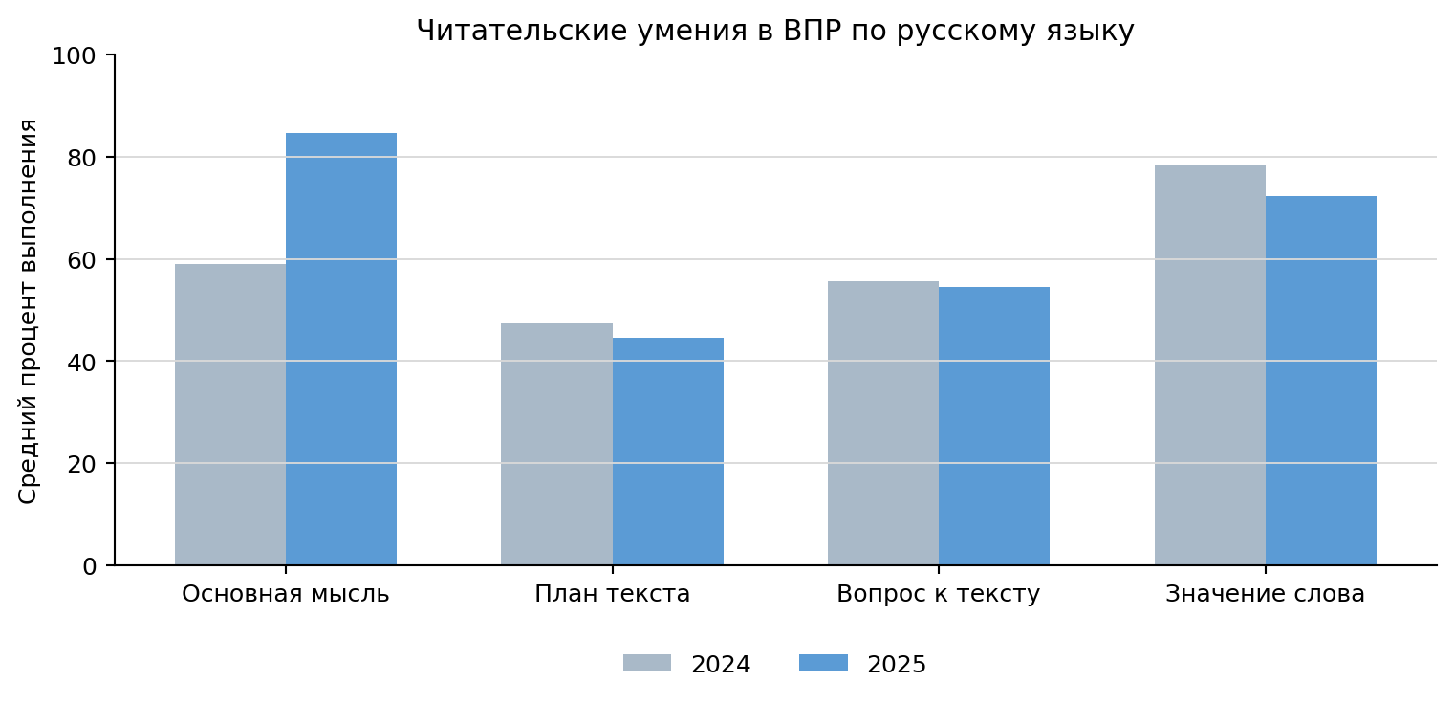
Сопоставимое читательское умение | 2024 | 2025 | Изменение | Тенденция
Основная мысль | 58,98% | 84,60% | 25,62 п. п. | рост
План текста | 47,43% | 44,56% | -2,87 п. п. | снижение
Вопрос к тексту | 55,64% | 54,60% | -1,04 п. п. | снижение
Значение слова | 78,40% | 72,35% | -6,05 п. п. | снижение

В 2025 году резко вырос результат определения основной мысли текста: с 58,98 до 84,60 процента. Одновременно снизились результаты составления плана текста, формулирования вопроса по содержанию и определения значения слова по контексту. Самое заметное снижение отмечено по лексическому умению — с 78,40 до 72,35 процента.
Результаты ВПР 2026 года по литературному чтению подтверждают актуальность этих направлений. Задание 11 на объяснение значения слова по контексту выполнено на 60,21 процента, а задания 9, 10 и 13, требующие понимания последовательности, содержания и связей в тексте, — на 61,99; 61,30 и 48,79 процента. Это содержательное совпадение указывает на необходимость системной работы с текстом, но не доказывает межгодовое снижение по предмету.

Динамика выполнения заданий за последние три года
Полноценный трехлетний ряд по литературному чтению сформировать невозможно: в предоставленных материалах результаты по предмету имеются только за 2026 год. Ниже зафиксирована доступность данных, чтобы исключить некорректное сравнение несопоставимых работ.
Год | Наличие данных по литературному чтению | Содержание | Статус в анализе
2024 | Нет предметных данных | Прямое сравнение невозможно | Не использовать для расчета прироста
2025 | Нет предметных данных | Есть только контекст по читательским умениям в русском языке | Использовать как качественный фон
2026 | Есть полные данные | 2 518 участников, 15 оцениваемых элементов | Базовая точка мониторинга

Для следующего цикла мониторинга необходимо сохранить нумерацию оцениваемых элементов, описание проверяемых умений, максимальные баллы и правила расчета средних процентов выполнения. Если спецификация изменится, динамику следует рассчитывать по содержательно сопоставимым умениям, а не по совпадению номеров заданий.

Результаты разных групп обучающихся
Группа | Численность | Зад. 3 | Зад. 6.2 | Зад. 8 | Зад. 9 | Зад. 10 | Зад. 12 | Зад. 13 | Зад. 14
Отметка 2 | 190 | 15,26% | 17,37% | 26,32% | 16,84% | 15,53% | 24,74% | 8,68% | 1,58%
Отметка 3 | 1 053 | 27,40% | 45,63% | 62,11% | 47,67% | 45,01% | 55,56% | 29,63% | 11,82%
Отметка 4 | 902 | 45,23% | 72,51% | 77,83% | 74,72% | 76,83% | 84,81% | 61,97% | 30,65%
Отметка 5 | 373 | 75,87% | 91,82% | 93,57% | 94,64% | 93,03% | 95,44% | 91,42% | 70,51%

Наиболее значительный разрыв между группами наблюдается в заданиях на развернутый ответ. Задание 14 выполнили 1,58 процента участников с отметкой 2, 11,82 процента с отметкой 3, 30,65 процента с отметкой 4 и 70,51 процента с отметкой 5. По заданию 13 значения возрастают от 8,68 до 91,42 процента.
Даже в группе отметки 5 результат задания 3 составляет 75,87 процента, а задания 14 — 70,51 процента. Следовательно, работа над аргументированным письменным рассуждением нужна всем группам, но должна различаться по объему опоры, сложности текста и степени самостоятельности.

При проведении анализа результатов ВПР по литературному чтению в 4 классах были выявлены общеобразовательные организации Республики Ингушетия по следующему кластеру:
▪ школы с низкими результатами ВПР (количество «2» от 20 % до 100 %),
▪ школы с высокими результатами ВПР (количество «5» от 50 % до 100 %),
▪ школы, выполнившие ВПР без отметок «2».
Группа школ | Критерий | Количество | Доля школ
Школы с низкими результатами ВПР | Доля «2» от 20 до 100 % | 3 | 2,88 %
Школы с высокими результатами ВПР | Доля «5» от 50 до 100 % | 2 | 1,92 %
Школы без отметок 2 | Доля «2» равна 0 % | 23 | 22,12 %

Результаты по муниципалитетам
В каждой ячейке указаны количество школ и их доля среди участвовавших школ соответствующего муниципалитета. Организации регионального подчинения отражены отдельно в соответствии с исходными данными.
Муниципалитет | Всего школ | Низкие результаты | Высокие результаты | Без отметок «2»
Джейрахский муниципальный район | 1 | 0 (0,00 %) | 0 (0,00 %) | 1 (100,00 %)
Малгобекский муниципальный район | 15 | 2 (13,33 %) | 1 (6,67 %) | 7 (46,67 %)
Назрановский муниципальный район | 32 | 0 (0,00 %) | 0 (0,00 %) | 2 (6,25 %)
Республика Ингушетия (региональное подчинение) | 2 | 0 (0,00 %) | 0 (0,00 %) | 2 (100,00 %)
Сунженский муниципальный район | 9 | 0 (0,00 %) | 0 (0,00 %) | 0 (0,00 %)
город Карабулак | 7 | 0 (0,00 %) | 0 (0,00 %) | 2 (28,57 %)
город Магас | 5 | 0 (0,00 %) | 0 (0,00 %) | 1 (20,00 %)
город Малгобек | 8 | 1 (12,50 %) | 1 (12,50 %) | 4 (50,00 %)
город Назрань | 17 | 0 (0,00 %) | 0 (0,00 %) | 2 (11,76 %)
город Сунжа | 8 | 0 (0,00 %) | 0 (0,00 %) | 2 (25,00 %)

Школы с низкими результатами ВПР
Доля «2» от 20 до 100 %. Выявлено школ: 3 из 104; доля — 2,88 %. Для каждой школы указаны муниципалитет, код организации, число участников, количество и доля соответствующей отметки. Доля отметки рассчитывается внутри школы.
№ | Муниципалитет | Образовательная организация | Участники | Число «2» | Доля «2»
1 | город Малгобек | ГБОУ "СОШ №2 г. Малгобек"  Код edu066020 | 13 | 4 | 30,77 %
2 | Малгобекский муниципальный район | ГБОУ " СОШ № 10 МР с.п. Вежари"  Код edu063043 | 8 | 2 | 25,00 %
3 | Малгобекский муниципальный район | ГБОУ " СОШ № 5 МР с.п. Новый Редант"  Код edu063052 | 16 | 4 | 25,00 %

Школы с высокими результатами ВПР
Доля «5» от 50 до 100 %. Выявлено школ: 2 из 104; доля — 1,92 %. Для каждой школы указаны муниципалитет, код организации, число участников, количество и доля соответствующей отметки. Доля отметки рассчитывается внутри школы.
№ | Муниципалитет | Образовательная организация | Участники | Число «5» | Доля «5»
1 | город Малгобек | ГБОУ г.Малгобек Гимназия № 1  Код edu063018 | 23 | 17 | 73,91 %
2 | Малгобекский муниципальный район | ГБОУ " СОШ № 26 МР с.п. Зязиков-юрт"  Код edu063047 | 17 | 12 | 70,59 %

Школы без отметок «2»
Доля «2» равна 0 %. Выявлено школ: 23 из 104; доля — 22,12 %. Для каждой школы указаны муниципалитет, код организации, число участников, количество и доля соответствующей отметки. Доля отметки рассчитывается внутри школы.
№ | Муниципалитет | Образовательная организация | Участники | Число «2» | Доля «2»
1 | Джейрахский муниципальный район | ГБОУ "СОШ-детский сад с.п. Джейрах"  Код edu063039 | 12 | 0 | 0,00 %
2 | Малгобекский муниципальный район | ГБОУ " СОШ № 12 МР с.п. Инарки"  Код edu063048 | 17 | 0 | 0,00 %
3 | Малгобекский муниципальный район | ГБОУ " СОШ № 14 МР с.п. Нижние Ачалуки"  Код edu063050 | 17 | 0 | 0,00 %
4 | Малгобекский муниципальный район | ГБОУ " СОШ № 2 МР с.п. Вознесеновское"  Код edu063046 | 5 | 0 | 0,00 %
5 | Малгобекский муниципальный район | ГБОУ " СОШ № 22 МР с.п. Верхние Ачалуки"  Код edu063045 | 16 | 0 | 0,00 %
6 | Малгобекский муниципальный район | ГБОУ " СОШ № 26 МР с.п. Зязиков-юрт"  Код edu063047 | 17 | 0 | 0,00 %
7 | Малгобекский муниципальный район | ГБОУ "ООШ №8 МР с.п. Сагопши"  Код edu063057 | 15 | 0 | 0,00 %
8 | Малгобекский муниципальный район | ГБОУ "СОШ № 1 с.п. Верхние Ачалуки"  Код edu066039 | 20 | 0 | 0,00 %
9 | Назрановский муниципальный район | ГБОУ "ООШ с.п.Гейрбек-Юрт "  Код edu066005 | 6 | 0 | 0,00 %
10 | Назрановский муниципальный район | ГБОУ "СОШ № 6 с.п. Экажево"  Код edu066040 | 17 | 0 | 0,00 %
11 | Республика Ингушетия (региональное подчинение) | ГКОУ "РЦДО"  Код ksh060001 | 1 | 0 | 0,00 %
12 | Республика Ингушетия (региональное подчинение) | ФГКОУ "НОШ №2 ВНГ РФ"  Код edu066022 | 22 | 0 | 0,00 %
13 | город Карабулак | ГБОУ "СОШ №3 г.Карабулак"  Код edu063003 | 25 | 0 | 0,00 %
14 | город Карабулак | ГБОУ "СОШ №5 Г. Карабулак"  Код edu066033 | 19 | 0 | 0,00 %
15 | город Магас | ГБОУ "СОШ-ДС №1 г. Магас"  Код edu066015 | 28 | 0 | 0,00 %
16 | город Малгобек | ГБОУ "СОШ №20 г.Малгобек"  Код edu063016 | 16 | 0 | 0,00 %
17 | город Малгобек | ГБОУ "СОШ №3 г.Малгобек"  Код edu063011 | 18 | 0 | 0,00 %
18 | город Малгобек | ГБОУ "СОШ №5 г.Малгобек"  Код edu066002 | 28 | 0 | 0,00 %
19 | город Малгобек | ГБОУ г.Малгобек Гимназия № 1  Код edu063018 | 23 | 0 | 0,00 %
20 | город Назрань | ГБОУ "СОШ № 20 г. Назрань им.Джамбулатова З.Р."  Код edu066050 | 27 | 0 | 0,00 %
21 | город Назрань | ГБОУ "СОШ №1 г.Назрань "  Код edu063028 | 20 | 0 | 0,00 %
22 | город Сунжа | ГБОУ "Лицей №1 г.п.Сунжа"  Код edu066012 | 22 | 0 | 0,00 %
23 | город Сунжа | ГБОУ "СОШ № 7 г.п.Сунжа"  Код edu063111 | 28 | 0 | 0,00 %

Низкие результаты по установленному критерию выявлены у 3 школ (2,88 %). Для этой группы целесообразно провести анализ заданий с наибольшей частотой ошибок, определить конкретные дефициты и запланировать адресную помощь учащимся. Сам по себе пороговый показатель не устанавливает причины затруднений и не заменяет анализ условий обучения.
Высокие результаты отмечены у 2 школ (1,92 %). Их практики можно рассмотреть для методического обмена после сопоставления состава участников и результатов отдельных заданий.
Без неудовлетворительных отметок работу выполнили 23 школ (22,12 %). Этот показатель отражает отсутствие отметок «2», но не равнозначен высокой доле «5»: в таких школах могут преобладать отметки «3» и «4».
При сравнении школ необходимо учитывать численность участников. В малочисленных группах результат одного ученика существенно меняет процент. Выводы о динамике требуют сопоставимых данных за другие годы; данный отчет характеризует распределение школ по установленным критериям в анализируемом файле.

Методическая интерпретация выявленных дефицитов

Жанровая грамотность и литературоведческие представления
Задания на различение видов сказок, определение жанра и соотнесение книги с жанром выполнены на 86,38; 88,84 и 79,75 процента. Эти результаты выше общероссийских. Учащиеся уверенно распознают знакомые жанровые признаки, однако результат различения видов текстов составляет 74,42 процента и ниже общероссийского на 14,54 пункта.
- сопоставлять художественный, учебный и научно-познавательный тексты по цели, структуре и языковым признакам;
- обосновывать жанровую принадлежность двумя признаками, а не только называть жанр;
- использовать задания с близкими жанрами и обсуждать признаки, которые позволяют их различить;
- связывать сведения о жанре с выбором стратегии чтения и ожидаемой структурой текста.

Понимание содержания и логики художественного текста
Ответ на прямой вопрос по содержанию выполнен на 69,70 процента, определение последовательности событий — на 61,99 процента, более сложный развернутый ответ — на 61,30 и 48,79 процента. Снижение результата показывает трудность перехода от поиска отдельного факта к объединению нескольких эпизодов и объяснению их связи.
- делить текст на смысловые эпизоды и кратко формулировать значение каждого эпизода для развития действия;
- восстанавливать нарушенную последовательность событий и подтверждать решение словами текста;
- строить причинно-следственные цепочки поступок героя — причина — последствие — изменение ситуации;
- использовать вопросы разного уровня: на поиск факта, объяснение связи, интерпретацию мотива и оценку поступка.

Слово в контексте и средства художественной выразительности
Средства художественной выразительности находят 76,37 процента участников, тогда как
значение слова по контексту объясняют 60,21 процента. Учащиеся чаще узнают знакомый
прием, чем формулируют контекстное значение и объясняют его роль в конкретном фрагменте.
- сравнивать словарное и контекстное значение слова и выбирать значение, подтвержденное ближайшим контекстом;
- заменять слово нейтральным синонимом и проверять, сохраняется ли смысл предложения;
- объяснять, какое впечатление создает эпитет, сравнение или олицетворение в данном фрагменте;
- включать короткие задания на лексическую догадку в работу с каждым новым художественным текстом.

Письменное рассуждение и доказательность ответа
Самые низкие результаты получены по заданиям повышенного уровня: 40,05 процента по проблемному вопросу и 26,49 процента по созданию текста-рассуждения. Главная трудность состоит в том, что обучающийся должен одновременно понять текст, сформулировать позицию, подобрать доказательство и оформить связное высказывание.
- обучать структуре тезис — доказательство из текста — объяснение — вывод;
- разделять на этапе обучения оценивание содержания, доказательности, связности и речевого оформления;
- предлагать несколько возможных тезисов и обсуждать, какие фрагменты текста подтверждают каждый из них;
- проводить редактирование готовых ответов, в которых отсутствует доказательство, нарушена связь предложений или повторена формулировка задания.

Адресные методические рекомендации

Учителям начальных классов
- Провести поэлементный анализ результатов каждого класса и выделить не более трех приоритетных читательских дефицитов на ближайший учебный период.
- Включать в каждую работу с художественным текстом вопросы на факт, последовательность событий, мотив поступка, значение слова и доказательное мнение.
- Использовать короткие письменные ответы по схеме тезис — цитата или пересказ фрагмента — объяснение связи с тезисом.
- Формировать группы поддержки для обучающихся с 0–7, 8–10, 11–13 и 14–18 баллами и проводить повторную диагностику по новым текстам.
- Отслеживать обучающихся с 7, 13 и 18 баллами как группы с высоким потенциалом перехода к следующей отметке.
- Согласовать критерии связного ответа на уроках литературного чтения, русского языка и окружающего мира.

Заместителям директоров и руководителям методических объединений
- Организовать внутришкольную модерацию заданий 3, 10, 11, 13 и 14 на выборке работ из разных классов.
- Составить школьную карту дефицитов по четырем направлениям: жанровая грамотность, понимание логики текста, лексика в контексте, письменное рассуждение.
- Проверить согласованность текущих отметок с результатами ВПР, особенно в классах с высокой долей, понизивших отметку.
- Планировать взаимопосещение уроков с наблюдением за тем, как учитель организует доказательный ответ и обратную связь по письменному высказыванию.
- Проводить повторную диагностику по параллельным текстам и сравнивать выполнение конкретных умений, а не только итоговые отметки.
- Передать учителям 5 классов сведения об обучающихся, которым требуется продолжение работы над смысловым чтением и письменным рассуждением.

Муниципальным методическим службам
Назрановскому району требуется системная поддержка по повышению качества знаний и сокращению доли отметки 2. В городе Малгобеке и городе Назрани необходимо проанализировать высокую долю обучающихся, понизивших отметку относительно журнала. Практики города Магаса, города Малгобека и территорий с результатом выше регионального уровня следует изучать только после учета состава и объема выборки.
- провести практикум по обучению развернутому ответу и тексту-рассуждению на материале художественных произведений;
- разработать банк коротких диагностических текстов с едиными критериями оценивания;
- организовать тренировочную модерацию ответов по заданиям повышенного уровня;
- зафиксировать показатели 2026 года как базовые и обеспечить сопоставимый сбор данных в следующем цикле;
- оценивать результативность методических мероприятий по приросту конкретных умений в повторной диагностике.

Педагогам, обеспечивающим преемственность в 5 классе
- В сентябре провести входную диагностику понимания последовательности событий, мотивов героя, контекстного значения слова и доказательного ответа.
- На уроках литературы продолжить работу с тезисом, текстовым доказательством и объяснением роли выбранного фрагмента.
- Использовать научно-популярные и учебные тексты на других предметах для переноса стратегий смыслового чтения.
- Для обучающихся, набравших менее 14 баллов, определить небольшой набор измеримых умений и фиксировать прогресс не реже одного раза в четверть.

План мониторинга на 2026–2027 учебный год
Ниже приведены рекомендуемые ориентиры внутреннего мониторинга. Они не являются официальными нормативами и могут корректироваться образовательными организациями и муниципалитетами с учетом состава выборки и результатов входной диагностики.
Срок | Мероприятие | Участники | Содержание | Результат
Сентябрь 2026 | Входная диагностика | 4 и 5 классы | Понимание текста, контекстная лексика, рассуждение | Карта дефицитов каждого класса
Октябрь–ноябрь | Методическая коррекция | Группы поддержки | Короткие циклы обучения и обратной связи | Повторные задания по каждому дефициту
Декабрь | Промежуточная диагностика | 4 и 5 классы | Новые тексты и сопоставимые умения | Прирост по умениям и диапазонам баллов
Январь–февраль 2027 | Модерация оценивания | Учителя и руководители МО | Проверка развернутых ответов | Согласованность применения критериев
Март 2027 | Тренировочная работа | 4 классы | Полная работа с поэлементным анализом | Адресная доработка перед ВПР
Май–июнь 2027 | Оценка эффективности | ОО и муниципалитеты | Сопоставление стартовых и итоговых данных | Корректировка методического плана

Показатель | Факт 2026 | Рекомендуемый ориентир | Смысл показателя
Доля отметки 2 | 7,55% | не более 7,0% | Снижение группы риска
Качество знаний | 50,63% | не менее 54,0% | Сокращение разрыва с РФ
Задание 3 Письменное рассуждение | 40,05% | не менее 45,0% | Аргументированный ответ
Задание 9 Последовательность событий | 61,99% | не менее 67,0% | Понимание логики текста
Задание 11 Значение слова | 60,21% | не менее 66,0% | Контекстная лексика
Задание 13 Развернутый ответ | 48,79% | не менее 55,0% | Полнота интерпретации
Задание 14 Текст-рассуждение | 26,49% | не менее 33,0% | Связность и доказательность
Заполненность отметок по журналу | 99,92% | 100% | Полнота аналитического сопоставления

Результаты ВПР 2026 года по литературному чтению показывают, что большинство четвероклассников Республики Ингушетия преодолели минимальный порог: доля положительных отметок составила 92,45 процента. Качество знаний равно 50,63 процента и ниже общероссийского показателя на 23,87 процентного пункта.
Сильной стороной является распознавание жанров, видов сказок, сведений об авторах и средств художественной выразительности. Основные затруднения связаны с последовательностью и причинно-следственными связями в тексте, объяснением слова по контексту, развернутым ответом и созданием письменного рассуждения.
Отсутствие предметных данных за 2024 и 2025 годы не позволяет оценить прямую динамику. Значения 2026 года следует использовать как базовую точку.
Методическая работа должна быть сосредоточена на доказательном чтении: обучающийся выделяет существенный фрагмент, объясняет его связь с вопросом и строит собственный ответ. Такой подход позволит одновременно повысить результаты по литературному чтению и укрепить метапредметные умения работы с текстом.

Английский язык (4 классы)

Подходы к отбору содержания и структуре всероссийской проверочной работы по учебному предмету «Английский язык» (4 классы)
Содержание проверочной работы определялось требованиями федерального государственного образовательного стандарта начального общего образования и федеральной образовательной программы начального общего образования. Работа направлена на оценку базовых умений в основных видах речевой деятельности и владения языковыми средствами на уровне начального общего образования.
Для анализа использованы обобщенный план КИМ и результаты ВПР 2026 года. Работа включает четыре задания и пять отдельно оцениваемых элементов. Они проверяют понимание иноязычной речи на слух, чтение с извлечением запрашиваемой информации, употребление грамматических форм, заполнение анкеты личной информацией и правильное написание изученных слов.
Все 5 оцениваемых элементов относятся к базовому уровню сложности. Максимальный первичный балл составляет 25. Такая структура позволяет оценить функциональное владение английским языком в типичных для младшего школьника коммуникативных ситуациях.
Распределение оцениваемых элементов проверочной работы по уровню сложности представлено на рисунке 1-1, (%).

Рисунок 1-1 – Распределение заданий по уровню сложности, (%)
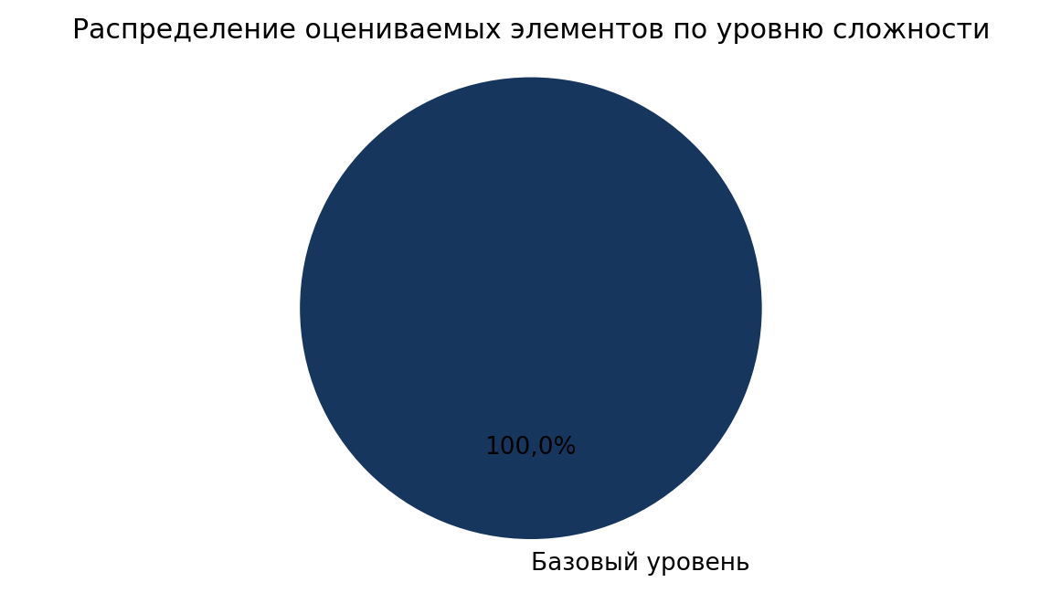

Система оценивания выполнения отдельных заданий и проверочной работы в целом
Максимальный первичный балл за выполнение работы составляет 25. За задания 1, 2 и 3 можно получить по 5 баллов. Элемент 4К1, связанный с заполнением анкеты и передачей личной информации, оценивается максимум в 8 баллов. Элемент 4К2 на правильное написание изученных слов оценивается в 2 балла.
Наибольший вес имеет продуктивное письменное задание: элементы 4К1 и 4К2 вместе дают 10 баллов, или 40 процентов максимального балла. Аудирование, чтение и грамматическое задание дают по 20 процентов максимального результата. Поэтому итоговая отметка в значительной степени зависит от способности обучающегося самостоятельно оформить письменное высказывание.

Рекомендации по переводу первичных баллов в отметки по пятибалльной шкале
Первичный балл переводился в отметку, характеризующую уровень достижения планируемых результатов по английскому языку. Для получения положительной отметки необходимо было набрать не менее 10 баллов. Максимальный первичный балл равен 25.
В таблице 1-1 представлена используемая шкала перевода суммарного первичного балла в отметку по пятибалльной шкале.
Рекомендуемая шкала перевода суммарного балла за выполнение ВПР в отметку по пятибалльной шкале
Отметка по пятибалльной шкале | «2» | «3» | «4» | «5»
Первичные баллы | 0–9 | 10–14 | 15–21 | 22–25

В анализ включены сведения об участниках и образовательных организациях, распределение отметок и первичных баллов, результаты по каждому оцениваемому элементу, территориальные показатели, результаты групп обучающихся и сопоставление отметки за ВПР с отметкой по журналу. Показатели Республики Ингушетия сопоставлены с результатами Российской Федерации.
В отчете применяются следующие расчетные показатели:
- доля положительных отметок — сумма долей отметок 3, 4 и 5, либо 100 процентов минус доля отметки 2;
- качество знаний — сумма долей отметок 4 и 5;
- средняя отметка — средневзвешенное значение по распределению отметок;
- средний процент выполнения работы — взвешенное по максимальным баллам оцениваемых элементов среднее значение;
- разрыв с Российской Федерацией — разность регионального и общероссийского среднего процента выполнения;
- отклонение территории от региона — разность муниципального и регионального показателей качества знаний.

Участие в ВПР
Рисунок 1 Распределение участников ВПР по английскому языку по территориям
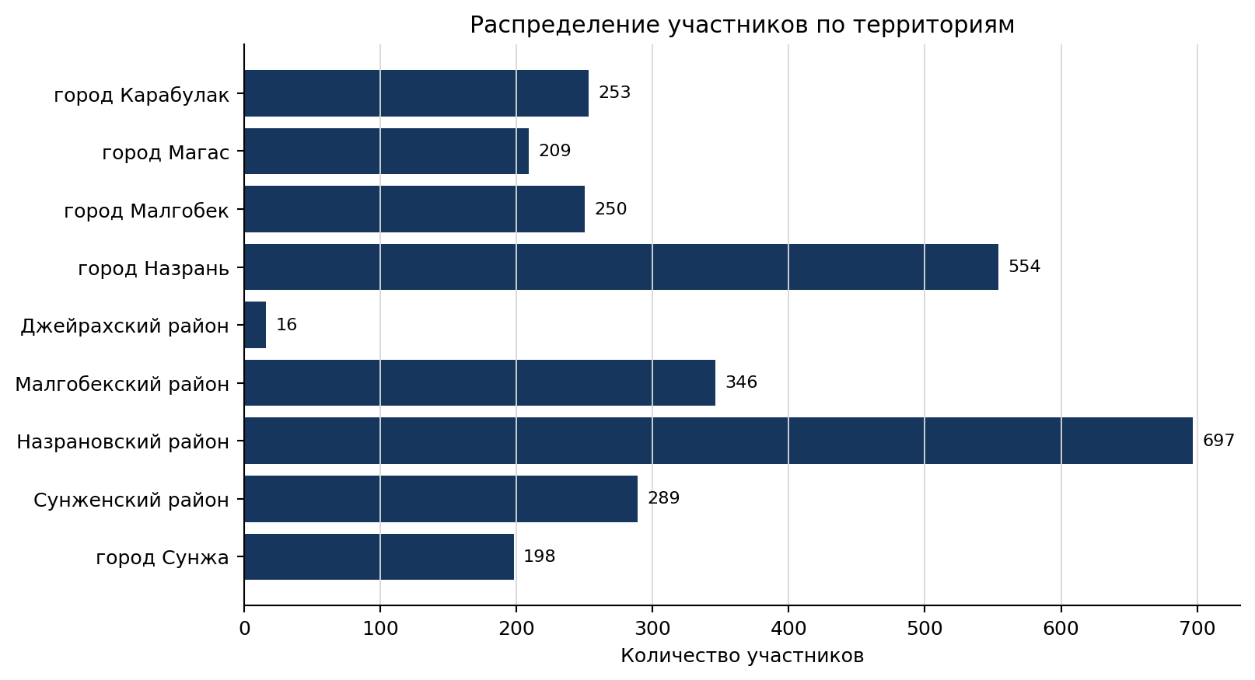
Группа | Количество ОО | Участники | Участников на одну ОО | Статус
Республика Ингушетия | 116 | 2 812 | 24,2 | Региональная выборка
Российская Федерация | 20 387 | 511 770 | 25,1 | Общероссийская выборка

В Республике Ингушетия работу выполнили 2812 четвероклассников из 116 образовательных организаций. На одну организацию приходится в среднем 24,2 участника. Наиболее крупные территориальные группы представлены Назрановским районом — 697 человек, городом Назранью — 554 человека и Малгобекским районом — 346 человек.
В Джейрахском районе работу выполнили 16 обучающихся. Результаты этой территории следует интерпретировать с учетом малого объема выборки: изменение результата одного участника заметно влияет на процентный показатель.

Распределение отметок и первичных баллов
Рисунок 2 Распределение отметок по английскому языку
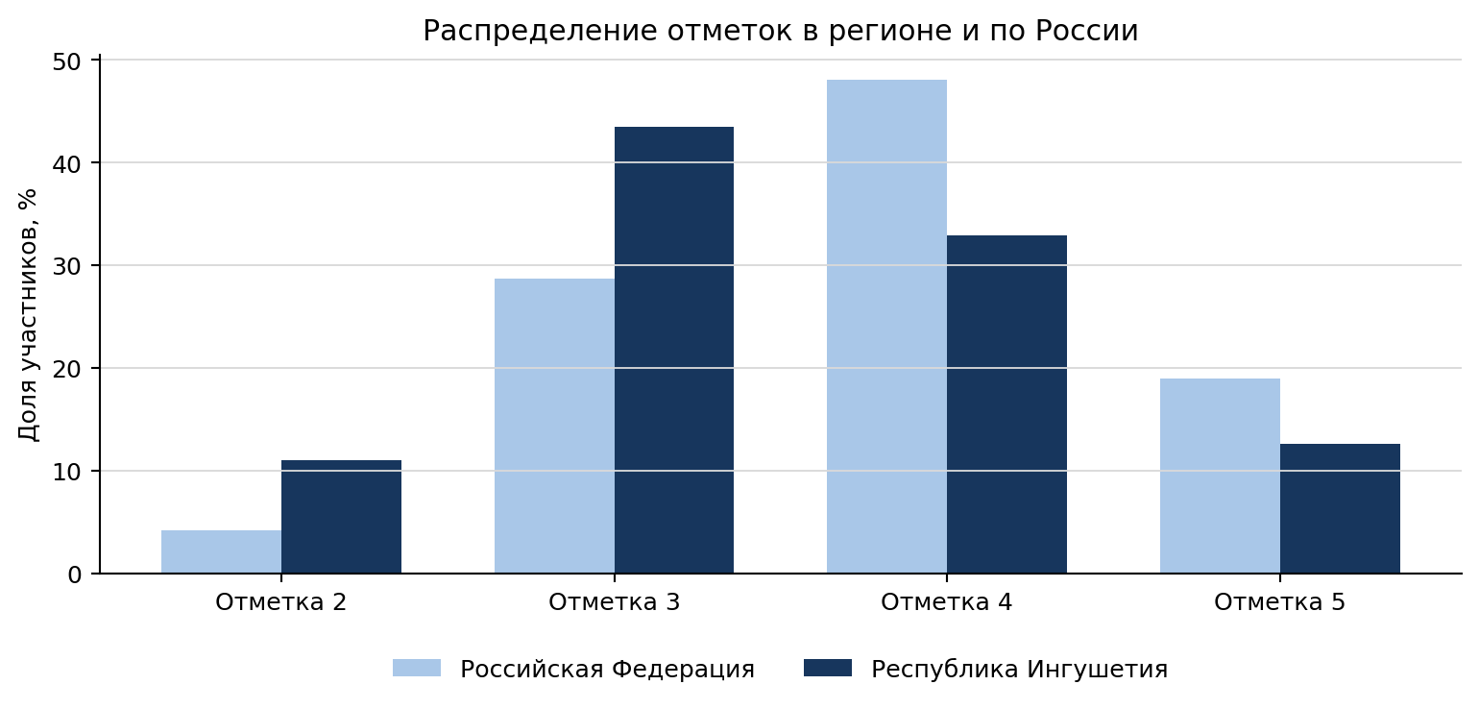
Группа | 2 | 3 | 4 | 5 | Положительные отметки | Качество знаний | Средняя отметка
Республика Ингушетия | 11,02% | 43,46% | 32,93% | 12,59% | 88,98% | 45,52% | 3,47
Российская Федерация | 4,21% | 28,72% | 48,11% | 18,96% | 95,79% | 67,07% | 3,82
Разрыв РИ с РФ | 6,81 п. п. | 14,74 п. п. | -15,18 п. п. | -6,37 п. п. | -6,81 п. п. | -21,55 п. п. | -0,35

В регионе отметку 2 получили 11,02% участников, отметку 3 — 43,46%, отметку 4 — 32,93%, отметку 5 — 12,59%. Доля положительных отметок составила 88,98%, качество знаний — 45,52%.
По Российской Федерации доля положительных отметок равна 95,79%, качество знаний — 67,07%. Регион уступает общероссийскому показателю качества на -21,55 процентного пункта. Доля отметки 3 в Республике Ингушетия выше на 14,74 пункта, а доли отметок 4 и 5 ниже на -15,18 и -6,37 пункта соответственно.
Средний первичный балл равен 14,78 из 25, медиана — 14,0 балла. Границы отметок: 0–9 баллов — отметка 2, 10–14 баллов — отметка 3, 15–21 балл — отметка 4, 22–25 баллов — отметка 5. На верхних границах отметок 2, 3 и 4 находятся соответственно 64, 307 и 111 обучающихся. Эти группы имеют высокий потенциал перехода к следующей отметке при адресной коррекции отдельных умений.

Показатель | Результат 2026 | Сравнение | Интерпретация
Участники | 2 812 | 2026 год — базовая точка | 116 образовательных организаций
Доля положительных отметок | 88,98% | -6,81 п. п. к РФ | Каждый девятый участник не преодолел порог
Качество знаний | 45,52% | -21,55 п. п. к РФ | Менее половины получили отметки 4 и 5
Средний первичный балл | 14,78 из 25 | Медиана 14 баллов | Центр распределения соответствует отметке 3
Среднее выполнение работы | 59,10% | -6,85 п. п. к РФ | Основной разрыв связан с письменной частью

Интервал первичных баллов | Численность | Доля | Отметка
0–9 | 310 | 11,02% | Отметка 2
10–14 | 1222 | 43,46% | Отметка 3
15–21 | 926 | 32,93% | Отметка 4
22–25 | 354 | 12,59% | Отметка 5

Результаты муниципальных образований

Муниципалитет | Участники | 2 | 3 | 4 | 5 | Успеваемость | Качество
город Карабулак | 253 | 9,09% | 48,22% | 29,25% | 13,44% | 90,91% | 42,69%
город Магас | 209 | 9,09% | 44,98% | 36,36% | 9,57% | 90,91% | 45,93%
город Малгобек | 250 | 30,00% | 25,60% | 26,80% | 17,60% | 70,00% | 44,40%
город Назрань | 554 | 9,75% | 39,35% | 38,45% | 12,45% | 90,25% | 50,90%
Джейрахский муниципальный район | 16 | 6,25% | 37,50% | 31,25% | 25,00% | 93,75% | 56,25%
Малгобекский муниципальный район | 346 | 8,96% | 41,91% | 36,13% | 13,01% | 91,04% | 49,14%
Назрановский муниципальный район | 697 | 9,76% | 47,49% | 30,99% | 11,76% | 90,24% | 42,75%
Сунженский муниципальный район | 289 | 8,65% | 48,44% | 31,14% | 11,76% | 91,35% | 42,90%
город Сунжа | 198 | 7,07% | 51,52% | 30,30% | 11,11% | 92,93% | 41,41%

Среди территорий с численностью не менее 100 участников наиболее высокое качество знаний зафиксировано в городе Назрани — 50,90 процента и Малгобекском районе — 49,14 процента. Наименьшая доля отметок 4 и 5 отмечена в городе Сунже — 41,41 процента.
Наиболее проблемная ситуация по доле неудовлетворительных результатов сложилась в городе Малгобеке: отметку 2 получили 30,00 процента участников, а положительные отметки — 70,00 процента. В остальных территориях доля положительных отметок находится в диапазоне от 90,24 до 93,75 процента.
Рисунок 3 Качество знаний по английскому языку в территориях
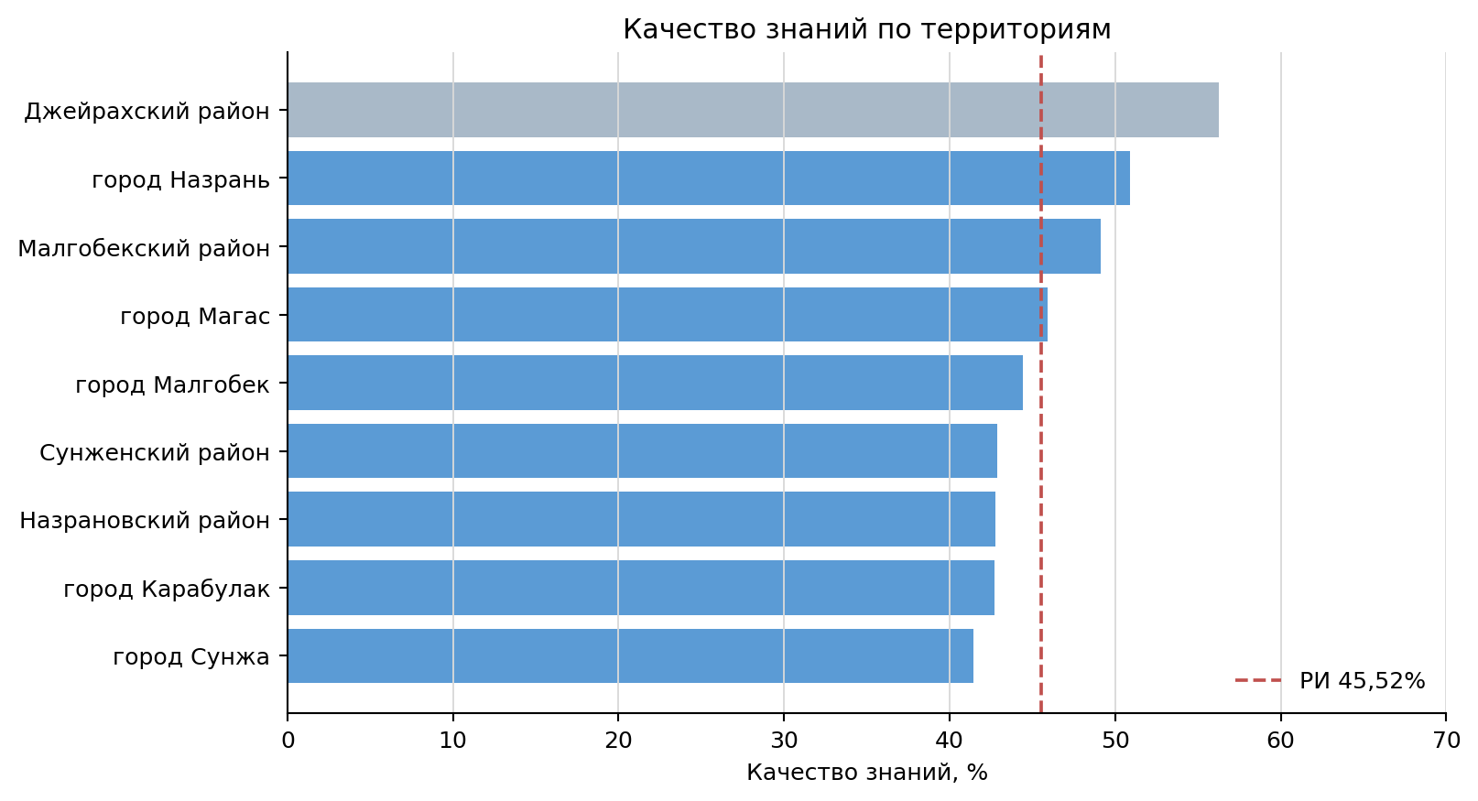
Место | Муниципалитет | Участники | Качество | Отклонение от РИ | Оценка
1 | Джейрахский муниципальный район | 16 | 56,25% | 10,73 п. п. | выше региона
2 | город Назрань | 554 | 50,90% | 5,38 п. п. | выше региона
3 | Малгобекский муниципальный район | 346 | 49,14% | 3,62 п. п. | выше региона
4 | город Магас | 209 | 45,93% | 0,41 п. п. | выше региона
5 | город Малгобек | 250 | 44,40% | -1,12 п. п. | ниже региона
6 | Сунженский муниципальный район | 289 | 42,90% | -2,62 п. п. | ниже региона
7 | Назрановский муниципальный район | 697 | 42,75% | -2,77 п. п. | ниже региона
8 | город Карабулак | 253 | 42,69% | -2,83 п. п. | ниже региона
9 | город Сунжа | 198 | 41,41% | -4,11 п. п. | ниже региона

Джейрахский район занимает первое место по качеству знаний — 56,25 процента, однако результат получен на выборке из 16 участников. При распространении эффективных практик необходимо сначала сопоставить состав выборки, число школ и результаты по отдельным элементам работы.

Сопоставление отметок ВПР и отметок по журналу

Результат | Численность РИ | Доля РИ | Доля РФ | Разрыв или пояснение
Понизили | 799 | 28,56% | 26,63% | 1,93 п. п.
Подтвердили | 1 940 | 69,34% | 66,60% | 2,74 п. п.
Повысили | 59 | 2,11% | 6,77% | -4,66 п. п.
Нет отметки | 14 | 0,50% | — | Сопоставление невозможно

Из 2798 участников с заполненной отметкой по журналу подтвердили ее 69,34%, понизили — 28,56%, повысили — 2,11%. Доля подтвердивших отметку выше общероссийского значения на 2,74 процентного пункта.
В городе Малгобеке отметку понизили 51,20 процента участников, в городе Назрани — 35,62 процента. Эти значения требуют анализа согласованности текущего оценивания с едиными требованиями к аудированию, чтению, грамматике и письменной речи. В Карабулаке и Джейрахском районе доля подтвердивших отметку превышает 86 процентов.

Выполнение заданий и сравнение с результатами России
Рисунок 4 Выполнение оцениваемых элементов в регионе и по России
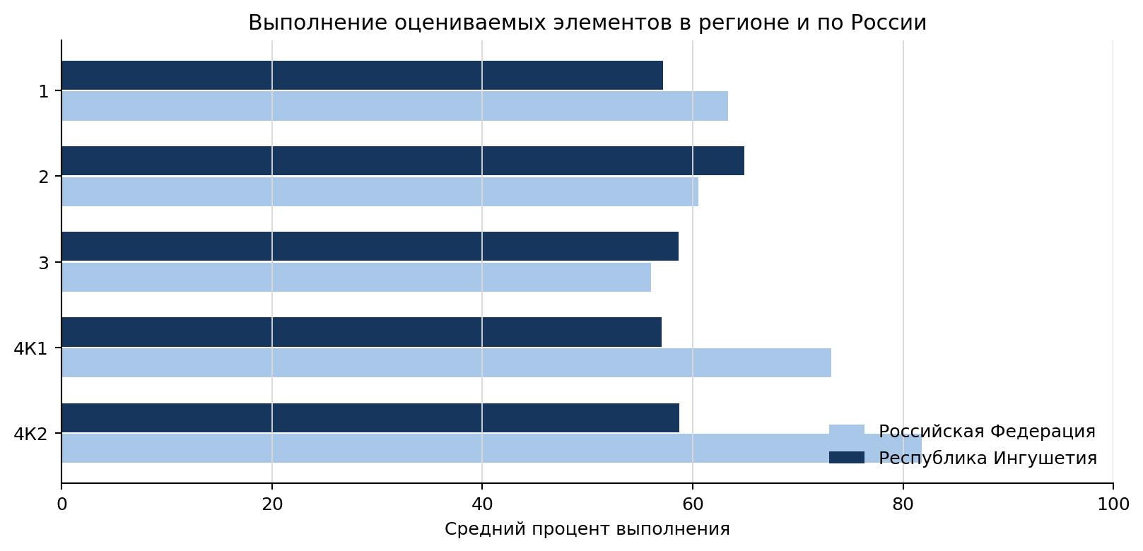
Уровень | Республика Ингушетия | Российская Федерация | Разрыв | Вес в работе
Все оцениваемые элементы | 59,10% | 65,96% | -6,85 п. п. | 25 баллов
Базовый уровень | 59,10% | 65,96% | -6,85 п. п. | 100% работы

Взвешенный средний процент выполнения работы в Республике Ингушетия составил 59,10%, по Российской Федерации — 65,96%. Региональный результат ниже на -6,85 процентного пункта. Все элементы относятся к базовому уровню, поэтому разрыв указывает на необходимость укрепления основных коммуникативных умений.
Республика Ингушетия превысила общероссийский результат по чтению про себя на 4,34 процентного пункта и по употреблению грамматических форм в коммуникативном контексте на 2,62 пункта. Эти результаты показывают относительную устойчивость рецептивного чтения и части языковых навыков.
Наибольшее отставание отмечено по правильному написанию изученных слов — 23,06 процентного пункта и заполнению анкеты личной информацией — 16,13 пункта. По аудированию разрыв составляет 6,18 пункта. Следовательно, приоритетом должна стать продуктивная письменная речь вместе с регулярной тренировкой понимания устного текста.

Полный перечень проверяемых умений и результаты 2026 года
Зад. | Ур. | Макс | Проверяемое умение | РИ | РФ | Разрыв
1 | Б | 5 | 1. Воспринимать на слух и понимать запрашиваемую информацию | 57,21% | 63,39% | -6,18
2 | Б | 5 | 2. Читать про себя и понимать запрашиваемую информацию в текстах, содержащих отдельные незнакомые слова | 64,91% | 60,57% | 4,34
3 | Б | 5 | 3. Оперировать языковыми средствами в коммуникативно значимом контексте: грамматические формы | 58,68% | 56,06% | 2,62
4К1 | Б | 8 | 4К1. Заполнять анкеты и формуляры с указанием личной информации | 57,02% | 73,15% | -16,13
4К2 | Б | 2 | 4К2. Правильно писать изученные слова | 58,73% | 81,79% | -23,06

Профиль сильных и дефицитных умений
Рисунок 5 Разрыв между результатами региона и Российской Федерации
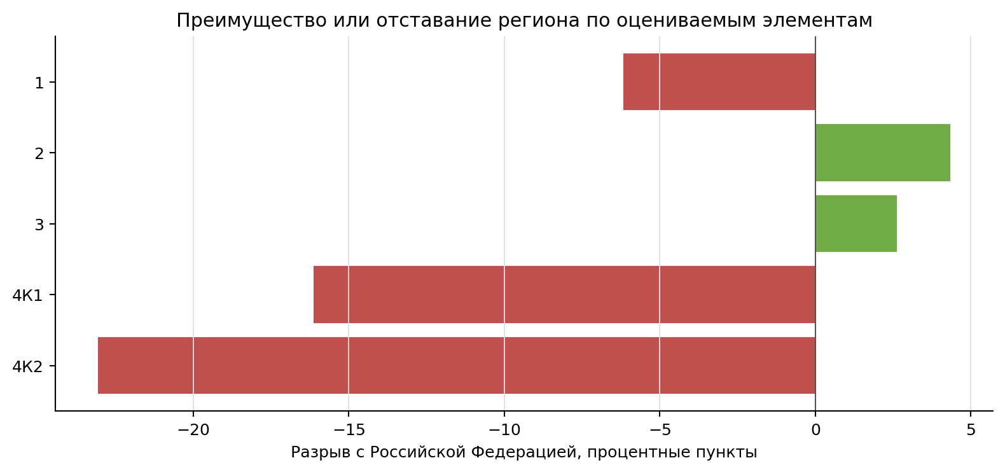
Зад. | Умение | РИ | Разрыв с РФ | Аналитическая зона
1 | Аудирование и извлечение запрашиваемой информации | 57,21% | -6,18 п. п. | зона внимания
2 | Чтение про себя и понимание запрашиваемой информации | 64,91% | 4,34 п. п. | достаточный результат
3 | Грамматические формы в коммуникативном контексте | 58,68% | 2,62 п. п. | зона внимания
4К1 | Заполнение анкеты личной информацией | 57,02% | -16,13 п. п. | зона внимания
4К2 | Правильное написание изученных слов | 58,73% | -23,06 п. п. | зона внимания

Наиболее высокий региональный результат получен по чтению про себя и пониманию запрашиваемой информации — 64,91 процента. Это единственный оцениваемый элемент, вошедший в зону достаточного результата. Остальные показатели находятся в интервале от 57,02 до 58,73 процента и требуют системной коррекционной работы.
Особенно значимы результаты письменной части. Элемент 4К1 имеет наибольший вес в работе и выполнен на 57,02 процента, что ниже результата России на 16,13 пункта. Элемент 4К2 выполнен на 58,73 процента при общероссийском значении 81,79 процента. Невысокая орфографическая точность снижает итоговый результат даже при понимании коммуникативной задачи.

Динамический контекст по данным анализа 2025 года
Сводный анализ за 2025 год не содержит результатов ВПР по английскому языку в 4 классе. В нем отсутствуют распределение отметок, результаты по заданиям, муниципальные показатели и численность участников по данному предмету. Поэтому вычисление прироста или снижения относительно 2025 года методически невозможно.
Результаты 2026 года следует использовать как базовый профиль. Для будущего сопоставления необходимо сохранить пять содержательных линий: аудирование, чтение, грамматика в контексте, заполнение анкеты и орфография. Если нумерация или вес заданий изменятся, динамику следует рассчитывать по содержательно сопоставимым умениям.

Динамика выполнения заданий за последние три года
Полноценный трехлетний ряд по английскому языку сформировать невозможно: в предоставленных материалах предметные результаты имеются только за 2026 год. Ниже зафиксирована доступность данных, чтобы исключить некорректное сравнение несопоставимых работ.
Год | Наличие данных по английскому языку | Содержание | Статус в анализе
2024 | Нет предметных данных | Результаты по английскому языку не представлены | Не использовать для расчета прироста
2025 | Нет предметных данных | Предмет отсутствует в сводном анализе 4 классов | Прямое сравнение невозможно
2026 | Есть полные данные | 2 812 участников, 5 оцениваемых элементов | Базовая точка мониторинга

В следующем цикле необходимо сопоставлять численность и состав выборки, шкалу перевода баллов, максимальные баллы за элементы и формулировки проверяемых умений. Только при соблюдении этих условий разность показателей может интерпретироваться как предметная динамика.

Результаты разных групп обучающихся
Рисунок 6 Выполнение оцениваемых элементов по группам отметок
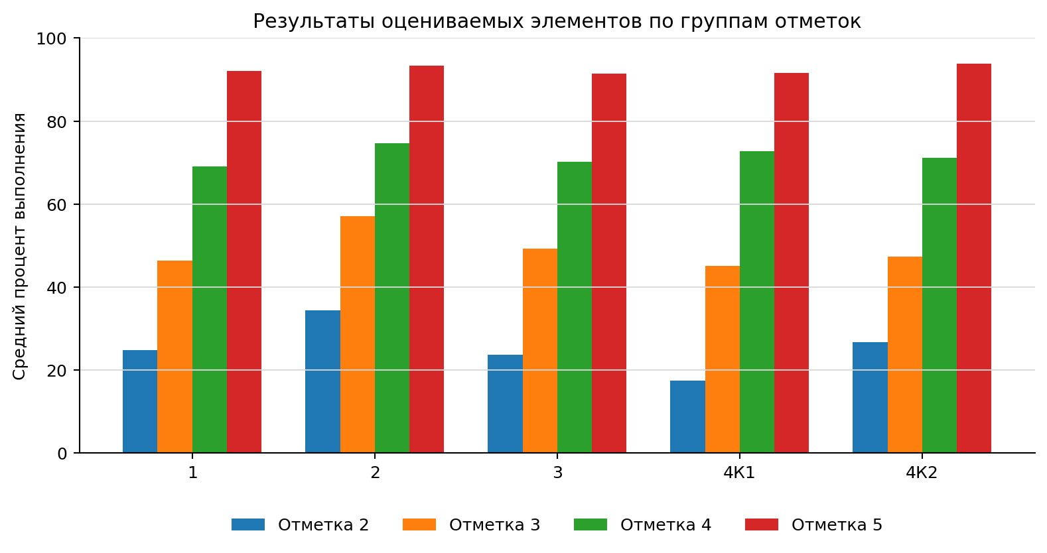
Группа | Численность | Зад. 1 | Зад. 2 | Зад. 3 | Зад. 4К1 | Зад. 4К2
Отметка 2 | 310 | 24,77% | 34,39% | 23,74% | 17,46% | 26,77%
Отметка 3 | 1 222 | 46,32% | 57,10% | 49,30% | 45,09% | 47,26%
Отметка 4 | 926 | 69,14% | 74,60% | 70,24% | 72,79% | 71,17%
Отметка 5 | 354 | 92,03% | 93,28% | 91,41% | 91,60% | 93,79%

Во всех элементах наблюдается последовательный рост результата от группы отметки 2 к группе отметки 5. У участников с отметкой 2 наиболее низко выполнен элемент 4К1 — 17,46 процента, затем грамматическое задание — 23,74 процента и аудирование — 24,77 процента. Для этой группы требуется восстановление базового словаря, моделей предложения и алгоритма работы с инструкцией.
У участников с отметкой 3 результаты находятся в диапазоне от 45,09 до 57,10 процента. В группе отметки 4 показатели составляют от 69,14 до 74,60 процента, а в группе отметки 5 — от 91,41 до 93,79 процента. Наиболее выраженный разрыв между крайними группами отмечен по заполнению анкеты: от 17,46 до 91,60 процента.

При проведении анализа результатов ВПР по английскому языку в 4 классах были выявлены общеобразовательные организации Республики Ингушетия по следующему кластеру:
▪ школы с низкими результатами ВПР (количество «2» от 20 % до 100 %),
▪ школы с высокими результатами ВПР (количество «5» от 50 % до 100 %),
▪ школы, выполнившие ВПР без отметок «2».

Группа школ | Критерий | Количество | Доля школ
Школы с низкими результатами ВПР | Доля «2» от 20 до 100 % | 10 | 8,62 %
Школы с высокими результатами ВПР | Доля «5» от 50 до 100 % | 0 | 0,00 %
Школы без отметок 2 | Доля «2» равна 0 % | 19 | 16,38 %

Результаты по муниципалитетам
В каждой ячейке указаны количество школ и их доля среди участвовавших школ соответствующего муниципалитета. Организации регионального подчинения отражены отдельно в соответствии с исходными данными.
Муниципалитет | Всего школ | Низкие результаты | Высокие результаты | Без отметок «2»
Джейрахский муниципальный район | 2 | 1 (50,00 %) | 0 (0,00 %) | 1 (50,00 %)
Малгобекский муниципальный район | 16 | 3 (18,75 %) | 0 (0,00 %) | 5 (31,25 %)
Назрановский муниципальный район | 32 | 2 (6,25 %) | 0 (0,00 %) | 3 (9,38 %)
Сунженский муниципальный район | 14 | 1 (7,14 %) | 0 (0,00 %) | 2 (14,29 %)
город Карабулак | 8 | 1 (12,50 %) | 0 (0,00 %) | 0 (0,00 %)
город Магас | 4 | 0 (0,00 %) | 0 (0,00 %) | 0 (0,00 %)
город Малгобек | 10 | 2 (20,00 %) | 0 (0,00 %) | 2 (20,00 %)
город Назрань | 20 | 0 (0,00 %) | 0 (0,00 %) | 5 (25,00 %)
город Сунжа | 10 | 0 (0,00 %) | 0 (0,00 %) | 1 (10,00 %)

Школы с низкими результатами ВПР
Доля «2» от 20 до 100 %. Выявлено школ: 10 из 116; доля — 8,62 %. Для каждой школы указаны муниципалитет, код организации, число участников, количество и доля соответствующей отметки. Доля отметки рассчитывается внутри школы.
№ | Муниципалитет | Образовательная организация | Участники | Число «2» | Доля «2»
1 | город Малгобек | ГБОУ "СОШ №5 г.Малгобек"  Код edu066002 | 56 | 56 | 100,00 %
2 | Назрановский муниципальный район | ГБОУ "СОШ - д/с №1 с.п. Кантышево "  Код edu063068 | 41 | 11 | 26,83 %
3 | Малгобекский муниципальный район | ГБОУ "ООШ №29 МР с.п. Средние Ачалуки"  Код edu063059 | 16 | 4 | 25,00 %
4 | Малгобекский муниципальный район | ГБОУ " СОШ № 19 МР с.п. Сагопши"  Код edu063056 | 13 | 3 | 23,08 %
5 | город Карабулак | ГБОУ "СО Гимназия №1 г.Карабулак"  Код edu063004 | 53 | 11 | 20,75 %
6 | город Малгобек | ГБОУ "СОШ №13 г.Малгобек"  Код edu063014 | 10 | 2 | 20,00 %
7 | Джейрахский муниципальный район | ГБОУ "СОШ с.п.Ольгетти"  Код edu063041 | 5 | 1 | 20,00 %
8 | Малгобекский муниципальный район | ГБОУ " СОШ № 25 МР с.п. Пседах"  Код edu063055 | 25 | 5 | 20,00 %
9 | Назрановский муниципальный район | ГБОУ "СОШ №3 с.п. Яндаре "  Код edu063085 | 20 | 4 | 20,00 %
10 | Сунженский муниципальный район | ФГКОУ "СОШ №14 Министерства обороны РФ"  Код edu063116 | 10 | 2 | 20,00 %

Школы с высокими результатами ВПР
Доля «5» от 50 до 100 %. Выявлено школ: 0 из 116; доля — 0,00 %. Школ, соответствующих данному критерию, не выявлено.

Школы без отметок «2»
Доля «2» равна 0 %. Выявлено школ: 19 из 116; доля — 16,38 %. Для каждой школы указаны муниципалитет, код организации, число участников, количество и доля соответствующей отметки. Доля отметки рассчитывается внутри школы.
№ | Муниципалитет | Образовательная организация | Участники | Число «2» | Доля «2»
1 | Джейрахский муниципальный район | ГБОУ "СОШ-детский сад с.п. Джейрах"  Код edu063039 | 11 | 0 | 0,00 %
2 | Малгобекский муниципальный район | ГБОУ " СОШ № 12 МР с.п. Инарки"  Код edu063048 | 15 | 0 | 0,00 %
3 | Малгобекский муниципальный район | ГБОУ " СОШ № 14 МР с.п. Нижние Ачалуки"  Код edu063050 | 23 | 0 | 0,00 %
4 | Малгобекский муниципальный район | ГБОУ " СОШ № 21 МР с.п. Аки-юрт"  Код edu063042 | 17 | 0 | 0,00 %
5 | Малгобекский муниципальный район | ГБОУ " СОШ № 22 МР с.п. Верхние Ачалуки"  Код edu063045 | 12 | 0 | 0,00 %
6 | Малгобекский муниципальный район | ГБОУ "СОШ № 6 с.п. Инарки"  Код edu066053 | 18 | 0 | 0,00 %
7 | Назрановский муниципальный район | ГБОУ "ООШ с.п Долаково "  Код edu063067 | 17 | 0 | 0,00 %
8 | Назрановский муниципальный район | ГБОУ "СОШ с.п.Али-Юрт "  Код edu063061 | 18 | 0 | 0,00 %
9 | Назрановский муниципальный район | ГБОУ "СОШ № 5 с.п. Сурхахи"  Код edu066052 | 21 | 0 | 0,00 %
10 | Сунженский муниципальный район | ГБОУ "СОШ-ДС с.п.Алкун"  Код edu063092 | 9 | 0 | 0,00 %
11 | Сунженский муниципальный район | ГБОУ "СОШ№1с.п.Нестеровское "  Код edu063102 | 26 | 0 | 0,00 %
12 | город Малгобек | ГБОУ "СОШ №6 г.Малгобек"  Код edu063012 | 6 | 0 | 0,00 %
13 | город Малгобек | ГБОУ "СОШ №9 г.Малгобек"  Код edu063013 | 2 | 0 | 0,00 %
14 | город Назрань | ГАОУ "Гимназия № 1 г.Назрань "  Код edu063032 | 36 | 0 | 0,00 %
15 | город Назрань | ГБОУ "СОШ № 22 г. Назрань"  Код edu066038 | 20 | 0 | 0,00 %
16 | город Назрань | ГБОУ "СОШ №1 г.Назрань "  Код edu063028 | 29 | 0 | 0,00 %
17 | город Назрань | ГБОУ "СОШ №8 г.Назрань "  Код edu063022 | 25 | 0 | 0,00 %
18 | город Назрань | ЧОУ НАДО «Учебный центр «Открытый мир»  Код edu066027 | 15 | 0 | 0,00 %
19 | город Сунжа | ГБОУ "СОШ № 7 г.п.Сунжа"  Код edu063111 | 30 | 0 | 0,00 %

Низкие результаты по установленному критерию выявлены у 10 школ (8,62 %). Для этой группы целесообразно провести анализ заданий с наибольшей частотой ошибок, определить конкретные дефициты и запланировать адресную помощь учащимся. Сам по себе пороговый показатель не устанавливает причины затруднений и не заменяет анализ условий обучения.
Высокие результаты отмечены у 0 школ (0,00 %). Отсутствие школ в этой группе означает, что ни в одной организации доля отличных отметок не достигла 50 %, но не означает отсутствия отдельных высоких результатов.
Без неудовлетворительных отметок работу выполнили 19 школ (16,38 %). Этот показатель отражает отсутствие отметок «2», но не равнозначен высокой доле «5»: в таких школах могут преобладать отметки «3» и «4».
При сравнении школ необходимо учитывать численность участников. В малочисленных группах результат одного ученика существенно меняет процент. Выводы о динамике требуют сопоставимых данных за другие годы; данный отчет характеризует распределение школ по установленным критериям в анализируемом файле.

Методическая интерпретация выявленных дефицитов

Аудирование и понимание запрашиваемой информации
Задание на восприятие речи на слух выполнено на 57,21 процента, что ниже общероссийского результата на 6,18 процентного пункта. Трудность может быть связана с недостаточной автоматизацией базовой лексики, попыткой понять каждое слово и неумением удерживать конкретную коммуникативную задачу во время прослушивания.
- до прослушивания прогнозировать содержание по иллюстрации, заголовку и вариантам ответа;
- формулировать конкретную цель слушания: имя, возраст, место, время, действие или предпочтение;
- использовать короткие аудиофрагменты с повторным прослушиванием и последующим объяснением, какие слова помогли выбрать ответ;
- чередовать задания на общее понимание и извлечение одного факта, постепенно увеличивая длину высказывания.

Чтение с извлечением информации
Чтение про себя является наиболее успешной линией: средний результат равен 64,91 процента и превышает общероссийский показатель на 4,34 пункта. Вместе с тем результат остается ниже 75 процентов, поэтому устойчивость умения зависит от объема текста, количества незнакомых слов и точности соотнесения вопроса с фрагментом.
- обучать просмотровому чтению с выделением имен, чисел, времени, места и ключевых действий;
- требовать подтверждения ответа конкретным словом или предложением из текста;
- включать тексты с отдельными незнакомыми словами и отрабатывать понимание их роли без обязательного перевода;
- сопоставлять близкие варианты ответа и обсуждать, какой элемент текста опровергает неверный вариант.

Грамматические формы в коммуникативном контексте
Грамматическое задание выполнено на 58,68 процента, что выше результата Российской Федерации на 2,62 пункта. Сравнительное преимущество не отменяет дефицита: более 40 процентов максимального результата по линии не набрано. Необходимо переносить знание формы из изолированного упражнения в связное высказывание.
- отрабатывать грамматику в коротких диалогах, анкетах, письмах и описаниях, а не только в отдельных предложениях;
- сначала определять коммуникативный смысл фразы, затем выбирать форму по подлежащему, времени и контексту;
- использовать таблицы типичных ошибок класса и проводить короткое редактирование предложений;
- регулярно возвращаться к базовым моделям через распределенное повторение.

Письменная речь и орфографическая точность
Элемент 4К1 выполнен на 57,02 процента, элемент 4К2 — на 58,73 процента. Разрыв с Российской Федерацией составляет 16,13 и 23,06 пункта. Письменная часть имеет вес 10 баллов, поэтому именно она наиболее существенно ограничивает итоговый результат и качество знаний.
- использовать единый алгоритм заполнения анкеты: прочитать поле, определить требуемый тип информации, подобрать модель ответа, проверить полноту;
- формировать банк устойчивых моделей для сообщения имени, возраста, места проживания, семьи, увлечений и учебных предпочтений;
- ввести короткие словарные диктанты и самопроверку по группам слов, которые используются в анкетах и личных сообщениях;
- разделять проверку содержания и языкового оформления, чтобы обучающийся понимал причину потери каждого балла;
- проводить редактирование типичных ответов с пропущенной информацией, нарушенным порядком слов и орфографическими ошибками.

Адресные методические рекомендации

Учителям английского языка
- Провести поэлементный анализ результатов каждого класса и выделить не более трех приоритетных дефицитов на ближайший учебный период.
- Включать в каждую учебную неделю короткие задания по всем пяти линиям: аудирование, чтение, грамматика, заполнение анкеты и орфография.
- Использовать коммуникативные ситуации, близкие опыту младшего школьника: знакомство, семья, школа, распорядок дня, увлечения и любимые занятия.
- Формировать группы поддержки для обучающихся с 0–6, 7–9, 10–14 и 15–21 баллами и проводить повторную диагностику на новом материале.
- Отслеживать обучающихся с 9, 14 и 21 баллом как группы с высоким потенциалом перехода к следующей отметке.
- Систематически обсуждать критерии письменной части и предоставлять обратную связь отдельно по полноте, грамматике и орфографии.

Заместителям директоров и руководителям методических объединений
- Организовать внутришкольную модерацию письменных ответов по элементам 4К1 и 4К2 на выборке работ из разных классов.
- Составить школьную карту дефицитов по четырем направлениям: аудирование, чтение, грамматика, письменная речь и орфография.
- Проверить согласованность текущих отметок с результатами ВПР, особенно в классах с высокой долей, понизивших отметку.
- Обеспечить использование сопоставимых коротких диагностических работ не реже одного раза в четверть.
- Планировать взаимопосещение уроков с наблюдением за долей активной речевой практики каждого обучающегося.
- Передать учителям следующей ступени сведения об обучающихся, которым требуется продолжение работы над базовыми коммуникативными умениями.

Муниципальным методическим службам
Городу Малгобеку требуется системная поддержка по снижению доли отметки 2 и согласованию текущего оценивания с результатами ВПР. В городе Назрани необходимо проанализировать высокую долю понизивших отметку. Практики территорий с результатами выше регионального уровня следует изучать после учета численности участников и результатов по каждому оцениваемому элементу.
- провести практикум по обучению заполнению анкеты и оцениванию письменной части;
- разработать банк коротких аудиотекстов и материалов для чтения с едиными критериями;
- организовать тренировочную модерацию ответов по элементам 4К1 и 4К2;
- зафиксировать показатели 2026 года как базовые и обеспечить сопоставимый сбор данных в следующем цикле;
- оценивать результативность методических мероприятий по приросту конкретных умений в повторной диагностике.

Педагогам, обеспечивающим преемственность в 5 классе
- В сентябре провести входную диагностику аудирования, чтения, базовой грамматики и краткого письменного высказывания.
- Продолжить работу с личной информацией, расширяя объем высказывания от анкеты к короткому сообщению и электронному письму.
- Сохранять регулярное распределенное повторение изученной лексики и орфографических моделей.
- Для обучающихся, набравших менее 15 баллов, определить небольшой набор измеримых умений и фиксировать прогресс не реже одного раза в четверть.

План мониторинга на 2026–2027 учебный год
Ниже приведены рекомендуемые ориентиры внутреннего мониторинга. Они не являются официальными нормативами и могут корректироваться образовательными организациями и муниципалитетами с учетом состава выборки и результатов входной диагностики.

Срок | Мероприятие | Участники | Содержание | Результат
Сентябрь 2026 | Входная диагностика | 4 и 5 классы | Пять содержательных линий ВПР | Карта дефицитов каждого класса
Октябрь–ноябрь | Методическая коррекция | Группы поддержки | Короткие циклы обучения и обратной связи | Повторные задания по каждому дефициту
Декабрь | Промежуточная диагностика | 4 и 5 классы | Новые тексты и коммуникативные ситуации | Прирост по умениям и диапазонам баллов
Январь–февраль 2027 | Модерация оценивания | Учителя и руководители МО | Проверка письменных ответов | Согласованность применения критериев
Март 2027 | Тренировочная работа | 4 классы | Полная работа с поэлементным анализом | Адресная доработка перед ВПР
Май–июнь 2027 | Оценка эффективности | ОО и муниципалитеты | Сопоставление стартовых и итоговых данных | Корректировка методического плана

Показатель | Факт 2026 | Рекомендуемый ориентир | Смысл показателя
Доля отметки 2 | 11,02% | не более 9,0% | Снижение группы риска
Качество знаний | 45,52% | не менее 50,0% | Сокращение разрыва с РФ
Задание 1 Аудирование | 57,21% | не менее 63,0% | Понимание устной речи
Задание 2 Чтение | 64,91% | не менее 68,0% | Извлечение информации
Задание 3 Грамматика | 58,68% | не менее 63,0% | Языковые средства в контексте
Задание 4К1 Анкета | 57,02% | не менее 63,0% | Полнота письменного ответа
Задание 4К2 Орфография | 58,73% | не менее 66,0% | Точность написания слов
Заполненность отметок по журналу | 99,50% | 100% | Полнота аналитического сопоставления

Результаты ВПР 2026 года по английскому языку показывают, что 88,98% четвероклассников Республики Ингушетия получили положительные отметки. Качество знаний составило 45,52% и оказалось ниже общероссийского показателя на -21,55 процентного пункта. Средний первичный балл равен 14,78 из 25.
Относительно сильными сторонами являются чтение про себя с извлечением запрашиваемой информации и употребление грамматических форм в коммуникативном контексте: по этим линиям регион превысил общероссийский результат. Основные затруднения связаны с письменной частью, особенно с правильным написанием изученных слов, а также с аудированием.
Отсутствие предметных данных за 2024 и 2025 годы не позволяет оценить прямую динамику. Значения 2026 года следует использовать как базовую точку. В следующем цикле необходимо сравнивать выполнение содержательно сопоставимых умений, сохраняя сведения о составе выборки, максимальных баллах и шкале перевода.
Методическая работа должна соединять рецептивные и продуктивные виды речевой деятельности. Обучающийся слушает или читает текст с конкретной целью, использует извлеченную информацию в ответе, применяет грамматическую модель и проверяет написание ключевых слов. Регулярная практика такого полного коммуникативного цикла позволит повысить как общий результат, так и долю отметок 4 и 5.

